**Оглавление**

**Введение 4**

**1. Техническая термодинамика 5**

1.1. Идеальные газы и основные газовые законы 5

1.2. Газовые смеси 8

1.3. Теплоемкость газов 12

1.4. Основные функции состояния рабочего тела. Первый закон

Термодинамики 15

1.5. Основные процессы изменения состояния идеальных газов 20

1.6. Второй закон термодинамики 29

1.7. Примеры решения задач 35

1.8. Контрольные задания к разделу 1 46

**2. Реальные газы. Водяной пар. Влажный воздух 50**

2.1. Процессы получения и изменения состояния водяного пара 51

2.2. Параметры влажного воздуха. J-d диаграмма влажного воздуха 54

2.3. Процессы истечения и дросселирования газов и паров 58

2.4. Циклы паросиловых установок 64

2.5. Примеры решения задач 73

2.6. Контрольные задания к разделу 2 76

**3. Теплообменные процессы 77**

3.1. Теплопроводность 77

3.2. Конвективный теплообмен и теплопередача 84

3.3. Лучистый теплообмен 89

3.4. Теплообменные аппараты 92

3.5. Примеры решения задач 94

3.6. Контрольные задания к разделу 3 101

**4. Массообменные процессы 105**

4.1. Общие понятия 105

4.2. Основные уравнения массообменных процессов 107

4.3. Совместные процессы тепло и массообмена 109

4.4. Расчет тепло – массообменных аппаратов 117

4.5. Примеры решения задач 125

4.6. Контрольные задания к разделу 4 132

**Приложения 134**

Приложение 1.Множители и приставки для образования десятичных

кратных и дольных единиц и их наименование 134

Приложение 2. Международная система единиц (СИ) 134

Приложение 3. Молекулярные массы, плотности при нормальных

условиях и газовые постоянные некоторых газов 135

Приложение 4. Насыщенный водяной пар (по температурам) 135

Приложение 5. Насыщенный водяной пар (по давлениям) 136

Приложение 6. I-d диаграмма влажного воздуха 139

Приложение 7. Физические свойства воды на линии насыщения 140

Приложение 8.Физические свойства сухого воздуха 141

Приложение 9.Термодинамические свойства воды и водяного пара

в состоянии насыщения 142

**Введение**

Тепло- и массообменные процессы происходят практически во всех аппаратах инженерных сетей, обеспечивающих создание и поддержание требуемых параметров микроклимата. Знание теоретических основ термодинамики, тепловых и массообменных процессов необходимо для решения задач, связанных с проектированием и эксплуатацией систем теплоснабжения и отопления, водоснабжения и водоотведения, вентиляции и кондиционирования воздуха, поэтому изучение тепло- и массообменных процессов необходима для студентов специальностей «теплогазоснабжение и вентиляция», «городское строительство и хозяйство», промышленное и гражданское строительство», «водоснабжение и водоотведение» по направлению подготовки Строительство (270800.62).

Для студентов по направлению подготовки Техносферная безопасность (280700.62) изучение тепловых и массообменных процессов необходимо для осуществления контроля безопасной эксплуатации теплообменных, теплогенерирующих аппаратов, котельных агрегатов, сушильных установок и другого оборудования с целью инженерной защиты окружающей среды.

Основное назначение учебного издания – помочь студентам выработать навыки применения теории в решении конкретных задач. Каждый раздел включает теоретическую часть, в которой приведены основные формулы, определения и справочные сведения, необходимые для решения задач. Рассмотрены примеры решения наиболее типичных задач и даны задания для самостоятельного изучения. В пособии представлены задания различной сложности. Задания с одной звездочкой обязательны для студентов квалификации подготовки – бакалавр, с двумя звездочками – для подготовки специалистов, с тремя звездочками – для магистров.

**1. Техническая термодинамика**

**1.1. Идеальные газы и основные газовые законы**

Рабочим телом называют вспомогательное вещество, используемое для работы той или иной тепловой машины (теплового двигателя, холодильной установки, теплового насоса). В подавляющем большинстве случаев рабочее тело является газообразным веществом. Рабочие газообразные тела обычно делят на идеальные и реальные газы. Под идеальным газом понимают воображаемый газ, в котором отсутствуют силы межмолекулярного взаимодействия, а сами молекулы имеют пренебрежимо малый объем. Реальный газ состоит из молекул, объемом которых пренебречь нельзя и между молекулами существуют силы взаимодействия. Одно и то же рабочее тело относят к идеальному газу или реальному в зависимости от термодинамического состояния, в котором оно находится.

Термодинамическое состояние газообразного вещества характеризуется тремя основными параметрами: абсолютное давление Р, удельный объем υ и температура T. Для измерения давления используют барометры, манометры и вакуумметры различных типов. С помощью барометров измеряют атмосферное давление. Манометры используют для измерения разности давлений в резервуаре (установке) и атмосферным в том случае, если это давление больше атмосферного. В противном случае используются вакуумметры.

Абсолютное давление подсчитывают по формулам:

Рабс = Рбар + Рман, (1.1)

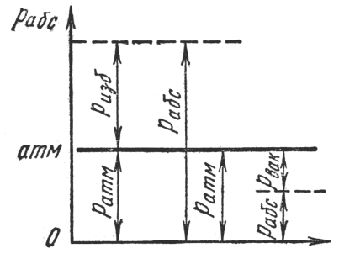Рабс = Рбар – Рвак.

Рис. 1.1. Графическое понимание соотношений давлений

В этих формулах Pабс, Рман, Рбар, Рвак – соответственно, абсолютное, манометрическое, барометрическое давление и давление вакуумметра (рис 1.1).

Для измерения давления пользуются различными единицами измерения. Соотношения между этими единицами даны в табл. 1.1

*Таблица 1.1*.

**Соотношение между единицами давления**

|  |  |  |  |  |  |
| --- | --- | --- | --- | --- | --- |
| Единица | Па | кгс/м2 | ат(кгс/см2) | мм вод.ст | мм рт. ст. |
| 1 Па | 1 | 0,102 | 0,102 **.** 10-4 | 0,102 | 7,50 **.** 10-3 |
| 1 кгс/м2 | 9,8 | 1 | 10-4 | 1 | 73,56 **.** 10-3 |
| 1 кгс/см2 | 9,8 **.**104 | 104 | 1 | 104 | 735,56 |
| 1 мм вод.ст | 9,8 | 1 | 10-4 | 1 | 73,56 **.** 10-3 |
| 1 мм рт.ст | 133,32 | 13,59 | 13,59 | 13,59 | 1 |

Давление можно также измерять высотой столба жидкости (обычно ртути или воды). Техническая атмосфера соответствует 735,6 мм рт. ст. при температуре ртути 00 С или 10 м вод. ст. Так называемая физическая атмосфера (атм), или стандартное атмосферное давление, сохраняет свое значение и при пользовании системой СИ и соответствует 760 мм рт. ст. при температуре ртути 00 С или 10332 мм вод. ст. В системе СИ давление измеряется в Па (1Па=1Н/м2).

Удельный объем вещества представляет собой объем, занимаемый единицей массы этого вещества.

υ = V/M, (1.2)

где υ – удельный объем, м3/кг; V – объем тела, м3; М – масса тела, кг.

При измерении температуры пользуются термометрами различных типов и двумя основными температурными шкалами: шкалой Цельсия и абсолютной (шкалой Кельвина). Связь между абсолютной температурой и температурой по шкале Цельсия выражается формулой:

T = t + 273, (1.3)

где Т – абсолютная температура, К; t – температура по шкале Цельсия, °С.

Для сравнения различных газов между собой по объему их приводят к так называемым нормальным физическим условиям (НФУ), характеризующимся давлением Р = 760 мм рт. ст. (101325 Па) и температурой t = 0° С (273 К).

Основные параметры газа связаны между собой функциональной зависимостью, называемой уравнением состояния:

F (P, υ, T) = 0. (1.4)

Наиболее простым уравнением состояния является уравнение Клапейрона для идеального газа:

РV = MRT, (1.5)

где Р – абсолютное давление газа, Па; V – объем газа, м3; М – масса газа, кг; R – газовая постоянная, Дж/(кг·К); Т – абсолютная температура, К.

Для 1 кг газа уравнение (1.5) имеет вид:

Pυ = RT, (1.6)

где υ – удельный объем, м3/кг.

Газовая постоянная R представляет собой физическую постоянную, которая для каждого газа принимает своё определенное значение, зависящее от природы газа и не зависящее от его состояния.

Уравнение (1.6) можно записать для 1 кмоль газа, умножая обе части уравнения на молекулярную массу µ:

pυμ = µRT или pVµ = µRT, (1.7)

где µ – молекулярная масса (число кг в 1 кмоль), (прил 3), кг/кмоль; Vµ – объем 1 кмоль, м3/кмоль; µR – универсальная газовая постоянная, Дж/(кмоль·К).

Универсальная газовая постоянная µR не зависит от состояния газа и одинакова для всех идеальных газов. Значение µR можно определить из уравнения (1.7), записывая его для НФУ (нормальных физических условий), при которых υμ любого идеального газа равен 22,4 м3/ кмоль (следствие из закона Авогадро):

µR = 8314 Дж/(кмоль·К).

Зная универсальную газовую постоянную µR, можно подсчитать газовую постоянную R, которую иногда, в отличие от универсальной, называют удельной:

 , Дж/(кг·К). (1.8)

Пользуясь характеристическим уравнением для двух различных состояний какого-либо газа, можно получить выражение для определения любого параметра при переходе от одного состояния к другому, если значения остальных параметров известны:

$\frac{P_{1}υ_{1}}{T_{1}}=\frac{P_{2}υ_{2}}{T_{2}}$, (1.9)

$\frac{P_{1}V_{1}}{T_{1}}=\frac{P_{2}V_{2}}{T_{2}}$. (1.10)

Уравнения (1.9) и (1.10) часто применяют для «приведения объема к нормальным условиям», т. е. для определения объема, занимаемого газом, при t = 00 C и p = 760 мм рт. ст., если объем его при каких-либо значениях P и t известен. Для этого случая уравнение (1.10) обычно представляют в следующем виде:

$\frac{PV}{T}=\frac{P_{н}V_{н}}{T_{н}}$ (1.11)

В правой части уравнения все величины взяты при нормальных условиях, в левой – при произвольных значениях давления и температуры.

Уравнение (1.9) можно переписать следующим образом:

$\frac{{\text{P}}_{\text{1}}}{{ρ_{\text{1}}\text{T}}_{\text{1}}}\text{=}\frac{{\text{P}}_{\text{2}}}{{\text{ρ}}_{\text{2}}{\text{T}}_{\text{2}}}$,

следовательно,

ρ2 = ρ1 ,(1.12)

где ρ1 и ρ2 - плотности при двух состояниях вещества, кг/м3.

Уравнение (1.12) позволяет определить плотность газа при любых условиях, если значение его для определенных условий известно.

**1.2. Газовые смеси**

Под газовой смесью понимается смесь газов, не вступающих между собой в химические реакции. Составляющие смесь отдельные газы называются компонентами. Каждый компонент смеси распространяется по всему объему смеси.

Давление, которое имел бы каждый компонент, входящий в состав смеси, если бы он находился один в том же объеме и при той же температуре, что и смесь, называется парциальным давлением компонента (от латинского pars – часть).

По закону Дальтона давление смеси равно сумме парциальных давлений ее компонентов, т. е.:

Pсм = P1 + P2 + P3 + ... + Pn =, (1.13)

где Рсм – давление газовой смеси; Р1, Р2, Р3, Рn – парциальные давления компонентов смеси.

Итак, каждый компонент смеси, занимая весь объем смеси, находится под своим парциальным давлением. Но если этот компонент поместить под давлением Рсм при той же температуре смеси Tсм, то он займет объем Vi меньший, чем объем Vсм. Этот объем Vi называют приведенным или парциальным.

Объем смеси равен сумме парциальных объемов ее компонентов:

V = V1 + V2 + V3 + … + Vn = , (1.14)

где V – полный объем смеси газов, м3; V1, V2, V3,…,Vn – парциальные объемы компонентов, м3, приведенные к условиям смеси, т. е. Рсм и Тсм.

Состав газовой смеси чаще всего задается массовым или объемным способом.

Массовая доля определяется отношением массы отдельного газа, входящего в смесь, к массе всей смеси:

где М1, М2, М3, …, Мn - масса отдельных газов, кг и М – масса всей смеси, кг.

Объемной долей газа называют отношение объема каждого компонента, входящего в смесь, к объему всей газовой смеси при условии, что объем каждого компонента отнесен к давлению и температуре смеси (приведенный объем):

где V1, V2, V3, …, Vn – приведенные объемы компонентов газов, входящих в смесь, м3 ; V – общий объем газовой смеси, м3.

Очевидно, что:

M1+M2+M3+…+Mn = M,

m1+m2+m3+…+mn = 1,

а также:

V1+V2+V3+…+Vn = V,

r1+r2+r3+…+rn = 1.

Для перевода массовых долей в объемные пользуются формулой:

$r_{i}=\frac{\frac{m_{i}}{μ_{i}}}{\sum_{1}^{n}{\frac{m_{i}}{μ_{i}}}}.$ (1.15)

Перевод объемных долей в массовые производится по формуле:

$m_{i}=\frac{r_{i}μ_{i}}{\sum_{1}^{n}{r_{i}μ_{i}}}$. (1.16)

Плотность смеси определяется из выражения:

$ρ_{см}= \sum{r_{i}ρ_{i} ,\frac{кг}{м^{3}},}$ (1.17)

или, если известен массовый состав, по формуле:

, кг/м3.(1.18)

Удельный объем смеси представляет величину, обратную ρсм, поэтому, если дан объемный состав смеси, то:

$v_{см}=\frac{1}{\sum_{1}^{n}{r_{i}}p_{i}}\frac{{, м}^{3}}{кг}.$ (1.19)

Если же известен массовый состав, то:

$v_{см}=\sum_{1}^{n}{\frac{m_{i}}{p_{i}}} ,\frac{м^{3}}{кг}.$ (1.20)

Из уравнения (1.17) легко получается значение так называемой кажущейся молекулярной массы газовой смеси:

$μ_{см}=\sum_{1}^{n}{r_{i}μ_{i}}$, (1.21)

или через массовый состав:

$μ_{см}=\frac{1}{\sum_{1}^{n}{\frac{m_{i}}{μ_{i}}}}.$ (1.22)

*Таблица 1.2.*

**Формулы для расчёта газовых смесей**

|  |  |  |  |  |  |
| --- | --- | --- | --- | --- | --- |
| Задание состава смеси | Перевод из одного состава в другой | Плотность и удельный объем смеси | Кажущаяся молекулярная масса смеси | Газовая постоянная смеси | Парциальное давление |
| Массовыми долями |  |  |  |  |  |
| Объемными долями |  |  |  |  |  |

Газовую постоянную смеси газов (Rсм) можно выразить либо через газовые постоянные отдельных компонентов, входящих в смесь, либо через кажущуюся молекулярную массу смеси:

$R_{см}=\sum_{1}^{n}{m_{i}R_{i}, Дж/(кг∙град)},$ (1.23)

или:

$R_{см}=\frac{8314}{μ_{см}}=\frac{8314}{\sum_{1}^{n}{r_{i}μ_{i}}}, \frac{Дж}{кг∙град}.$ (1.24)

Связь между давлением газовой смеси и парциальными давлениями отдельных компонентов, входящих в смесь, устанавливается следующей зависимостью (закон Дальтона), легко получаемой из основного уравнения кинетической теории газов:

$P=p_{1}+p_{2}+p_{3}+…+p_{n}$, (1.25)

где P – общее давление газовой смеси; p1, p2, …, pn – парциальные давления отдельных компонентов, входящих в смесь.

Парциальные давления определяются проще всего, если известны объемные доли отдельных компонентов, входящих в смесь:

$p_{1}={Pr}_{1}, p_{2}={Pr}_{2} и т.д.$,

или вообще:

$p_{i}=P∙r_{i}$. (1.26)

где pi – парциальное давление любого газа, входящего в смесь.

В табл. 1.2 дана сводка формул, применяемых при расчетах газовых смесей.

**1.3. Теплоёмкость газов**

Теплоемкостью (точнее удельной теплоемкостью) называют количество теплоты, которое необходимо сообщить телу (газу), чтобы изменить температуру какой-либо количественной единицы на 1° С (1К).

Количество теплоты в системе СИ измеряют в Дж или кДж. В зависимости от количественной единицы вещества различают массовую теплоемкость С – кДж/(кг·К), объемную теплоемкость С’–кДж/(м3·К) и киломольную теплоемкость μС – кДж/(кмоль·К).

Поскольку в 1 м3 в зависимости от параметров состояния содержится различная масса газа, то объемную теплоемкость всегда относят к 1 м3 газа при нормальных условиях (РН = 760 мм рт. ст., tН = 0° С).

Массовая, киломольная и объемная теплоемкости связаны между собой следующими зависимостями:

$С=\frac{μС}{μ},$ (1.27)

где μ – молекулярная масса или количество кг в киломоле данного вещества, кг/кмоль;

$C^{'}=\frac{μC}{22,4},$ (1.28)

где 22,4 – объем киломоля любого идеального газа в нормальных физических условиях (следствие из закона Авогадро), м3н /кмоль;

*C’= С·ρн,* (1.29)

где ρН – плотность данного вещества при нормальных условиях, кг/м3н.

Теплоемкость идеальных газов зависит от атомности, характера процесса и температуры.

Теплоемкость реальных газов, кроме перечисленных выше факторов, зависит еще и от давления. Зависимость теплоемкости от температуры обычно выражают формулой:

*C = a + bt + et2*, (1.30)

где t–температура в °С; a, b, е – численные коэффициенты, определяемые экспериментально.

Аналогичные зависимости получены не только для массовых, но и для других видов теплоемкости (объемных, киломольных).

Различают среднюю и истиннуютеплоемкости.

Средняятеплоемкость в интервале температур t1 – t2 равна:

, (1.31)

где q1-2 – количество теплоты, подведенное в данном процессе, кДж/кг;

t1, t2 – температура в начале и в конце процесса, °С.

Если выражение (1.31) записать для бесконечно малого количества теплоты dq и интервала температур dt, то получим формулу так называемой истинной теплоемкости С при данной температуре:

$C=\frac{dq}{dt}$. (1.32)

Из выражения (1.32) dq = Cdt, а для всего процесса 1–2 количество теплоты q1-2 будет равно:

$q_{1-2}=\int_{t_{1}}^{t_{2}}{Сdt}$. (1.33)

Это же количество теплоты можно выразить через среднюю теплоемкость, что следует из (1.31):

$q_{1-2}=C_{t_{1}}^{t_{2}}\left(t_{1}-t_{2}\right)$. (1.34)

Имеется еще одна формула для подсчета q1-2:

. (1.35)

Применение этого выражения удобно при наличии таблиц средних теплоемкостей ${C_{m}}_{0}^{t}$.

В некоторых случаях требуется, пользуясь таблицами средних теплоемкостей ${C_{m}}_{0}^{t}$, определить значение теплоемкости ${C_{m}}_{t_{1}}^{t_{2}}$. Для этого из (1.34) и (1.35) можно получить формулу:

${C_{m}}_{t_{1}}^{t_{2}}=\frac{{C_{m}}_{0}^{t_{2}}∙t_{2}-{C_{m}}_{0}^{t_{1}}∙t_{1}}{t_{2}-t_{1}}$. (1.36)

В теплотехнике особое значение имеют два случая нагревания (охлаждения): при постоянном давлении (изобарный процесс) и при постоянном объеме (изохорный процесс). Обоим этим случаям соответствуют изобарные и изохорные теплоемкости, имеющие в обозначениях индексы «p» «v».

Изобарные теплоемкости: $C_{p}, { C}_{p}^{'}, { μС}_{p}, {С_{pm}}_{t_{1}}^{t_{2}},{ С_{pm}}_{0}^{t}.$

Изохорные теплоемкости: $C_{v}, { C}_{v}^{'},{ μС}_{v}, {{ С}_{vm}}_{t_{1}}^{t_{2}},{{ С}_{vm}}_{0}^{t}.$

Между теплоемкостями при постоянном давлении и постоянном объеме существует следующая зависимость:

-для массовых теплоёмкостей:

$С_{p}-C_{v}=R$, (1.37)

-для мольных теплоемкостей:

${μС}_{p}-{μC}_{v}=μR≈8,314, \frac{кДж}{кмоль∙град}=1,986, \frac{ккал}{кмоль∙град}$. (1.38)

Для приближенных расчетов и при невысоких температурах можно принимать следующие значения мольных теплоемкостей (табл. 1.3).

В технической термодинамике большое значение имеет отношение теплоемкостей при постоянном давлении и постоянном объеме, обозначаемое буквой k и называемое показателем адиабаты:

$k=\frac{{μC}_{p}}{{μC}_{v}}=\frac{C_{p}}{C_{v}}$. (1.39)

Принимая теплоемкость постоянной, на основании данных табл. 1.3 можно получить для одноатомных газов k=1,67; для двухатомных газов k=1,4; для трехатомных газов k=1,29.

Если в процессе участвуют М кг или Vн м3 газа, то подсчет количества тепла производится по формулам:

$Q_{v}=М \left(C_{vm2}t_{2}-C_{vm1}t_{1}\right)=V_{н}\left(C_{vm2}^{'}t_{2}-C_{vm1}^{'}t_{1}\right)$, (1.40)

и:

$Q_{p}=М \left(Ct_{2}-C_{pm1}t_{1}\right)=V_{н}(C_{pm2}^{'}t_{2}-C_{pm1}^{'}t_{1})$. (1.41)

*Таблица.1.3.*

**Приближенные значения мольных теплоемкостей газов при постоянном объеме и постоянном давлении (C = const)**

|  |  |  |
| --- | --- | --- |
| Газы | Теплоемкость в кДж/(кмоль·К) | |
| µСv | µCp |
| Одноатомные | 12,56 | 20,93 |
| Двухатомные | 20,93 | 29,31 |
| Трех - и многоатомные | 29,31 | 37,68 |

Теплоемкость газовой смеси определяется на основании следующих формул:

массовая теплоемкость смеси:

$C_{см}=\sum_{1}^{n}{m_{i}C_{i},}$ (1.42)

oбъемная теплоемкость смеси:

$C_{см}^{'}=\sum_{1}^{n}{r_{i}C_{i}^{'}},$ (1.43)

мольная теплоемкость смеси:

${μС}_{см}=\sum_{1}^{n}{r_{i}{μС}_{i},}$ (1.44)

где i – номер компонента смеси; n – число компонентов смеси.

В этих выражениях mi, ri – соответственно массовая и объемная доля i-го компонента газовой смеси; $C_{i}$*, ${ C}_{i}^{'}$, ${μC}_{i}^{'}$* – соответственно массовая, объемная и мольная теплоемкость i-го компонента; $C_{см}$, $C_{см}^{'}$, ${μС}_{см}^{'}$– соответственно массовая, объемная и мольная теплоемкость газовой смеси.

**1.4. Основные функции состояния рабочего тела.**

**Первый закон термодинамики**

В технической термодинамике используются три основные функции состояния: внутренняя энергия, энтальпия и энтропия.

Эти функции зависят только от состояния рабочего тела, их изменение в ходе термодинамического процесса не зависит от хода процесса.

Указанные функции обозначаются соответственно буквами U, u; I, i; S, s. Если функция относится к М кг рабочего тела, то она обозначается прописной буквой, если к 1 кг – то строчной буквой.

Внутренняя энергия – функция состояния закрытой термодинамической системы, определяемая тем, что ее приращение в любом процессе, происходящем в этой системе, равно сумме теплоты, сообщенной системе, и работы, совершенной над ней.

Если рабочее тело – идеальный газ, то внутренняя энергия зависит только от температуры.

Для процесса идеального газа изменение внутренней энергии ∆u1-2 равно:

(1.45)

Приближенная формула ($С_{v}=const$*)*:

$∆u_{1-2}=С_{vm}\left(t_{2}-t_{1}\right).$ (1.46)

Условно принимают, что при нормальных условиях (t = 0o C) внутренняя энергия равна 0, тогда в данном состоянии, характеризуемом температурой t, внутренняя энергия u равна:

$u={C_{vm}}_{0}^{t}t.$ (1.47)

Приближенная формула ($C_{v}=const$):

$u=C_{v}t.$ (1.48)

ЭНТАЛЬПИЯ ГАЗОВ

Заменяя в основном уравнении первого закона:

$dq=du+pdv$.

Величину pdv через d (pv) – vdp, получаем:

$$dq=du+d\left(pv\right)-vdp=d\left(u+pv\right)-vdp.$$

Выражение *u+ pv* является параметром состояния.

В технической термодинамике этот параметр называют энтальпией и обозначают буквой i. Таким образом,

$i=u+pv,$ (1.49)

и, следовательно, основное уравнение первого закона, выраженное через энтальпию, имеет вид:

$dq=di-vdp.$ (1.50)

Для идеальных газов:

$di=C_{p}dT.$

Следовательно,

$i=\int_{0}^{T}{C_{p}}dT=C_{pm}T,$ (1.51)

где $C_{pm}$– средняя массовая теплоемкость при постоянном давлении в пределах от 0 до T.

В теплотехнических расчетах обычно требуется знать изменение энтальпии, а не ее абсолютное значение, поэтому начало отсчета (0 К или 0о С) для конечного результата ($∆i$) не имеет значения.

Интегрируя уравнение (1.50) при P = const, получаем:

$q_{P}= i_{2}-i_{1}.$ (1.52)

Таким образом, количество тепла в процессе Р=const численно можно определить как разность энтальпии конечного и начального состояния.

ПЕРВЫЙ ЗАКОН ТЕРМОДИНАМИКИ

Первый закон термодинамики устанавливает эквивалентность при взаимных превращениях механической и тепловой энергии и математически может быть выражен следующим образом:

Q=L, (1.53)

где Q – количество тепла, превращенного в работу; L – работа, полученная за счет тепла Q.

Количество тепла Q и работы L измерены в данном случае в соответствии с системой единиц СИ – в одних и тех же единицах – в джоулях. Существуют другие внесистемные единицы измерения, соотношение между которыми приведены в табл. 1.4.

Джоуль (Дж) – единица измерения механической работы (энергии) в системе единиц СИ представляет собой работу, совершаемую силой, равной 1 Н, на пути в 1 м, пройденном телом под действием этой силы по направлению, совпадающему с направление силы.

Логическим следствием закона сохранения и превращения энергии является целесообразность измерения всех видов энергии одной и той же единицей. Поэтому за единицу измерения тепловой энергии также принимают джоуль, который представляет собой такое ее количество, которое появляется в результате превращения механической работы 1 Дж в тепло.

Так как за единицу работы принят Дж, то единицей мощности будет являться Дж/сек. Эта единица носит название ватт (Вт). В технике применяют более крупные единицы энергии (работы) и мощности: кило джоуль (кДж), мегаджоуль (МДж), киловатт (кВт), мегаватт (МВт), киловатт-час (кВт·ч).

*Таблица 1.4.*

**Соотношения между единицами энергии**

|  |  |  |  |
| --- | --- | --- | --- |
| Единица измерения | Килоджоули (кДж) | Килокалории (ккал) | Килограммо-метры (кГ·м) |
| 1 кДж  1 ккал  1 кГ·м  1 кВт·ч  1 л. с. ч. | 1  4,1868  9,81 · 10-3  3,6 · 103  2,65 · 103 | 0,239  1  2,342 · 10-3  859,8  632,4 | 102  427  1  367,1 · 103  270,103 |
| Единица измерения | Киловатт-часы  (кВт ч) | Лошадиные  сила-часы  (л с ч) | Британская единица тепла  (B T U) |
| 1 кДж  1 ккал  1 кГ·м  1 кВт·ч  1 л. с. ч. | 0,278 · 10-3  0,278 · 10-3  2,724 · 10-6  1  0,7355 | 0,378 · 10-3  1,581 · 10-3  3,704 · 10-6  1,36  1 | 0,948  3,968  9,29 · 10-3  3412  2508 |

Коэффициент полезного действия (к. п. д.) тепловых установок

Пользуясь первым законом термодинамики, можно определить

к. п. д. ($ƞ_{ст}$) теплосиловых установок, характеризующий степень совершенства превращения ими тепла в работу.

Если расход топлива на $1 кВт∙ч$ ( удельный расход топлива) b выражен в кг/( $1 кВт∙ч),$ а теплота сгорания топлива $Q_{н}^{p}$- в кДж/кг, то к. п. д. теплосиловой установки определяется из выражения:

$ŋ_{ст}=\frac{3600}{Q_{н}^{p}∙b}.$ (1.54)

Если же теплота сгорания выражена в ккал/кг, то формула (1.54) принимает следующий вид:

$ŋ_{ст}=\frac{860}{Q_{н}^{p}}$. (1.55)

Аналитическое выражение первого закона термодинамики или основное уравнение тепла в дифференциальной форме для любого тела имеет следующий вид:

$dQ=dU+dL,$ (1.56)

где dQ – количество тепла, сообщенного извне рабочему телу массой М, кг; dU – изменение внутренней энергии рабочего тела; dL – работа, совершенная рабочим телом по преодолению внешнего давления, «внешняя работа» работа расширения.

Изменение внутренней энергии идеального газа для любого процесса при бесконечно малом изменении состояния (для 1 кг):

$du=C_{υ}dt$,

или:

$∆u=C_{υm}(t_{2}-t_{1})$,

где Сυm- средняя массовая теплоёмкость при постоянном объёме в пределах от t1 до t2

Каждый из трех членов уравнения (1.56) может быть в зависимости от характера изменения состояния положительным, или отрицательным, или равным нулю.

Для бесконечно малого изменения состояния 1 кг любого газа уравнение (1.56) примет следующий вид:

*dq = du + dl.* (1.57)

Так как:

*dl = Рdv,*

то,

*dq = du + pdv .*

Для конечного изменения состояния уравнения (1.56) и (1.57) соответственно имеют вид:

$Q=∆U+L$, (1.58)

и

$q=∆u+l$. (1.59)

**1.5. Основные процессы изменения состояния идеальных газов**

К основным термодинамическим процессам относят следующие четыре процесса:

изохорный – при постоянном объеме (V = const);

изобарный – при постоянном давлении (P = const);

изотермический – при постоянной температуре (T = const);

адиабатный – без теплообмена с внешней средой (dq = 0).

В реальных условиях указанные ограничения практически не выполняются. В связи с этим в технической термодинамике существует понятие политропного процесса как общего случая термодинамического процесса. Предполагается, что политропный процесс обратим и теплоемкость рабочего тела (идеального газа) Cn в ходе данного процесса не изменяется.

Уравнение политропного процесса имеет вид:

*РVn= const*, (1.60)

где $n= \frac{C_{n}-C_{p}}{C_{n}-C_{v}}$ постоянная величина, называемая показателем политропы.

Политропных процессов существует бесчисленное множество, т. к.

$-∞<C_{n}<∞ и-∞<n<∞.$

Изохорный процесс

В диаграмме Рυ этот процесс изображается прямой 1-2, параллельной оси ординат. Уравнение прямой 1-2 (рис. 1.2), называется изохорной, V = const.

Зависимость между параметрами процесса:

$\frac{P_{1}}{P_{2}}=\frac{T_{1}}{T_{2}}.$ (1.61)

Изменение внутренней энергии:

$∆u_{v}=q_{v}=C_{vm}\left(t_{2}-t_{1}\right), кДж/кг$. (1.62)

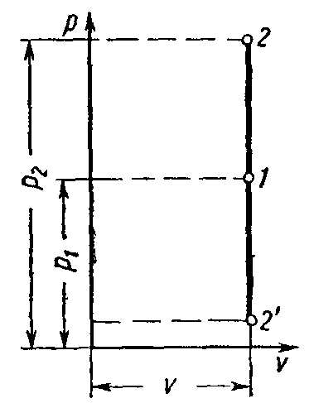

Рис. 1.2 Изображение изохорного процесса в координатных осях Pυ

Если в процессе участвует M, кг или Vн, м3 газа, то количество тепла или изменение внутренней энергии газа подсчитывается по формуле:

$Q_{v}=∆U_{v}=MC_{vm}\left(t_{2}-t_{1}\right)= V_{н}С_{vm}^{'}\left(t_{2}-t_{1}\right),$ (1.63)

где Vн – количество газа в м3 при нормальных условиях.

Если количество тепла необходимо подсчитать, пользуясь нелинейной зависимостью теплоемкости от температуры, то следует пользоваться формулой (1.40).

В изохорном процессе газ работы не совершает (L = 0).

Изобарный процесс

В диаграмме Pυ этот процесс изображается прямой 1-2, параллельной оси абцисс. Уравнение прямой 1-2 (рис. 1.3), называемой изобарой,

P = const.

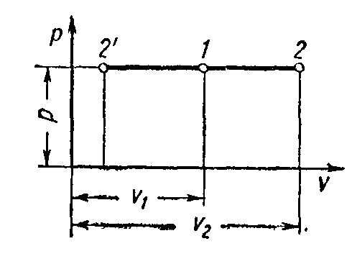

Рис. 1.3 Изображение изобарного процесса в координатных осях Pυ

Зависимость между начальными и конечными параметрами процесса:

$\frac{v_{1}}{v_{2}}=\frac{T_{1}}{T_{2}}$. (1.64)

Работа 1 кг газа:

$l=P\left(v_{2}-v_{1}\right),$ (1.65)

или:

$l=R\left(T_{2}-T_{1}\right).$ (1.66)

Для M кг газа:

$L=MP\left(v_{2}-v_{1}\right)= P\left(V_{2}-V_{1}\right),$ (1.67)

или:

$L=MR\left(t_{2}-t_{1}\right).$ (1.68)

Если в процессе P=const участвует M, кг или Vн, м3 газа, то количество тепла подсчитывается по формуле:

$Q_{p}={Mc}_{pm}\left(t_{2}-t_{1}\right)=V_{н}c_{pm}\left(t_{2}-t_{1}\right),$ (1.69)

где Vн – количество газа в м3 при нормальных условиях.

Если количество тепла необходимо подсчитать, пользуясь нелинейной зависимостью теплоемкости от температуры, то следует пользоваться формулой (1.41). Изменение внутренней энергии газа определяется по формуле (1.46):

$∆u= С_{vm}(t_{2}-t_{1})$,

или с учетом формулы (1.35):

$$∆u=С_{vm2}t_{2}-С_{vm1}t_{1}.$$

Изотермический процесс

Кривая изотермического процесса, называемая изотермой, в диаграмме PV изображается равнобокой гиперболой (рис. 1.4).

Уравнение изотермы в координатах Pυ: Pυ = const.

Зависимость между начальными и конечными параметрами по формулам:

$\frac{P_{1}}{P_{2}}=\frac{v_{2}}{v_{1}},$ (1.70)

$\frac{P_{1}}{P_{2}}=\frac{V_{2}}{V_{1}}.$ (1.71)

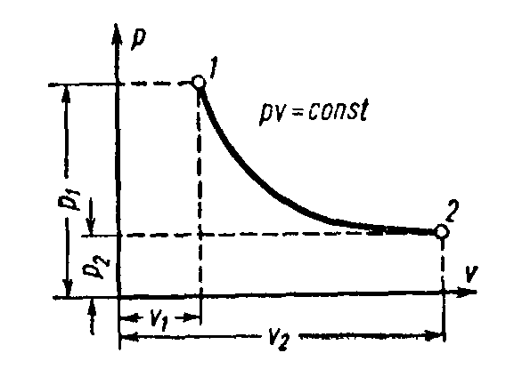

Рис. 1.4. Изображение изотермического процесса в координатных осях Pυ

Работа 1 кг идеального газа определяется из уравнений:

$l=RT ln\frac{v_{2}}{v_{1}},$ (1.72)

$l=RT ln\frac{P_{1}}{P_{2}},$ (1.73)

$l=P_{1}v_{1} ln\frac{v_{2}}{v_{1}},$ (1.74)

$l=Pv_{1} ln\frac{P_{1}}{P_{2}}.$ (1.75)

Если в процессе участвуют М, кг газа, то полученные из формул (1.72)-(1.75) значения нужно увеличить в М раз. Можно так же для этого случая в формулах (1.74) и (1.75) заменить удельный объем υ полным объемом V. Получим:

$L=P_{1}V_{1} ln\frac{v_{2}}{v_{1}}$, (1.76)

$L=P_{1}V_{1} ln\frac{P_{1}}{P_{2}}$. (1.77)

Так как в изотермическом процессе t = const, то для идеального газа:

$∆u=C_{pm}\left(t_{2}-t_{1}\right)=0.$

Количество тепла, сообщаемое газу или отнимаемого от него, равно:

$q_{1}=l$, (1.78)

или для М, кг газа:

$Q_{1}=L.$ (1.79)

Натуральный логарифм, входящий в формулы, может быть заменен десятичным по соотношению:

$$lnN=2,303 lgN.$$

Адиабатный процесс

Уравнение адиабаты в системе координат Рυ (рис. 1.5) при постоянной теплоемкости (Cv = const) для идеального газа:

$${Pυ}^{k}=const,$$

где $k=\frac{C_{p}}{C_{v}}$- показатель адиабаты.

Зависимости между начальными параметрами процесса:

между Р и υ:

$\frac{Р_{2}}{Р_{1}}={\left(\frac{v_{1}}{v_{2}}\right)}^{k},$ (1.80)

между T и υ:

$\frac{T_{2}}{T_{1}}={\left(\frac{v_{1}}{v_{2}}\right)}^{k-1},$ (1.81)

между Р и T:

$\frac{T_{2}}{T_{1}}={\left(\frac{P_{2}}{P_{1}}\right)}^{\frac{k-1}{k}}.$ (1.82)

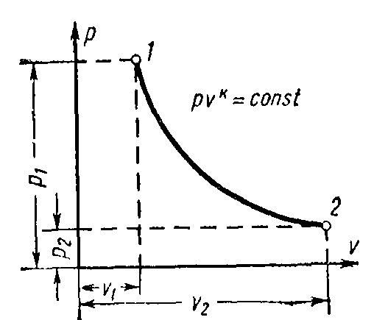

Рис. 1.5 Изображение адиабатного процесса в координатных осях Pυ

Работа 1 кг газа определяется по следующим формулам:

$l=\frac{1}{k-1}\left(P_{1}v_{1}-P_{2}v_{2}\right),$ (1.83)

$l=\frac{P_{1}v_{1}}{k-1}\left[1-{\left(\frac{v_{1}}{v_{2}}\right)}^{k-1}\right],$ (1.84)

$l=\frac{R}{k-1}\left(T_{1}-T_{2}\right),$ (1.85)

$l=\frac{Р_{1}v_{1}}{k-1}\left[1-{\left(\frac{P_{2}}{P_{1}}\right)}^{\frac{k-1}{k}}\right].$ (1.86)

Для определения работы М, кг газа нужно в формулах (1.83), (1.84) и (1.86) заменить удельный объем υ общим объемом V газа. Тогда получим:

$L=\frac{1}{k-1}\left(Р_{1}V_{1}-Р_{2}V_{2}\right),$ (1.87)

$L=\frac{P_{1}V_{1}}{k-1}\left[1-{\left(\frac{V_{1}}{V_{2}}\right)}^{k-1}\right],$ (1.88)

$L=\frac{P_{2}V_{2}}{k-1}\left[1-{\left(\frac{P_{2}}{P_{1}}\right)}^{\frac{k-1}{k}}\right].$ (1.89)

Формула (1.85) для М, кг газа примет следующий вид:

$L=\frac{MR}{k-1}\left(T_{1}-T_{2}\right).$ (1.90)

Уравнение первого закона для адиабатного процесса имеет следующий вид:

$0=du+dl,$

следовательно,

$du=-dl$,

или:

$∆u=-l,$ (1.91)

т. е. изменение внутренней энергии газа и работа адиабатного процесса равны по величине и противоположны по знаку.

Изменение внутренней энергии идеального газа в адиабатном процессе может быть также выражено уравнением:

$∆u=C_{vm}\left(t_{2}-t_{1}\right).$ (1.92)

Политропный процесс

Уравнение политропы в системе координат Рυ (рис. 1.6) при постоянной теплоемкости

${Pv}^{n}=const.$

где n – показатель политропы.

Показатель политропы n принимает для каждого процесса определенное числовое значение. Для основных процессов: изохорных n=±∞, изобарных n = 0, изотермных n = 1 и адиабатных n = k.

Теплоемкость политропного процесса определяем из формулы:

 . (1.93)

Уравнение (1.93) позволяет определить теплоемкость политропного процесса для каждого значения n.

Если в уравнение (1.93) подставить значения n для частных случаев, то получаем теплоемкости рассмотренных процессов:

изохорного процесса n=±∞, Cn=Cυ;

изобарного процесса n=0, Cn=kCυ=CP;

изотермного процесса n=1, Cn=±∞;

адиабатного процесса n=k, Cn=0.

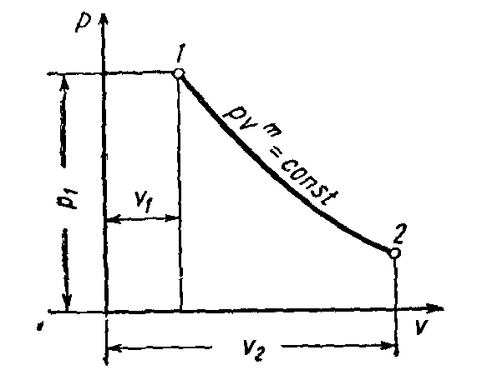

Рис. 1.6. Изображение политропного процесса в координатных осях Pυ

Характеристикой политропного процесса является величина:

$φ=\frac{∆u}{q},$ (1.94)

которая может быть определена из выражения:

$φ=\frac{n-1}{n-k},$ (1.95)

где n – показатель политропы, а $k=\frac{C_{p}}{C_{v}}$.

Зависимости между начальными и конечными параметрами процесса: между P и υ:

$\frac{P_{2}}{P_{1}}={\left(\frac{v_{1}}{v_{2}}\right)}^{n},$ (1.96)

между T и υ:

$\frac{T_{2}}{T_{1}}={\left(\frac{v_{1}}{v_{2}}\right)}^{n-1},$ (1.97)

между P и T:

$\frac{T_{2}}{T_{1}}={\left(\frac{P_{2}}{P_{1}}\right)}^{\frac{n-1}{n}}.$ (1.98)

Работа 1, кг газа в политропном процессе определяется по следующим формулам:

$l=\frac{1}{n-1}\left(P_{1}v_{1}-P_{2}v_{2}\right),$ (1.99)

$l=\frac{P_{1}v_{1}}{n-1}\left[1-{\left(\frac{v_{1}}{v_{2}}\right)}^{n-1}\right],$ (1.100)

$l=\frac{P_{1}v_{1}}{n-1}\left[1-{\left(\frac{P_{2}}{P_{1}}\right)}^{\frac{n-1}{n}}\right],$ (1.101)

$l=\frac{R}{n-1}\left(T_{1}-T_{2}\right).$ (1.102)

Если количество тепла, участвующего в процессе, известно, то работа может быть также вычислена по формуле:

$l=\frac{k-1}{k-n}q.$ (1.103)

Для определения работы М, кг газа нужно в формулах (1.99)-(1.101) заменить удельный объем υ полным объемом газа V. Тогда:

$L=\frac{1}{n-1}\left(P_{1}V_{1}-P_{2}V_{2}\right),$ (1.104)

$L=\frac{P_{1}V_{1}}{n-1}\left[1-{\left(\frac{V_{1}}{V_{2}}\right)}^{n-1}\right],$ (1.105)

$L=\frac{P_{1}V_{1}}{n-1}\left[1-{\left(\frac{P_{2}}{P_{1}}\right)}^{\frac{n-1}{n}}\right].$ (1.106)

Формулы (1.102) и (1.103) для М, кг имеют следующий вид:

$L=\frac{MR}{n-1}\left(T_{1}-T_{2}\right);$ (1.107)

$L=\frac{k-1}{k-n}Q.$ (1.108)

Теплоемкость политропного процесса может быть определена из уравнения (1.94):

$$C=\frac{C_{v}}{φ},$$

или, заменяя $φ$ его значением из уравнения (1.95),

$$С=C_{v}\frac{n-k}{n-1}.$$

Количество тепла, сообщаемого газу или отнимаемого от него:

$q=C\left(t_{2}-t_{1}\right)=C_{v}\frac{n-k}{n-1}\left(t_{2}-t_{1}\right),$ (1.109)

$Q=MC\left(t_{2}-t_{1}\right)=MC_{v}\frac{n-k}{n-1}\left(t_{2}-t_{1}\right).$ (1.110)

Величина Q может быть так же определена из формулы (1.108), если известна работа политропного процесса:

$Q=L\frac{k-n}{k-1}.$ (1.111)

Изменение внутренней энергии газа в политропном процессе находим либо по общей для всех процессов формуле:

$∆u=C_{vm}\left(t_{2}-t_{1}\right),$

либо по формулам:

$∆u=φq=\frac{n-1}{n-k}q,$

$∆u=\frac{n-1}{1-k}l.$

Изменение энтропии газа в политропном процессе определяется по формуле:

 . (1.112)

Если известны значения двух параметров в начальном и конечном состоянии, то, пользуясь уравнениями (1.96)-(1.98), можно определить значение n из формул:

$n=\frac{lg\frac{P_{1}}{P_{2}}}{lg\frac{v_{2}}{v_{1}}};$ (1.113)

$n-1=\frac{lg\frac{T_{2}}{T_{1}}}{lg\frac{v_{1}}{v_{2}}},$ (1.114)

$\frac{n-1}{n}=\frac{lg\frac{T_{2}}{T_{1}}}{lg\frac{P_{2}}{P_{1}}}.$ (1.115)

Показатель политропы может быть также определен из уравнения (1.95). Решая его относительно n, получаем:

$n=\frac{kφ-1}{φ-1}.$ (1.116)

**1.6. Второй закон термодинамики**

Второй закон термодинамики определяет направление, в котором протекают процессы, устанавливает условия преобразования тепловой энергии в механическую, а также определяет максимальное значение работы, которая может быть произведена тепловым двигателем.

Второй закон термодинамики математически может быть выражен следующим образом:

$dS≥\frac{dQ}{T},$ (1.117)

*Таблица. 1.5*

**Характеристики основных термодинамических процессов идеального газа**

|  |  |  |  |
| --- | --- | --- | --- |
| Характеристика процесса | Название процесса | | |
| Изохорный | Изобарный | Изотермический |
| Показатель политропы | ∞ | 0 | 1 |
| Уравнение процесса | V=const;  P/T=const | P=const;  V/T=const | T=const;  PV=const |
| Теплоемкость.  кДж/(кг·К) | Cv | Сp= Cv+R | ∞ |
| Изменение внутренней энергии  ∆u1-2=u2-u1 (кДж/кг) | Сv(Т2-Т1) | Сv(Т2-Т1) | 0 |
| Изменение энтальпии  ∆h1-2=h2-h1 (кДж/кг) | Cp(Т2-Т1) | Сp(Т2-Т1) | 0 |
| Изменение энтропии  ∆s1-2=s2-s1 (кДж/кг) | Cvln Т2/Т1 | Сpln Т2/Т1 |  |
| Количество теплоты  q1-2 (кДж/кг) | Cv(Т2-Т1) | Сp(Т2-Т1) |  |
| Работа изменения объема l1-2 (кДж/кг) | 0 | P(V2-V1)=R(T2-T1) |  |
| Работа техническая  l’1-2 (кДж/кг) | -V(Р2-Р1)=v( P1- P2)=  =R(T1-T2) | 0 | l’1-2= l1-2= q1-2= = |

*Продолжение табл. 1.3.*

|  |  |  |
| --- | --- | --- |
| Характеристика  процесса | Наименование процесса | |
| Адиабатный | Политропный |
| Показатель политропы | k= Сp/Сv |  |
| Уравнение процесса | РVk=const | РVn=const |
| Теплоемкость.  кДж/(кг·К) | 0 |  |
| Изменение внутренней энергии  ∆u1-2=u2-u1 (кДж/кг) | Сv(Т2-Т1) | Сυ(Т2-Т1) |
| Изменение энтальпии  ∆h1-2=h2-h1 (кДж/кг) | Сp(Т2-Т1) | Сp(Т2-Т1) |
| Изменение энтропии  ∆s1-2=s2-s1 (кДж/кг) | 0 |  |
| Количество теплоты  q1-2 (кДж/кг) | 0 |  |
| Работа изменения объема l1-2 (кДж/кг) |  |  |
| Работа техническая  l’1-2 (кДж/кг) |  |  |

где dS – бесконечно малое приращение энтропии системы; dQ – бесконечно малое количество тепла, полученного системой от источника тепла; T – абсолютная температура источника тепла.

Знак неравенства соответствует необратимым процессам, а знак равенства – обратимым процессам. Следовательно, аналитическое выражение второго закона термодинамики для бесконечно малого обратимого процесса имеет вид:

$dQ=TdS,$ (1.118)

а так как согласно первому закону термодинамики:

$$dQ=dU+pdV,$$

то уравнение (1.118) принимает следующий вид:

$TdS=dU+pdV.$

ЭНТРОПИЯ ИДЕАЛЬНОГО ГАЗА

Основным уравнением для определения изменения энтропии в обратном процессе является выражение:

$ds=\frac{dq}{T}.$ (1.119)

Поскольку в технической термодинамике приходится иметь дело не с абсолютным значением энтропии, а с ее изменением, отсчет значений энтропии можно вести от любого состояния. Для газов принято считать значение энтропии равным нулю при нормальных условиях, т. е. при t = 0o C и P = 760 мм. рт. ст.

Определение энтропии для любого состояния газа при постоянной теплоемкости, отсчитанной от нормального состояния, производят по следующим формулам:

$s=C_{v}ln\frac{T}{273}+Rln\frac{v}{v_{н}},$ (1.120)

$s=C_{p}ln\frac{T}{273}-Rln\frac{P}{P_{н}},$ (1.121)

$s=C_{v}ln\frac{P}{P_{н}}+C_{p}ln\frac{v}{v_{н}}.$ (1.122)

Изменение энтропии между двумя произвольными состояниями газа 1 и 2 при постоянной теплоемкости определяют по следующим формулам:

$s_{2}-s_{1}=C_{v}ln\frac{T_{2}}{T_{1}}+Rln\frac{v_{2}}{v_{1}},$ (1.123)

$s_{2}-s_{1}=C_{p}ln\frac{T_{2}}{T_{1}}+Rln\frac{P_{2}}{P_{1}},$ (1.124)

$s_{2}-s_{1}=C_{v}ln\frac{P_{2}}{P_{1}}+C_{p}ln\frac{v_{2}}{v_{1}}.$ (1.125)

Уравнения кривых различных термодинамических процессов в системе координат Ts имеют следующий вид (при постоянной теплоемкости):

уравнение изохоры:

$s_{2}-s_{1}=C_{v}ln\frac{T_{2}}{T_{1}},$ (1.126)

уравнение изобары:

$s_{2}-s_{1}=C_{p}ln\frac{T_{2}}{T_{1}}.$ (1.127)

Взаимное расположение изохоры и изобары показано на рис. 1.7.

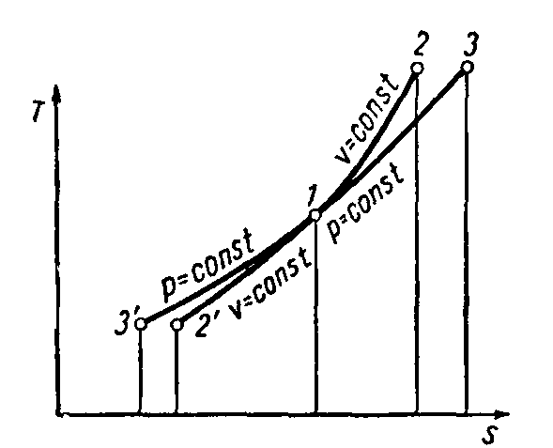

Рис. 1.7. Взаимное расположение изохоры и адиабаты в координатных

осях TS

уравнение изотермы:

T = const.

При этом изменение энтропии в изотермическом процессе равно:

$s_{2}-s_{1}=Rln\frac{v_{2}}{v_{1}}=Rln\frac{P_{2}}{P_{1}}.$ (1.128)

Уравнение адиабаты:

*s = const*. (1.129)

Изображение изотермы и адиабаты в системе координат TS и Pυ дано соответственно на рис. 1.8 и 1.9.

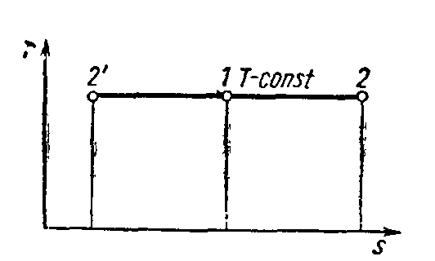

Рис. 1.8. Изображение изотермы в координатных осях TS

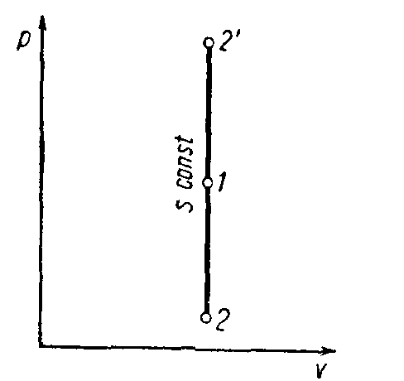

Рис. 1.9. Изображение адаибаты в координатных осях Pυ

Уравнение политропы:

$s_{2}-s_{1}=Cln\frac{T_{2}}{T_{1}},$ (1.130)

где:

$$C=C_{v}\frac{n-k}{n-1}.$$

Широким распространением при решении термодинамических задач пользуется диаграмма TS. Адиабаты в этой диаграмме изображаются вертикалями, изотермы – горизонталями, изохоры и изобары идеального газа – логарифмическими кривыми.

**1.7. Примеры решения задач**

Примеры решения задач к разделу 1.1

**1**. Давление в паровом котле P = 0,4 бар при барометрическом давлении B1 = 725 мм рт. ст.

Чему будет равно избыточное давление в котле, если показание барометра повысится до B2 = 785 мм. рт. ст., а состояние пара в котле останется прежним?

Барометрическое давление приведено к 00.

Решение

Абсолютное давление в котле

$$P=0,4+\frac{725}{760}=0,4+0,97=1,37 бар.$$

Избыточное давление при показании барометра В2 = 785 мм рт. ст.

$$P=1,37-\frac{785}{760}=1,37+1,05=0,32 бар.$$

**2.** Во сколько раз объем определенной массы газа при -200 С меньше, чем при +200 С, если давление в обоих случаях одинаковое?

Решение

При постоянном давлении объем газа изменяется по уравнению (1.9):

$$\frac{V}{Т}=const или \frac{V_{2}}{V_{1}}=\frac{T_{2}}{T_{1}} ,$$

следовательно,

$$\frac{V_{2}}{V_{1}}=\frac{273+20}{273-20}=1,16.$$

**3.** Баллон с кислородом емкостью 20 л находится под давлением 10 МПа при 150 С. После израсходования части кислорода давление понизилось до 7,6 МН/м2, а температура упала до 100 С.

Определить массу израсходованного кислорода.

Решение

Из характеристического уравнения:

PV = MRT

Имеем:

$$M=\frac{PV}{RT}.$$

Следовательно, до расходования кислорода масса его составляла:

$$M_{1}=\frac{10∙{10}^{6}∙0,02}{259,8∙288}=2,673 кг,$$

а после израсходования:

$$М_{2}=\frac{7,6∙{10}^{6}∙0,02}{259,8∙283}=2,067 кг.$$

Таким образом, расход кислорода: 2,673 – 2,067 = 0,606 кг.

**4.** Сосуд емкостью V=10 м3 заполнен 25 кг углекислоты. Определить абсолютное давление в сосуде, если температура в нем t = 270 C.

Решение

Из характеристического уравнения

PV = MRT

Имеем:

$$P=\frac{MRT}{V}=\frac{25∙8314∙300}{44∙10}=141 700Па=1,417 бар.$$

Примеры решения задач к разделу 1.2

**1.** Атмосферный воздух имеет примерно следующий массовый состав: $m_{O_{2}}$ = 23,2% ; $m_{N_{2}}$ = 76,8%.

Определить объемный состав воздуха, его газовую постоянную, кажущуюся молекулярную массу и парциальные давления кислорода и азота, если давление воздуха по барометру В =760 мм рт. ст.

Решение

По уравнению (1.15) получаем:

$$r_{O_{2}}=\frac{\frac{m_{o_{2}}}{μ_{o_{2}}}}{\frac{m_{o_{2}}}{μ_{o_{2}}}+\frac{m_{N_{2}}}{μ_{N_{2}}}}=\frac{\frac{23,2}{32}}{\frac{23,2}{32}+\frac{76,8}{28,02}}=0,21,$$

$$r_{N_{2}}=\frac{\frac{m_{N_{2}}}{μ_{N_{2}}}}{\frac{m_{o_{2}}}{μ_{o_{2}}}+\frac{m_{N_{2}}}{μ_{N_{2}}}}=\frac{\frac{76,8}{28,02}}{\frac{23,2}{32}+\frac{76,8}{28,02}}=0,79.$$

Газовая постоянная воздуха определяется по уравнению (1.23):

$$R_{см}=\sum_{1}^{n}{m_{i}R_{i}=m_{O_{2}}R_{O_{2}}+m_{N_{3}}R_{N_{2}}=0,232∙260+0,768∙295=287 Дж/(кг∙град)}.$$

Кажущаяся молекулярная масса смеси определяется из уравнения (1.21):

$μ_{см}=\sum_{1}^{n}{r_{i}μ_{i}=r_{O_{2}}}μ_{O_{2}}+r_{N_{2}}μ_{N_{2}}=0,21∙32+0,79∙28,02=28,9$,

или из уравнения (1.24):

$$R_{см}=\frac{8314}{μ_{см}}.$$

Отсюда:

$$μ_{см}=\frac{8314}{R_{см}}=\frac{8314}{287}=28,9.$$

Парциальные давления определяем из уравнения (1.26):

$$p_{i}=r_{i}∙P,$$

следовательно,

$$p_{O_{2}}=r_{O_{2}}∙P=0,21∙760=159,4 мм рт.ст.,$$

$$p_{N_{2}}=r_{N_{2}}∙P=079∙760=600,6 мм рт.ст.$$

**2.** Смесь газов состоит из водорода и окиси углерода.

Массовая доля водорода $m_{H_{2}}=6,67\%.$

Определить газовую постоянную смеси и ее удельный объем при нормальных условиях.

Решение

Из уравнения (1.23):

$$R_{см}=\sum_{1}^{n}{m_{i}R_{i}=m_{1}R_{1}+m_{2}R_{2}=0,0667∙4124+0,9333∙296,8=552\frac{Дж}{кг∙град}.}$$

Удельный объем газовой смеси найдем из характеристического уравнения Pυ = RT:

$$υ_{н}=\frac{{RT}_{н}}{P_{н}}=\frac{552∙273}{\frac{760}{750}∙{10}^{5}}=1,49\frac{м^{3}}{кг}.$$

Примеры решения задач к разделу 1.3

**1.** Воздух в количестве 6м3 при давлении р1=3 бар и температуре t1 = 25o C нагревается при постоянном давлении до t2= 130о С.

Определить количество подведенного к воздуху тепла, считая с = const.

Для данного случаяиспользуем формулу (1.69):

$$Q_{p}={MC}_{pm}\left(t_{2}-t_{1}\right)=V_{н}C_{pm}\left(t_{2}-t_{1}\right),$$

Масса газа определится из уравнения (1.5):

$$М=\frac{P_{1}V_{1}}{RT}=\frac{3∙{10}^{5}∙6}{287∙298}=21 кг,$$

а объем газа при нормальных условиях – из уравнения (1.11):

$$V_{н}=\frac{P_{1}V_{1}T_{н}}{P_{н}T_{1}}=\frac{3∙{10}^{5}∙6∙273}{1,013∙{10}^{5}∙298}=16,3 м^{3}.$$

На основании формул (1.27) и (1.28) и табл. 1.3 имеем:

$$С_{p}=\frac{{μС}_{p}}{μ}=\frac{29,31}{28,96}=1,01\frac{кДж}{кг∙град},$$

$$С_{p}^{'}=\frac{{μС}_{p}}{22,4}=\frac{29,31}{22,4}=1,31\frac{кДж}{м^{3}∙град}.$$

Следовательно,

$Q_{p}={MС}_{pm}\left(t_{2}-t_{1}\right)=21∙1,01∙105=2227 кДж$,

или:

$$Q_{p}=V_{н}С_{pm}^{'}\left(t_{2}-t_{1}\right)=16,3∙1,31∙105=2242 кДж.$$

Примеры решения задач к разделу 1.4

**1.** В котельной электрической станции за 20 ч работы сожжены 62 т каменного угля, имеющего теплоту сгорания 28900 кДж/кг (6907 ккал/кг).

Определить среднюю мощность станции, если в электрическую энергию превращено 18% тепла, полученного при сгорании угля.

Решение

Количество тепла, превращенного в электрическую энергию за 20 ч работы:

$$Q=62∙1000∙28900∙0,18, кДж.$$

Эквивалентная ему электрическая энергия или работа:

$$L=\frac{62∙1000∙28900∙0,18}{3600}=89590 кВт∙ч.$$

Следовательно, средняя электрическая мощность станции:

$$N=\frac{89590}{20}=4479 кВт.$$

**2.** Паросиловая установка мощностью 4200 кВт имеет к.п.д. $ŋ_{ст}=0,20.$

Определить часовой расход топлива, если его теплота сгорания:

$Q_{н}^{р}=25000\frac{кДж}{кг}.$

Решение

По формуле (1.54):

$$ƞ_{ст}=\frac{3600}{Q_{н}^{р}b},$$

отсюда:

$$b=\frac{3600}{ŋ_{ст}Q_{н}^{р}}=\frac{3600}{0,2∙25000}=0,72\frac{кг}{кВт∙ч}.$$

Часовой расход топлива составит:

G= $0,72∙4200=3024\frac{кг}{ч}.$

Примеры решения задач к разделу 1.5

**1.** В закрытом сосуде заключен газ при разрежении P1=50 мм. рт. ст. и температуре t1= 70o C. Показание барометра – 760 мм. рт. ст.

До какой температуры нужно охладить газ, чтобы разрежение стало равным P2 = 100 мм. рт. ст.?

Решение

Так как процесс происходит при V=const, то согласно формуле (1.61):

$$\frac{P_{1}}{P_{2}}= \frac{T_{1}}{T_{2}}.$$

Подставляя значения, получаем:

$$\frac{760-50}{760-100}=\frac{273+70}{T_{2}},$$

отсюда:

$$T_{2}=\frac{660∙343}{710}=318,8 K; t_{2}=45,8° C.$$

**2.** В закрытом сосуде емкостью $V=0,6 м^{3}$ содержится воздух при давлении $P_{1}=5 бар$ и температуре $t_{1}=20° C.$ В результате охлаждения сосуда воздух, содержащийся в нем, теряет 105 кДж.

Принимая теплоемкость воздуха постоянной, определить, какое давление и какая температура устанавливается после этого в сосуде.

Решение

Пользуясь уравнением состояния, определяем массу воздуха в сосуде:

$$М=\frac{PV}{RT}=\frac{5∙{10}^{5}∙0,6}{287∙293}=3,57 кг.$$

Количество тепла, отводимого от воздуха в процессе, определяется уравнением (1.63):

$$Q={MC}_{vm}\left(t_{2}-t_{1}\right),$$

откуда:

$$t_{2}=\frac{Q}{{MC}_{vm}}+t_{1}=\frac{-105}{3,57∙0,723}+20=-40,7+20=-20,7℃.$$

Значение $C_{vm}=0,723$ полученно из выражения $C_{vm}=\frac{{μC}_{vm}}{μ}=\frac{20,93}{28,96}$ (для двухатомных газов).

Из соотношения параметров в изохорном процессе:

$\frac{P_{2}}{P_{1}}=\frac{T_{2}}{T_{1}}$.

Имеем:

$$P_{2}=P_{1}\frac{T_{2}}{T_{1}}=5\frac{273-20,7}{293}=4,3 бар.$$

**3.** 1 кг воздуха при температуре $t_{1}=30℃$ и начальном давлении $P_{1}=1 бар$ сжимается изотермически до конечного давления $P_{2}=10 бар.$

Определить конечный объем, затрачиваемую работу и количество тепла, отводимого от газа.

Решение

Определяем начальный объем воздуха из уравнения состояния:

$$v_{1}=\frac{{RT}_{1}}{P_{1}}=\frac{287∙303}{{1∙10}^{5}}=0,87\frac{м^{3}}{кг}.$$

Так как в изотермическом процессе:

$$P_{1}v_{1}=P_{2}v_{2},$$

то конечный объем:

$$v_{2}=v_{1}\frac{P_{1}}{P_{2}}=0,87∙\frac{1}{10}=0,087\frac{м^{3}}{кг}.$$

Работа, затрачиваемая на сжатие 1 кг воздуха, получается из уравнения (1.73):

$$l=RT ln\frac{P_{1}}{P_{2}}=287∙303·\ln{\frac{1}{10}}=-200\frac{кДж}{кг}.$$

Количество тепла, отводимого от газа, равно работе,

$$q=l=-200\frac{кДж}{кг}.$$

**4.** 1 кг воздуха при начальной температуре $t_{1}=30℃$ и давлении $P_{1}=1 бар$ сжимается адиабатно до конечного давления $P_{2}=10 бар.$

Определить конечный объем, конечную температуру и затрачиваемую работу.

Решение

Из соотношения параметров в адиабатном процессе по уравнению (1.82) находим:

$$\frac{T_{2}}{T_{1}}={\left(\frac{P_{2}}{P_{1}}\right)}^{\frac{k-1}{k}},$$

откуда:

$$T_{2}=T_{1}{\left(\frac{P_{2}}{P_{1}}\right)}^{\frac{k-1}{k}}.$$

Принимая k = 1,4 , получаем:

$$T_{2}=303∙{10}^{\frac{0,4}{1,4}}=303∙{10}^{0,286}=586 К=312℃;$$

Затраченная работа по уравнению (1.85):

$$l=\frac{R}{k-1}\left(T_{1}-T_{2}\right)=\frac{0,287}{0,4}\left(303-585\right)=-202\frac{кДж}{кг}.$$

Конечный объем определяется из уравнения состояния:

$$v_{2}=\frac{{RT}_{2}}{P_{2}}=\frac{287∙585}{{10∙10}^{5}}=0,168\frac{м^{3}}{кг}.$$

**5.** 1 кг воздуха при P1 = 5 бар и t1 = 111o C расширяется политропно до давления P2 = 1 бар.

Определить конечное состояние воздуха, изменение внутренней энергии, количество подведенного тепла и полученную работу, если показатель политропы n = 1,2.

Решение

Определяем начальный удельный объем воздуха:

$$v_{1}=\frac{{RT}_{1}}{P_{1}}=\frac{287∙384}{{5∙10}^{5}}=0,22\frac{м^{3}}{кг}.$$

Конечный удельный объем воздуха находим из уравнения (1.96):

$$v_{2}=v_{1}{\left(\frac{P_{1}}{P_{2}}\right)}^{\frac{1}{n}}=0,22∙5^{\frac{1}{1,2}}=0,84\frac{м^{3}}{кг}.$$

Конечную температуру проще всего найти из характеристического уравнения:

$$T_{2}=\frac{P_{2}v_{2}}{R}=\frac{{1∙10}^{5}∙0,84}{287}=293 К.$$

Величину работы находим из уравнения (1.102):

$$l=\frac{R}{n-1}\left(T_{1}-T_{2}\right)=\frac{287}{0,2}\left(384-293\right)=130300\frac{Дж}{кг}=130,3\frac{кДж}{кг}.$$

Изменение внутренней энергии:

$$∆u=C_{v}\left(T_{2}-T_{1}\right)=\frac{20,93}{28,96}\left(293-384\right)=-65,8\frac{кДж}{кг}.$$

Количество тепла, сообщенного воздуху, по уравнению (1.109):

$$q=С_{v}\frac{n-k}{n-1}\left(t_{2}-t_{1}\right)=0,72\frac{1,2-1,4}{1,2-1}\left(20-111\right)=65,8\frac{кДж}{кг}.$$

**9**. 1,5 кг воздуха сжимают политропно от P1 = 0,9 бар и t1 =18o C до P2 = 10 бар; температура при этом повышается до t2 = 125o C.

Определить показатель политропы, конечный объем, затраченную работу и количество отведенного тепла.

Решение

По формуле (1.115):

$$\frac{n-1}{n}=\frac{lg\frac{T_{2}}{T_{1}}}{lg\frac{P_{2}}{P_{1}}}=\frac{lg\frac{398}{291}}{lg\frac{10}{0,9}}=0,13 ,$$

отсюда:

$$n=\frac{1}{1-0,13}=1,149.$$

Конечный объем определяем из характеристического уравнения:

$V_{2}=\frac{{MRT}_{2}}{P_{2}}=\frac{1,5∙287∙398}{{10∙10}^{5}}=0,171 м^{3}$.

Затраченная работа по уравнению (1.107):

$$L=\frac{MR}{n-1}\left(t_{1}-t_{2}\right)=\frac{1,5∙287}{0,149}\left(18-125\right)=-309200 Дж=309,2 кДж.$$

Количество отведенного тепла по уравнению (1.110):

$$Q={Mc}_{v}\frac{n-k}{n-1}\left(t_{2}-t_{1}\right)=1,5∙\frac{20,93}{28,96}∙\frac{1,149-1,4}{1,149-1}·\left(125-18\right)=-195,4 кДж$$

Примеры решения задач к разделу 1.6

**1.** Определить энтропию 1 кг кислорода при P=8 бар и t=250о С.

Теплоемкость считать постоянной.

Решение

По формуле (1.121):

$$s=С_{p}ln\frac{T}{273}-Rln\frac{P}{P_{н}}.$$

Так как для двухатомных газов $μС_{p}=29,3 кДж/(кмоль∙град)$, а

R = 8,314 кдж/(кмоль $∙$ град), то:

$$s=\frac{29,3}{32}2,303 lg\frac{523}{273}-\frac{8,314}{32}2,303 lg\frac{8}{1,013};$$

$s=0,5978-0,5373=0,0605 кДж/(кг∙град)$.

**2.** 1 кг кислорода при температуре t1 = 127o C расширяется до пятикратного объема; температура его при этом падает до t2 = 27o C.

Определить изменение энтропии. Теплоемкость считать постоянной.

Решение

По уравнению (1.123):

**3.** 10 м3 воздуха, находящегося в начальном состоянии при нормальных условиях, сжимают до конечной температуры 400о С. Сжатие проводится: 1) изохорно, 2) изобарно, 3) адиабатно и 4) политропно с показателем политропы n = 2,2.

Считая значение энтропии при нормальных условиях равным нулю и принимая теплоемкость воздуха постоянной, определить энтропию воздуха в конце каждого процесса.

Решение

Находим массу 10 м3 воздуха при нормальных условиях:

$$M=\frac{PV}{RT}=\frac{1,013∙{10}^{5}∙10}{287∙273}=12,9 кг.$$

Определяем изменение энтропии в каждом из перечисленных процессов:

1. Изохорное сжатие:
$$∆s_{1}=s_{1}={MС}_{v}ln\frac{T}{273}=12,9∙0,723∙2,303lg\frac{673}{273}=8,42\frac{кДж}{град};$$

2. Изобарное сжатие:
$$∆s_{2}=s_{2}={MС}_{p}ln\frac{T}{273}=12,9∙1,0117∙2,303lg\frac{673}{273}=11,78\frac{кДж}{град};$$

3. Адиабатное сжатие:
$$∆s_{3}=s_{3}=0;$$

4. политропное сжатие:

$∆s_{4}=s_{4}={MС}_{v}\frac{n-k}{n-1}ln\frac{T}{273}=12,9∙0,723\frac{2,2-1,4}{2,2-1}2,303lg\frac{673}{273}=5,56 \frac{кДж}{град}$.

**1.8. Контрольные задания к разделу 1**

Контрольные задания к разделу 1.1-1.2

**1*.** Разрежение в газоходе парового котла, измеряемое тягомером, равно Р мм вод. ст. Определить абсолютное давление газов, если показание барометра 730 мм рт. ст., и выразить его в МПа.

**2\***. Объемный состав газообразного топлива следующий: H2, %, CH4, %. Определить среднюю молекулярную массу и газовую постоянную смеси.

|  |  |  |  |  |  |  |  |  |  |  |  |
| --- | --- | --- | --- | --- | --- | --- | --- | --- | --- | --- | --- |
| № задачи | Значение | № варианта | | | | | | | | | |
| 1 | 2 | 3 | 4 | 5 | 6 | 7 | 8 | 9 | 0 |
| 1 | Р, мм вод. ст. | 15 | 17 | 19 | 21 | 23 | 25 | 27 | 29 | 31 | 33 |
| 2 | r(Н2), %  r(СН),% | 9  91 | 10  90 | 11  89 | 12  88 | 13  87 | 14  86 | 15  85 | 16  84 | 17  83 | 18  82 |
| 3 | P, бар | 6 | 6,5 | 7 | 7,5 | 8 | 8,5 | 9 | 9,5 | 10 | 10,5 |
| 4 | t 0С | 10 | 20 | 30 | 40 | 50 | 60 | 70 | 80 | 90 | 100 |
| 5 | t 0С | 1200 | 1250 | 1300 | 1350 | 1400 | 1500 | 1600 | 1700 | 1800 | 1900 |
| 6 | t 0С  d, м | 18  0,5 | 19  0,6 | 20  0,7 | 21  0,8 | 22  0,9 | 23  1 | 24  1,1 | 25  1,2 | 26  1,3 | 27  1,4 |
| 7 | n1, кг  n2, кг | 10  41 | 12  42 | 14  43 | 16  44 | 18  45 | 20  46 | 22  47 | 24  48 | 26  49 | 28  50 |
| 8 | G, кг/ч | 100 | 102 | 104 | 106 | 108 | 110 | 112 | 114 | 116 | 118 |
| 9 | P, ат | 6 | 7 | 8 | 9 | 10 | 11 | 12 | 13 | 14 | 15 |

**3*.** Определить массу 5 м3 водорода 5 м3 кислорода и 5 м3 углекислоты при давлении P бар и температуре 1000 С.

**4*.** Какова будет плотность окиси углерода при t0 С и 710 мм рт. ст., если при 00 C и 760 мм рт. ст. она равна 1,251 кг/м3?

**5*.** Дымовые газы, образовавшиеся в топке парового котла, охлаждаются с t0 С до 2500 С. Во сколько раз уменьшается их объем, если давление газов в начале и конце газоходов одинаково?

**6**.** В цилиндрическом сосуде диаметром d м; и высотой h=2,4 м находится воздух при t 0С, давление воздуха Pmax=0,865 МПа, Рбар=101858 Па. Определить массу воздуха в сосуде и плотность.

**7\*\***. В резервуаре объемом 10 м3 находится газовая смесь, состоящая из n1 кг кислорода и n2 кг азота. Температура смеси равна 27 °С. Определить парциальные давления компонентов смеси.

**8**.** Определить диаметр воздуховода для подачи G кг/ч воздуха при абсолютном давлении 1,15 бар, если температура этого воздуха 22° С. Скорость воздуха в воздуховоде равна 8 м/с.

**9***.** Поршневой компрессор всасывает в минуту 3 м3 воздуха при t = 17° С и барометрическом давлении Рбар = 750 мм рт. ст. и нагнетает его в резервуар, объем которого равен 8,5 м3. За какое время (в мин) компрессор поднимет давление в резервуаре до значения Р, если температура в резервуаре будет оставаться постоянной? Начальное давление в резервуаре было 750 мм рт. ст., а температура равнялась 17° С.

Контрольные задания к разделу 1.3-1.4

**1*.** Воздух охлаждается от t1 0C до t2=1000 C в процессе с постоянным давлением. Какое количество теплоты теряет 1 кг воздуха, считая теплоемкость постоянной.

**2*.** В закрытом сосуде объемом V находится воздух при давлении Р1=0,8 МПа и температуре t1=200 С. Какое количество теплоты необходимо подвести для того, чтобы температура воздуха поднялась до t2=1200 С?

**3\*\***. Найти часовой расход топлива, который необходим для работы паровой турбины мощностью 25 МВт, если теплота сгорания топлива $Q_{н}^{р}$ МДж/кг и известно, что на превращение тепловой энергии в электрическую используется только 35% теплоты сожженного топлива.

**4**.** Определить изменение внутренней энергии 2 м3 воздуха, если температура его понижается от $t_{1}℃ до t_{2}=70 ℃$. Начальное давление воздуха абсолютное $P_{1}=0,6 МПа.$

**5**.** В сосуд, содержащий 5 л воды при температуре 20о С, помещен электронагреватель мощностью N Вт. Определить, сколько времени потребуется, чтобы вода нагрелась до температуры кипения 100о С. Потерями теплоты в окружающую среду пренебречь.

**6**.** В закрытом сосуде объемом V = 300 л находится воздух при давлении P1 бар и температуре t1 = 20 .

Какое количество тепла необходимо подвести для того, чтобы температура воздуха поднялась до t2 = 120?

Задачу решить, принимая теплоемкость воздуха постоянной.

**7\*\*\***. Продукты сгорания топлива поступают в газоход парового котла при температуре газов tг = 1100° С и покидают газоход при температуре газов tг’ = 700° С. Объемный состав газов следующий: r(CO2) = 11 %, r(O2) = 6%, r(H2O) %, r(N2) % . Определить, какое количество теплоты теряет 1 м3 газовой смеси, взятой при нормальных условиях.

|  |  |  |  |  |  |  |  |  |  |  |  |
| --- | --- | --- | --- | --- | --- | --- | --- | --- | --- | --- | --- |
|  |  | № варианта | | | | | | | | | |
| № Задачи | Значение | 1 | 2 | 3 | 4 | 5 | 6 | 7 | 8 | 9 | 0 |
| 1 | t1 0С | 1000 | 1100 | 1200 | 1300 | 1400 | 1500 | 1600 | 1700 | 1800 | 1900 |
| 2 | V, л | 300 | 350 | 400 | 450 | 500 | 560 | 600 | 650 | 700 | 750 |
| 3 | $Q_{н}^{р}$, МДж/кг | 33 | 35 | 37 | 39 | 41 | 43 | 45 | 47 | 49 | 51 |
| 4 | t1, 0С | 200 | 250 | 300 | 350 | 400 | 450 | 500 | 550 | 600 | 650 |
| 5 | N, Вт | 500 | 600 | 700 | 800 | 900 | 1000 | 1100 | 1200 | 1300 | 1400 |
| 6 | P1, бар | 3 | 3,2 | 3,4 | 3,6 | 3,8 | 4 | 4,2 | 4,4 | 4,6 | 4,8 |
| 7 | r(H2O),%  r(N2), % | 3  80 | 6  77 | 9  74 | 12  71 | 15  68 | 18  65 | 21  62 | 24  59 | 27  56 | 30  53 |

Контрольные задания к разделу 1.4-1.6

**1\*\***. Какое количество теплоты необходимо затратить, чтобы нагреть V м3 воздуха при постоянном избыточном давлении P = 2 ат. от t1 = 120° C до t2 = 450° C? Какую работу при этом совершит воздух?

Атмосферное давление принять равным 750 мм рт. ст.

**2**.** В закрытом сосуде заключен газ при разрежении (P1)в = 6,7 кПа и температуре t1  oC. Показания барометра – 742 мм рт. ст. До какой температуры нужно охладить газ при том же атмосферном давлении, что бы разрежение стало (P2)в =13,3 кПа?

**3\*\***. В установке воздушного отопления внешний воздух при t1= –15° C нагревается в калорифере при P = const до 60° C. Какое количество теплоты надо затратить для нагревания V м3 наружного воздуха? Давление воздуха считать равным 755 мм рт. ст. Теплоемкость воздуха считать постоянной.

**4\*\***. Найти внутреннюю энергию, энтальпию и энтропию 1 кг азота, если температура его равна t °С, а давление (абсолютное) 0,6 МПа. Теплоемкость считать не зависящей от температуры.

**5**.** Воздух в количестве M кг при температуре t = 27° C изотермически сжимается до тех пор, пока давление не становится равным 4 МПа. На сжатие затрачивается работа L= –6 МДж. Найти начальные давление и объем, конечный объем и теплоту, отведенную от воздуха.

**6\*\***. Воздух при температуре t1 = 20° C должен быть охлажден посредством адиабатного расширения до температуры t2 °C. Конечное давление воздуха при этом должно составлять 0,1 МПа. Определить начальное давление воздуха P1 и работу расширения 1 кг воздуха.

**7\*\***. В процессе политропного расширения воздуха температура его уменьшилась от t1 °С до t2 = -37° С. Начальное давление воздуха P1 = 4 бар, количество его M = 2 кг.

Определить изменение энтропии в этом процессе, если известно, что количество подведенного к воздуху тепла составляет 89,2 кДж.

**8**.** Какое количество тепла необходимо затратить, чтобы нагреть 2 м3 воздуха при постоянном избыточном давлении P= 2 бар от t1 = 100° С до t2 °С? Какую работу при этом совершит воздух?

**9\*\*\***. Уходящие газы котельной установки проходят через воздухоподогреватель. Начальная температура газов tг1 = 300° C, конечная tг2 = 160° C; расход газов равен G кг/ч. Начальная температура воздуха составляет tв1 = 15 °C, а расход его равен 800 кг/ч. Определить температуру нагретого воздуха tв2, если потери тепла в воздухоподогревателе составляет 4 %. Средние теплоемкости (Cpm) для газов и воздуха принять соответственно равными 1,0467 и 1,0048 кДж/(кгּК).

**10\*\*\***. Рабочим телом газотурбинного двигателя является смесь идеальных газов. Массовый состав смеси m следующий: m(CO2) = 20 %, m(O2) = 8 %, m(H2O) %, m(N2) %. При прохождении через газовую турбину температура потока газовой смеси снижается с t1 = 1200° C до t2 = 400° C. Определить техническую работу газовой турбины в расчете на 1 кг рабочего тела, пренебрегая теплообменом в окружающую среду и зависимостью теплоемкости от температуры.

|  |  |  |  |  |  |  |  |  |  |  |  |
| --- | --- | --- | --- | --- | --- | --- | --- | --- | --- | --- | --- |
| № задачи | Значение | № варианта | | | | | | | | | |
| 1 | 2 | 3 | 4 | 5 | 6 | 7 | 8 | 9 | 0 |
| 1 | V, м3 | 2 | 2,2 | 2,4 | 2,6 | 2,8 | 3 | 3,2 | 3,4 | 3,6 | 3,8 |
| 2 | t1, 0С | 70 | 72 | 74 | 76 | 78 | 80 | 82 | 84 | 86 | 88 |
| 3 | V, м3 | 1000 | 1100 | 1200 | 1300 | 1400 | 1500 | 1600 | 1700 | 1800 | 1900 |
| 4 | t, 0С | 100 | 110 | 120 | 130 | 140 | 150 | 160 | 170 | 180 | 190 |
| 5 | M, кг | 12 | 12,1 | 12,2 | 12,3 | 12,4 | 12,5 | 12,6 | 12,7 | 12,8 | 12,9 |
| 6 | t2, 0С | -30 | -32 | -34 | -36 | -38 | -40 | -42 | -44 | -46 | -48 |
| 7 | t1, 0С | 27 | 29 | 31 | 33 | 35 | 37 | 39 | 41 | 43 | 45 |
| 8 | t2, 0С | 500 | 550 | 600 | 650 | 700 | 750 | 800 | 850 | 900 | 950 |
| 9 | G, кг/ч | 900 | 920 | 940 | 960 | 980 | 1000 | 1020 | 1040 | 1060 | 1080 |
| 10 | m(H2O), %  m(N2),% | 62  10 | 60  12 | 58  14 | 56  16 | 54  18 | 52  20 | 50  22 | 48  24 | 46  26 | 44  28 |

**2. Реальные газы. Водяной пар. Влажный воздух**

Реальные газы отличаются от идеальных газов тем, что молекулы этих газов имеют конечные собственные объемы и связаны между собой силами взаимодействия, которые имеют электромагнитную и квантовую природу. Эти силы существуют между любыми молекулами при любых условиях и уменьшаются с увеличением расстояния между молекулами. При сближении молекул на малые расстояния силы притяжения резко уменьшаются и переходят в силы отталкивания, достигающие очень больших значений.

Из-за наличия сил взаимодействия между молекулами и конечности их объема законы идеальных газов ни при каких условиях не могут быть строго применимы к реальным газам.

При практических расчетах различных свойств реальных газов находит широкое применение величина отношения , которая получила название коэффициента сжимаемости. (Эта величина не является коэффициентом термодинамического сжатия).

Уравнение состояния Ван-дер-Ваальса является одной из первых попыток аналитически описать свойства реальных газов. Это уравнение наглядно показывает качественные особенности реальных газов и их отличие от идеальных.

Чем дальше состояние газа находится от области перехода в жидкость и чем больше расстояние между молекулами, тем меньше силы взаимодействия между ними и тем ближе состояние реального газа к идеальному. И наоборот, чем ближе состояние газа к области жидкости, тем силы взаимодействия больше и тем значительнее его отклонение от свойств идеального газа. Таким образом, при изучении свойств реальных газов необходимо учитывать силы взаимодействия между молекулами и объем самих молекул.

В первом приближении Ван-дер-Ваальс ввел в своем уравнении две поправки, которые учитывают отклонение реального газа от идеального.

Рассмотрим первую поправку, зависящую от объема самих молекул.

Уравнение Клапейрона можно представить в виде:



При увеличении давления объем будет υ уменьшаться, и если  , то . Это полностью согласуется с определением идеального газа, в котором молекулы занимают бесконечно малый объем.

Если же рассматривать реальный газ, у которого молекулы занимают конечный объем υмол , и учитывать объем зазоров между молекулами υзаз при их полной упаковке, то свободный объем для движения молекул будет равен:  где .

Величина b – тот наименьший объем, до которого можно сжать газ.

При этих условиях уравнение Клапейрона принимает другой вид:

.

Вторая поправка, вводимая в уравнение состояния, учитывает влияние сил взаимодействия между молекулами.

В идеальном газе молекулы практически свободны в своем движении и удары о стенку сосуда ничем не ограничены, так как сил взаимодействия между молекулами не имеется.

В реальном газе при наличии сил взаимодействия между молекулами сила ударов о стенку сосуда будет меньше, вследствие того, что все молекулы у стенки сосуда притягиваются соседними молекулами внутрь сосуда. Следовательно, и давление, оказываемое реальным газом, по сравнению с идеальным будет меньше на величину , которая представляет поправку на давление, учитывающую силы взаимодействия между молекулами. Эта поправка  прямо пропорциональна как числу притягиваемых, так и числу притягивающих молекул, или прямо пропорциональна квадрату плотности газа, или обратно пропорциональна квадрату его удельного объема:



где а – коэффициент пропорциональности, принимающий для каждого газа определенное числовое значение, не зависящее от параметров состояния.

C учетом этого уравнение Ван-дер-Ваальса принимает вид:



**2.1. Процессы получения и изменения состояния водяного пара**

Водяной пар широко применяется на тепловых и атомных электростанциях в качестве рабочего тела для паротурбинных установок. Кроме того, вода и водяной пар являются самыми распространенными теплоносителями в теплообменных аппаратах, в энергетических и технологических системах, а также в системах теплоснабжения и отопления.

Для анализа процессов изменения состояния воды и водяного пара обычно используют диаграммы P,υ и T,S, а для расчета процессов – диаграмму i,s и таблицы термодинамических свойств воды и водяного пара.

Пар, температура которого равна температуре насыщения, называется насыщенным (пар находится в термодинамическом равновесии с кипящей жидкостью). Насыщенный пар, не содержащий примеси жидкости, называют сухим насыщенным паром. Смесь сухого насыщенного пара и кипящей жидкости называется влажным насыщенным паром. Массовая доля сухого насыщенного пара в этой смеси называется степенью сухости и обозначается х.



Для сухого насыщенного пара х = 1, для кипящей жидкости х = 0, для влажного насыщенного пара 0 < х < 1.

Под теплотой парообразования r понимают количество теплоты, необходимое для превращения 1 кг кипящей жидкости при постоянном давлении (следовательно, и при постоянной температуре) в сухой насыщенный пар.

Уравнение состояния для реальных газов, в том числе и для водяного пара, является сложным и, вследствие этого, неудобным для практических расчетов. Поэтому для расчетов широкое применение нашли таблицы теплофизических свойств воды и водяного пара, при составлении которых наряду с уравнением состояния и аналитическими выражениями для энтропии и энтальпии использовались также и экспериментальные данные.

Существуют три вида таблиц термодинамических свойств воды и водяного пара. В таблицах первого вида (прил.4) приводятся термодинамические свойства воды и водяного пара в состоянии насыщения как функции температуры (по температурам), а в таблицах второго вида (прил. 5) те же самые свойства даются как функции давления (по давлениям).

Использование таблиц первого или второго вида определяется в зависимости от того, что задано: температура или давление насыщенного пара. В таблицах третьего вида приводятся термодинамические свойства (υ, i, s) воды и перегретого пара в зависимости от давления и температуры.

Во всех трех видах таблиц водяного пара используется абсолютное давление.

В прил. 4,5. параметры кипящей жидкости - удельный объём, энтальпия, энтропия - обозначены соответственно, **υ,, i,, s,**, а параметры сухого насыщенного пара- **υ,,, i,,, s,,**. Параметры влажного насыщенного пара обычно обозначают **υх, iх, sх** и определяют по следующим формулам как для смеси кипящей воды и сухого пара:

$υ_{х}={υ''}^{}х+{υ'}^{}(1-х)$, (2.1)

$i_{х}=i^{''}х+i^{'}\left(1-х\right),$ (2.2)

$s_{х}=s''х+s'\left(1-х\right)=s'х+(s''-s')х$. (2.3)

Параметры перегретого пара обозначают без каких либо штрихов и индексов **υ, i, s**.

Поскольку водяной пар получают в изобарном процессе, то количество теплоты, подводимой к рабочему телу, можно подсчитать как разность энтальпий в конце и начале процесса. Это очень удобно, т. к. позволяет обойтись без теплоемкости, которая в данном случае (реальный газ) зависит не только от температуры, но и от давления.

Теплота парообразования, учитывая сказанное, равна:

$r=i''-i'.$ (2.4)

Учитывая последнее, можно преобразовать выражения (2.2) и (2.3):

$i_{x}=i^{'}+rx,$ (2.5)

$s_{x}=s^{'}+\frac{rx}{T_{н}}$. (2.6)

Теплота qп, затраченная на перегрев 1 кг пара, равна:

$q_{п}=i-i^{''},$ (2.7)

где i – энтальпия перегретого пара, кДж/кг, i’’ – энтальпия сухого насыщенного пара, кДж/кг.

Внутренняя энергия пара находится через его энтальпию из выражения:

*u = i – pυ.* (2.8)

При использовании этой формулы необходимо иметь в виду, что если i – в кДж/кг, υ –в м3/кг, то давление p нужно подставлять в кПа. В этом случае внутреннюю энергию получим в кДж/кг.

**2.2. Параметры влажного воздуха. J-d диаграмма влажного воздуха**

Воздух, не содержащий водяного пара, называется сухим; если же в его состав входит водяной пар, то воздух называется влажным. Таким образом, влажный воздух можно рассматривать как смесь сухого воздуха и водяного пара.

Влажный воздух обычно рассматривают при атмосферном давлении (сушильные установки, вентиляционные системы, установки кондиционирования воздуха и т. д.), поэтому водяной пар, содержащийся в нем, можно с достаточной точностью считать идеальным газом. В таком случае к влажному воздуху можно применить закон Дальтона, т. е. давление P влажного воздуха равно:

$P=P_{в}+P_{п},$ (2.9)

где Pв и Pп – соответственно, парциальные давления сухого воздуха и водяного пара в смеси.

Абсолютной влажностью воздуха называют массой водяного пара, содержащегося в 1 м3 влажного воздуха или (что то же самое) плотность пара $ρ_{п}$ при его парциальном давлении и температуре воздуха t.

Отношение действительного содержания водяного пара в 1 м3 влажного воздуха к максимально возможному содержанию его в том же объеме влажного воздуха при данной температуре называется относительной влажностью воздуха и обозначается $φ$. Часто $φ$ выражают в процентах, т. е.:

$φ=\frac{ρ_{п}}{ρ_{макс}}100\%=\frac{P_{п}}{P_{m}}$. (2.10)

где Pп и Pm парциальное давление водяного пара и максимальное возможное парциальное давление водяного пара во влажном воздухе соответственно.

Относительная влажность воздуха может изменяться в пределах от φ=0 (сухой воздух) до φ=1 (воздух, насыщенный влагой).

Так как обычно расчеты, связанные с влажным воздухом, выполняются при давлениях, близких к атмосферному, и парциальное давление пара в нем невелико, то с достаточной точностью можно применять к влажному пару все формулы, полученные для идеальных газов. Поэтому в дальнейшем принимается, что влажный воздух подчиняется уравнению состояния идеальных газов:

$$PV=MRT,$$

а также закону Дальтона:

$P=P_{в}+P_{п}$, (2.11)

где P – давление влажного воздуха; Pв – парциальное давление сухого воздуха; Pп – парциальное давление пара.

Величины P, Pв, Pп измеряются в одних и тех же единицах.

Для характеристики влажного воздуха пользуются так же понятием влагосодержание, под которым понимают отношение массы влаги (пара) во влажном воздухе к массе сухого воздуха в нем:

$d=\frac{M_{п}}{M_{в}}=\frac{ρ_{п}}{ρ_{в}}$. (2.12)

Величину d обычно измеряют в г/кг (в граммах влаги на 1 кг сухого воздуха, содержащегося во влажном воздухе). Выражение (2.12) можно привести к следующему виду:

$d=622\frac{P_{п}}{P-P_{п}}, г/кг.$ (2.13)

Из этого уравнения следует, что:

$P_{п}=P\frac{d}{622+d}.$ (2.14)

Нетрудно видеть, что парциальное давление водяного пара при данном давлении влажного воздуха является функцией только влагосодержания, и наоборот. Поэтому аналогично уравнениям (2.13) и (2.14) можно написать:

$d=622\frac{P_{n}}{P-P_{n}},$ (2.15)

$P_{н}=P\frac{d_{max}}{622+d_{max}},$ (2.16)

где dmax – максимально возможное влагосодержание влажного воздуха (если температура его ниже температуры насыщения водяного пара при давлении смеси).

Та температура, до которой надо охладить при постоянном давлении влажный воздух, чтобы он стал насыщенным ($φ=100\%$), называется точкой росы tp. Она, следовательно, может быть определена (по таблицам насыщенного пара) как температура насыщения при парциальном давлении пара.

Энтальпия *i* влажного воздуха определяется как сумма энтальпий сухого воздуха и водяного пара. Энтальпию влажного воздуха относят к 1 кг сухого воздуха, т. е. к (1+d) кг влажного воздуха. Поэтому:

$l=i_{в}+i_{n}d$, (2.17)

или:

$l=i_{в}+\frac{i_{n}d}{1000},$ (2.18)

если d берется в г/кг.

Энтальпия сухого воздуха, выраженная в килоджоулях на килограмм, численно равна его температуре, так как теплоемкость сухого воздуха при постоянном давлении равна $≈1\frac{кДж}{кг К}$. Энтальпия сухого насыщенного пара при малых давлениях может быть определена по эмпирической формуле:

$i_{п}=2490+1,97t$*,* (2.19)

тогда энтальпия влажного воздуха будет:

$i=t+\left(2490+197t\right)d.$ (2.20)

При сушке различных продуктов нагретым воздухом влагосодержание его увеличивается за счет испаренной воды. Этот процесс называют адиабатным испарением воды, если тепло, необходимое для испарения, берется только из окружающего воздуха. Температура воздуха при этом понижается, причем если этот процесс продолжается до полного насыщения воздуха, то температура его понижается до так называемой температуры адиабатного насыщения воздуха, известной также под названием истинной температуры мокрого термометра.

Диаграмма id влажного воздуха, предложенная проф. Л. К. Рамзиным в 1918 г, весьма удобна для определения параметров влажного воздуха. Она также значительно упрощает решение различных задач, связанных с изменением состояния влажного воздуха и особенно с процессами осушения. В этой диаграмме по оси абсцисс отложено влагосодержание d, а по оси ординат – энтальпия *i* влажного воздуха (на 1 кг сухого воздуха). Барометрическое давление принято равным B=745 мм рт. ст. (среднегодовое давление для центральной полосы России). Для более удобного расположения отдельных линий на диаграмме координатные оси в ней проведены под углом 135о (i=const).

В выполненных диаграммах наклонная ось влагосодержания не вычерчивается, а вместо нее из начала координат проводится горизонталь, на которую значения d спроектированы с наклонной оси. Поэтому линии *i* = const идут наклонно, параллельно наклонной оси абсцисс, линии же d =const идут вертикально, параллельно оси ординат. В диаграмме id построены так же изотермы (t = const) весьма близкие к прямым.

В прил. 6 дана часть диаграммы id для воздуха при барометрическом давлении B = 745 мм рт. ст.

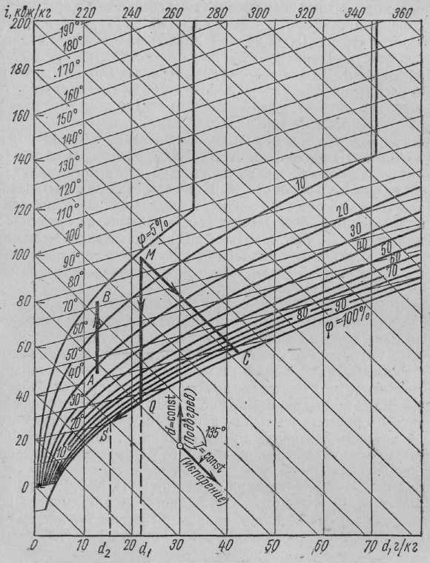

Рис 2.1. i-d диаграмма влажного воздуха

Диаграмма id дает возможность по двум каким-либо параметрам влажного воздуха (обычно φ и t) определить *i*, d и pn. По этой диаграмме можно также найти и точку росы. Для этого нужно из точки, характеризующей данное состояние воздуха, провести вертикаль (d = const) до пересечения с линией $φ=100\%$. Изотерма, проходящая через эту точку, определяет температуру точки росы. Процесс нагревания влажного воздуха совершается при неизменном влагосодержании, т.е. при d=const. На i-d -диаграмме этот процесс изображается вертикальной прямой линией. Процесс охлаждения влажного воздуха также протекает при d=const (изображается прямой линией МО, рис (2.1). Этот процесс будет справедлив только до состояния полного насыщения воздуха, т.е. до φ=100% . При дальнейшем охлаждении воздух окажется пересыщенным влагой и она будет выпадать из него в виде росы на материале.

Процесс конденсации можно условно считать проходящим по линии φ=100%. Например, количество воды, образовавшейся в результате конденсации от точки 0 до точки S, на 1 кг сухого воздуха равно разности влагосодержаний d2-d1. Идеальный процесс насыщения воздуха влагой в условиях постоянного давления происходит при неизменной энтальпии влажного воздуха и изобразится на диаграмме отрезком МС. При этом под идеальным процессом подразумевается такой, в котором вся теплота идет только на испарение влаги, т. е. не учитываются потери теплоты в окружающую среду и расход теплоты на подогрев жидкости.

**2.3. Процессы истечения и дросселирования газов и паров**

При решении задач, связанных с истечением газа (рис 2.2.) через насадки (сопла), чаще всего приходится определять скорость истечения и расход, т.е. количество газа в единицу времени.

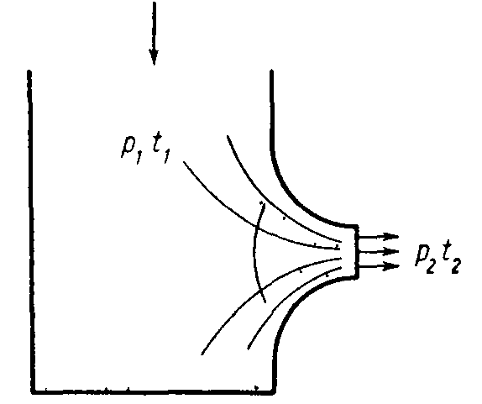

Рис. 2.2. Истечение газа через сопло

Рассмотрение закономерностей движения газов и паров по каналам имеет чрезвычайно большое значение для изучения рабочих процессов ряда машин, аппаратов и устройств (паровые и газовые турбины, эжекторы, реактивные и ракетные двигатели, горелочные устройства и т. п.).

Процессы истечения обычно начинают изучать, принимая следующие допущения:

а) с течением времени условия движения газа и его параметры не изменяются – стационарная задача;

б) отсутствует теплообмен между потоком газа и внешней средой –адиабатная задача;

в) во всех точках данного поперечного сечения канала скорость и физические параметры газа одинаковы и изменяются только по длине канала – одномерная задача.

При указанных допущениях движение газа (пара) удовлетворяет условиям установившегося движения:

$M=\frac{f_{1}W_{1}}{v_{1}}=\frac{f_{2}W_{2}}{v_{2}}=…=\frac{fW}{v}=const,$ (2.21)

где М – массовый секундный расход газа, кг/с; $f_{1},f_{2},…,f$– площади поперечных сечений канала, м2; - удельные объемы газа в соответствующих сечениях канала, м3/кг; - скорости истечения в соответствующих сечениях, м/с; P1, P2-давление среды на входе и на выходе в сопло соответственно, Па.

В процессах изменения состояния движущегося с конечной скоростью газа теплота расходуется не только на изменение внутренней энергии и на совершение внешней работы (против внешних сил), но и на приращение внешней кинетической энергии газа при его перемещении по каналу. Применительно к потоку газа, движущегося со скоростью W, выражение первого закона термодинамики имеет вид (в дифференциальной форме):

$dq=du+dl_{n}+d\left(\frac{W^{2}}{2}\right),$ (2.22)

где dq – теплота, подводимая к потоку; du – изменение внутренней энергии рабочего тела; dln – работа по преодолению внешних сил сопротивления (работа «проталкивания»); d(W2/2) – изменение кинетической энергии 1 кг рабочего тела, движущегося со скоростью W.

Работа проталкивания на единицу массы равна:

$dl_{n}$*=d(pυ).*  (2.23)

С учетом (2.23) выражение (2.22) можно записать как:

$dq=di+\frac{dW^{2}}{2}$, (2.24)

или:

$q_{1-2}=i_{2}-i_{1}+ \frac{W_{2}^{2}-W_{1}^{2}}{2}$.

Уравнение (2.24) показывает, что подведенная теплота в процессе при течении газа (или жидкости) расходуется на изменение внутренней энергии, на работу проталкивания и на изменение внешней кинетической энергии рабочего тела или подведенная теплота при течении газа расходуется на изменение его энтальпии и внешней кинетической энергии.

В случае адиабатного истечения через сопло (рис. 2.3) легко найти скорость истечения на выходе (сечение 2), используя выражение (2.24).

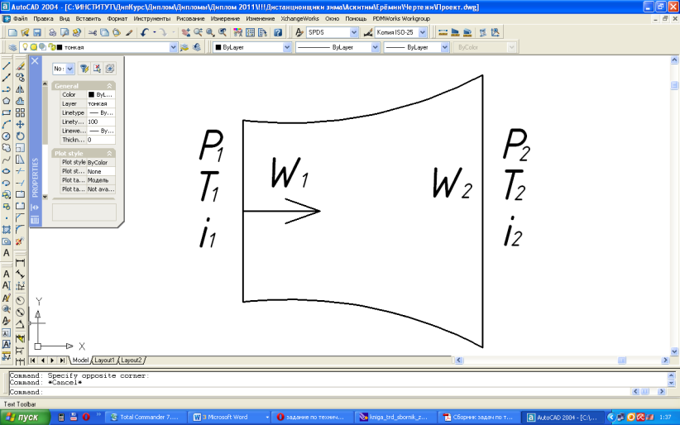

Рис. 2.3. Адиабатное истечение через сопло

Скоростью W1 на входе в сопло обычно пренебрегают:

$$q_{1-2}=0;\frac{W_{2}^{2}-W_{1}^{2}}{2}=-∆i_{1-2},$$

$$W_{1}=0;W_{2}=\sqrt{2\left(i_{1}-i_{2}\right)},$$

$W_{2}=1,414\sqrt{i_{1}-i_{2}}.$ (2.25)

В формуле (2.25) энтальпия выражена в Дж/кг. Если же она выражена в кДж/кг или в ккал/кг, то формула (2.25) соответственно примет вид (2.26) или (2.27); скорость во всех случаях получается в м/с:

$W_{2}=44,72\sqrt{i_{1}-i_{2}},$ (2.26)

$W_{2}=91,53\sqrt{i_{1}-i_{2}}.$ (2.27)

Значения энтальпии определяются по *is* -диаграмме или по таблицам для данного вещества.

В тех случаях, когда не известна энтальпия рабочего тела, удобнее определять скорость через основные параметры P, υ, T. Формулу для определения скорости адиабатного истечения идеального газа легко получить, используя таблицу 2.1 и пренебрегая величиной W1.

(2.28)

или:

$W_{2}=\sqrt{2\frac{k}{k-1}Pv\left[1-{\left(\frac{P_{2}}{P_{1}}\right)}^{\frac{k-1}{k}}\right]},\frac{м}{с},$ (2.29)

где k и R – соответственно показатель адиабаты и газовая постоянная рабочего тела.

Массовый расход газа определяется из выражения (2.21), которое после подстановки W2 и некоторых упрощающих преобразований примет вид:

$M=f_{2}\sqrt{2\frac{k}{k-1}∙\frac{P_{1}}{υ_{1}}\left(β^{\frac{2}{k}}-β^{\frac{k+1}{k}}\right), }\frac{кг}{с},$ (2.30)

где f2 – выходное сечение сопла, м2; P1, υ1 – соответственно, давление (Па) и удельный объем (м3/кг) на входе в сопло; $β=P_{2}/P_{1}$– отношение давлений в сопле.

Отношение давлений $β$, при котором расход газа становится максимальным, называется критическим и равно:

$β_{кр}={\left(\frac{P_{2}}{P_{1}}\right)}_{кр}={\left(\frac{2}{k+1}\right)}^{\frac{k}{k-1}}$. (2.31)

Значения $β_{кр}$ в зависимости от k сведены в таблицу 2.1

Значение критической скорости можно найти по формуле

$W_{кр}=\sqrt{2\frac{k}{k+1}P_{1}υ_{1}}$. (2.32)

*Таблица 2.1*

**Значения k и βkp при истечении газа**

|  |  |  |  |  |  |
| --- | --- | --- | --- | --- | --- |
| Вид рабочего тела | k | βkp | Вид рабочего тела | k | βkp |
| Одноатомный  идеальный газ | 1,67 | 0,487 | Трех- и многоатомные идеальные газы,  перегретый пар. | 1,29 | 0,546 |
| Двухатомный  идеальный газ | 0,40 | 0,528 | Сухой насыщенный пар. | 1,135 | 0,577 |
| Для влажно насыщенного пара k = 1,035+0,1x | | | | | |

При βкр<β<1 скорость газа и расход растут с уменьшением β. Если уменьшить β в диапазоне от βкр до 0, то расход не изменяется, оставаясь максимальным, а скорость также не изменяется, оставаясь равной WКР –критической скорости. Итак, при 0<β ≤ βкр в сужающемся сопле устанавливается критический режим истечения:

М = Ммаx, W2 = W2 кр, P2 = Pкр = P1 βкр.

В этом случае Мmax и W2кр надо можно найти по следующим формулам:

$M_{max}=f_{2}\sqrt{2\frac{k}{k+1}{\left(\frac{2}{K+1}\right)}^{\frac{2}{к-1}}\frac{P_{1}}{υ_{1}}}$*,* (2.33)

$W_{2кр}=\sqrt{2\frac{k}{k+1}Pυ_{1}}=\sqrt{2\frac{k}{k+1}RT_{1}.}$ (2.34)

Полное использование возможностей рабочего тела, расширение от P1 до P2 при β < βкр, происходит в комбинированных соплах или соплах Лаваля. Эти каналы имеют сужающуюся и расширяющуюся части. В таких соплах можно получать сверхзвуковые скорости. Если в процессе, изображенном на рис. 2.4, использовать сопло Лаваля, то скорость на выходе из сопла будет:

$$W_{2}=44,72\sqrt{i_{1}-i_{2}}$$

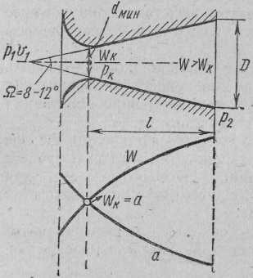

Рис.2.4. Сопло Лаваля

При прохождении газа или пара через сужение канала (диафрагма, вентиль, клапан и т. п.) происходит снижение его давления без совершения внешней работы. Этот необратимый процесс называется *дросселированием*. В большинстве случаев дросселирование, сопровождающееся уменьшением работоспособности тела, приносит безусловный вред. Но иногда оно является необходимым и создается искусственно, например, при регулировании паровых двигателей, в холодильных установках, в приборах, замеряющих расход газа и т. д. При прохождении газа через отверстие, представляющее известное сопротивление, кинетическая энергия газа и его скорость в узком сечении возрастают, что сопровождается падением температуры и давления рис. 2.5).

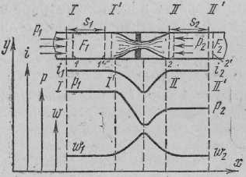

Рис. 2.5. Процесс дросселирования

Газ, протекая через отверстие, затрачивает часть кинетической энергии на работу против сил трения, которая превращается в теплоту. В результате температура его изменяется и может как уменьшаться, так и увеличиваться.

В отверстии скорость газа возрастает. За отверстием, когда газ опять течет по полному сечению, скорость вновь понижается, а давление повышается, но до начального значения оно не доходит; некоторое изменение скорости произойдет в связи с увеличением удельного объема газа от уменьшения давления.

Дросселирование, как указывалось, является необратимым процессом, при котором всегда происходит увеличение энтропии и уменьшение работоспособности рабочего тела. *При дросселировании идеального газа его температура не изменяется.*

При дросселировании реального газа температура его может уменьшаться, увеличиваться или оставаться неизменной. Если температура реального газа в результате дросселирования остается без изменения, то она называется температурой инверсии Тинв.

Таким образом, поведение реальных газов при дросселировании существенно отличается от поведения идеальных газов. Изменение температуры реальных газов при дросселировании впервые было обнаружено опытами Джоуля и Томсона и получило название эффекта Джоуля - Томсона. С молекулярной течки зрения эффект Джоуля - Томсона объясняется наличием объема самих молекул и сил сцепления между молекулами реального газа. Влияние объема молекул и сил взаимодействия на изменение температуры в процессе дросселирования различно в зависимости от природы газа и начального состояния реального газа. Задачи, связанные с дросселированием водяного пара, проще всего решаются при помощи i - s – диаграммы.

**2.4. Циклы паросиловых установок**

В тепловых электростанциях в качестве теплового двигателя используются паровые или газовые турбины. В первом случае рабочее тело – водяной пар (реальный газ), во втором – продукты сгорания и углеводородного топлива (идеальный газ).

Тепловыми двигателями называют такие тепловые машины, в которых происходит превращение части подводимой теплоты в полезную работу. В непрерывно действующих тепловых машинах происходят замкнутые термодинамические процессы или циклы, так как рабочее тело требуется периодически возвращать в исходное состояние. Если цикл состоит из обратимых процессов, то такой цикл называется обратимым. Циклы бывают прямыми и обратными. Цикл, в результате которого получается положительная работа, называется прямым циклом, или циклом теплового двигателя; в нем работа расширения больше работы сжатия. Цикл, в результате которого расходуется работа, называется обратным; в нем работа сжатия больше работы расширения. В тепловых двигателях используют только прямые циклы.

Из рис. 2.6 следует, что если рабочее тело расширяется по кривой 1-3-2, то оно производит работу, изображаемую на Pυ-диаграмме пл. 13245. По достижении точки 2 рабочее тело должно быть возвращено в начальное состояние (в точку 1), для того чтобы оно снова могло произвести работу. Процесс возвращения тела в начальное состояние может быть осуществлен тремя путями.

1. Кривая сжатия 2-3-1 совпадает с кривой расширения 1-3-2.

В таком процессе вся полученная при расширении работа (пл. 13245) равна работе сжатия (пл. 23154) и положительная работа равна нулю.

2. Кривая сжатия 2-6-1 располагается над линией расширения 1-3-2; при этом на сжатие затрачивается большее количество работы (пл. 51624), чем ее будет получено при расширении (пл. 51324).

3. Кривая сжатия 2-7-1 располагается под линией расширения 1-3-2. В этом круговом процессе работа расширения (пл. 51324) будет больше работы сжатия (пл. 51724). В результате вовне будет отдана положительная работа, изображаемая пл. 13271 внутри замкнутой линии кругового процесса или цикла.

Повторяя цикл неограниченное число раз, можно за счет подводимой теплоты получить любое количество работы.

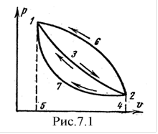

Рис. 2.6. Изображение круговых термодинамических процессов на Pυ-диаграмме

Обратимые термодинамические процессы являются идеальными процессами. В них при расширении газ производит максимальную работу, определяемую уравнением:

 , (2.35)

где P– давление рабочего тела, равное давлению внешней среды.

А при сжатии, когда рабочее тело возвращается в первоначальное состояние, в обратимом процессе затрачивается минимальная работа.

Все действительные процессы, протекающие в природе и в технике, сопровождаются явлениями трения или теплопроводности при конечной разности температур и являются необратимыми. Однако многие необратимые процессы, с которыми приходится иметь дело на практике, сравнительно мало отличаются от обратимых.

Если хоть один из процессов, входящих в состав цикла, является необратимым, то и весь цикл будет необратимым.

Результаты исследований идеальных циклов могут быть перенесены на действительные, необратимые процессы реальных машин путем введения опытных поправочных коэффициентов.

Термический к.п.д. и холодильный коэффициент циклов

На пути 1-3-2 (см. рис. 2.6) рабочее тело совершает работу расширения *l*1, численно равную пл. 513245, за счет теплоты q1, полученной от теплоотдатчиков, и частично за счет своей внутренней энергии. На пути 2-7-1 затрачивается работа сжатия *l*2, численно равная пл. 427154, часть которой в виде теплоты q2 отводится в теплоприемники, а другая часть расходуется на увеличение внутренней энергии рабочего тела до начального состояния. В результате осуществления прямого цикла будет вовне отдана положительная работа, равная разности между работой расширения и сжатия. Эта работа *l0= l1- l2.*

Так как в цикле конечное состояние тела совпадает с начальным, то изменение внутренней энергии рабочего тела не происходит и равно нулю, поэтому q1-q2=q0=*l*0.

Отношение количества теплоты, превращенной в положительную работу за один цикл, ко всей теплоте, подведенной к рабочему телу, называется термическим коэффициентом полезного действия прямого цикла:

 (2.36)

Значение ηt является показателем совершенства цикла теплового двигателя. Чем больше ηt, тем большая часть подведенной теплоты превращается в полезную работу. Величина термического к.п.д. цикла всегда меньше единицы и могла бы быть равна единице, если бы q1→∞ или q2 =0, чего осуществить нельзя.

Полученное уравнение (2.36) показывает, что всю подведенную в цикле к рабочему телу теплоту q1 полностью превратить в работу невозможно без отвода некоторого количества теплоты q2 в теплоприемник.

Рассмотрим теперь обратный цикл, который проходит в направлении против часовой стрелки и изображается на pυ-диаграмме пл. 13261 (см. рис. 2.6). Расширение рабочего тела в этом цикле совершается при более низкой температуре, чем сжатие, и работа расширения (пл. 132451) получается меньше работы сжатия (пл. 162451). Такой цикл может быть осуществлен только при затрате внешней работы.

В обратном цикле от теплоприемников подводится к рабочему телу теплота q2 и затрачивается работа l0, переходящая в равное количество теплоты, которые вместе передаются теплоотдатчикам:



Без затраты работы сам собой такой переход невозможен.

По обратному циклу работают холодильные установки. Степень совершенства обратного цикла определяется так называемым холодильным коэффициентом цикла:

 (2.37)

Холодильный коэффициент показывает, какое количество теплоты отнимается от теплоприемника при затрате одной единицы работы. Его величина, как правило, больше единицы.

Прямой обратимый цикл Карно

При осуществлении обратимого произвольного цикла количество источников теплоты может быть уменьшено, если на отдельных участках цикла теплота будет отводиться и подводиться при неизменной температуре, т. е. в изотермных процессах. Предельным случаем будет тот, когда вся теплота в цикле будет подводиться и отводиться в изотермных процессах. В этом предельном случае потребуется всего два источника теплоты постоянной температуры: один теплоотдатчик и один теплоприемник.

В этом цикле, предложенном в 1824 г. С. Карно и носящем его имя, тепло подводится и отводится по изотермам при температурах горячего источника тепла Т1 и холодного теплоприёмника Т2.

Диаграмма цикла в Pυ – координатах приведена на рис. 2.7.

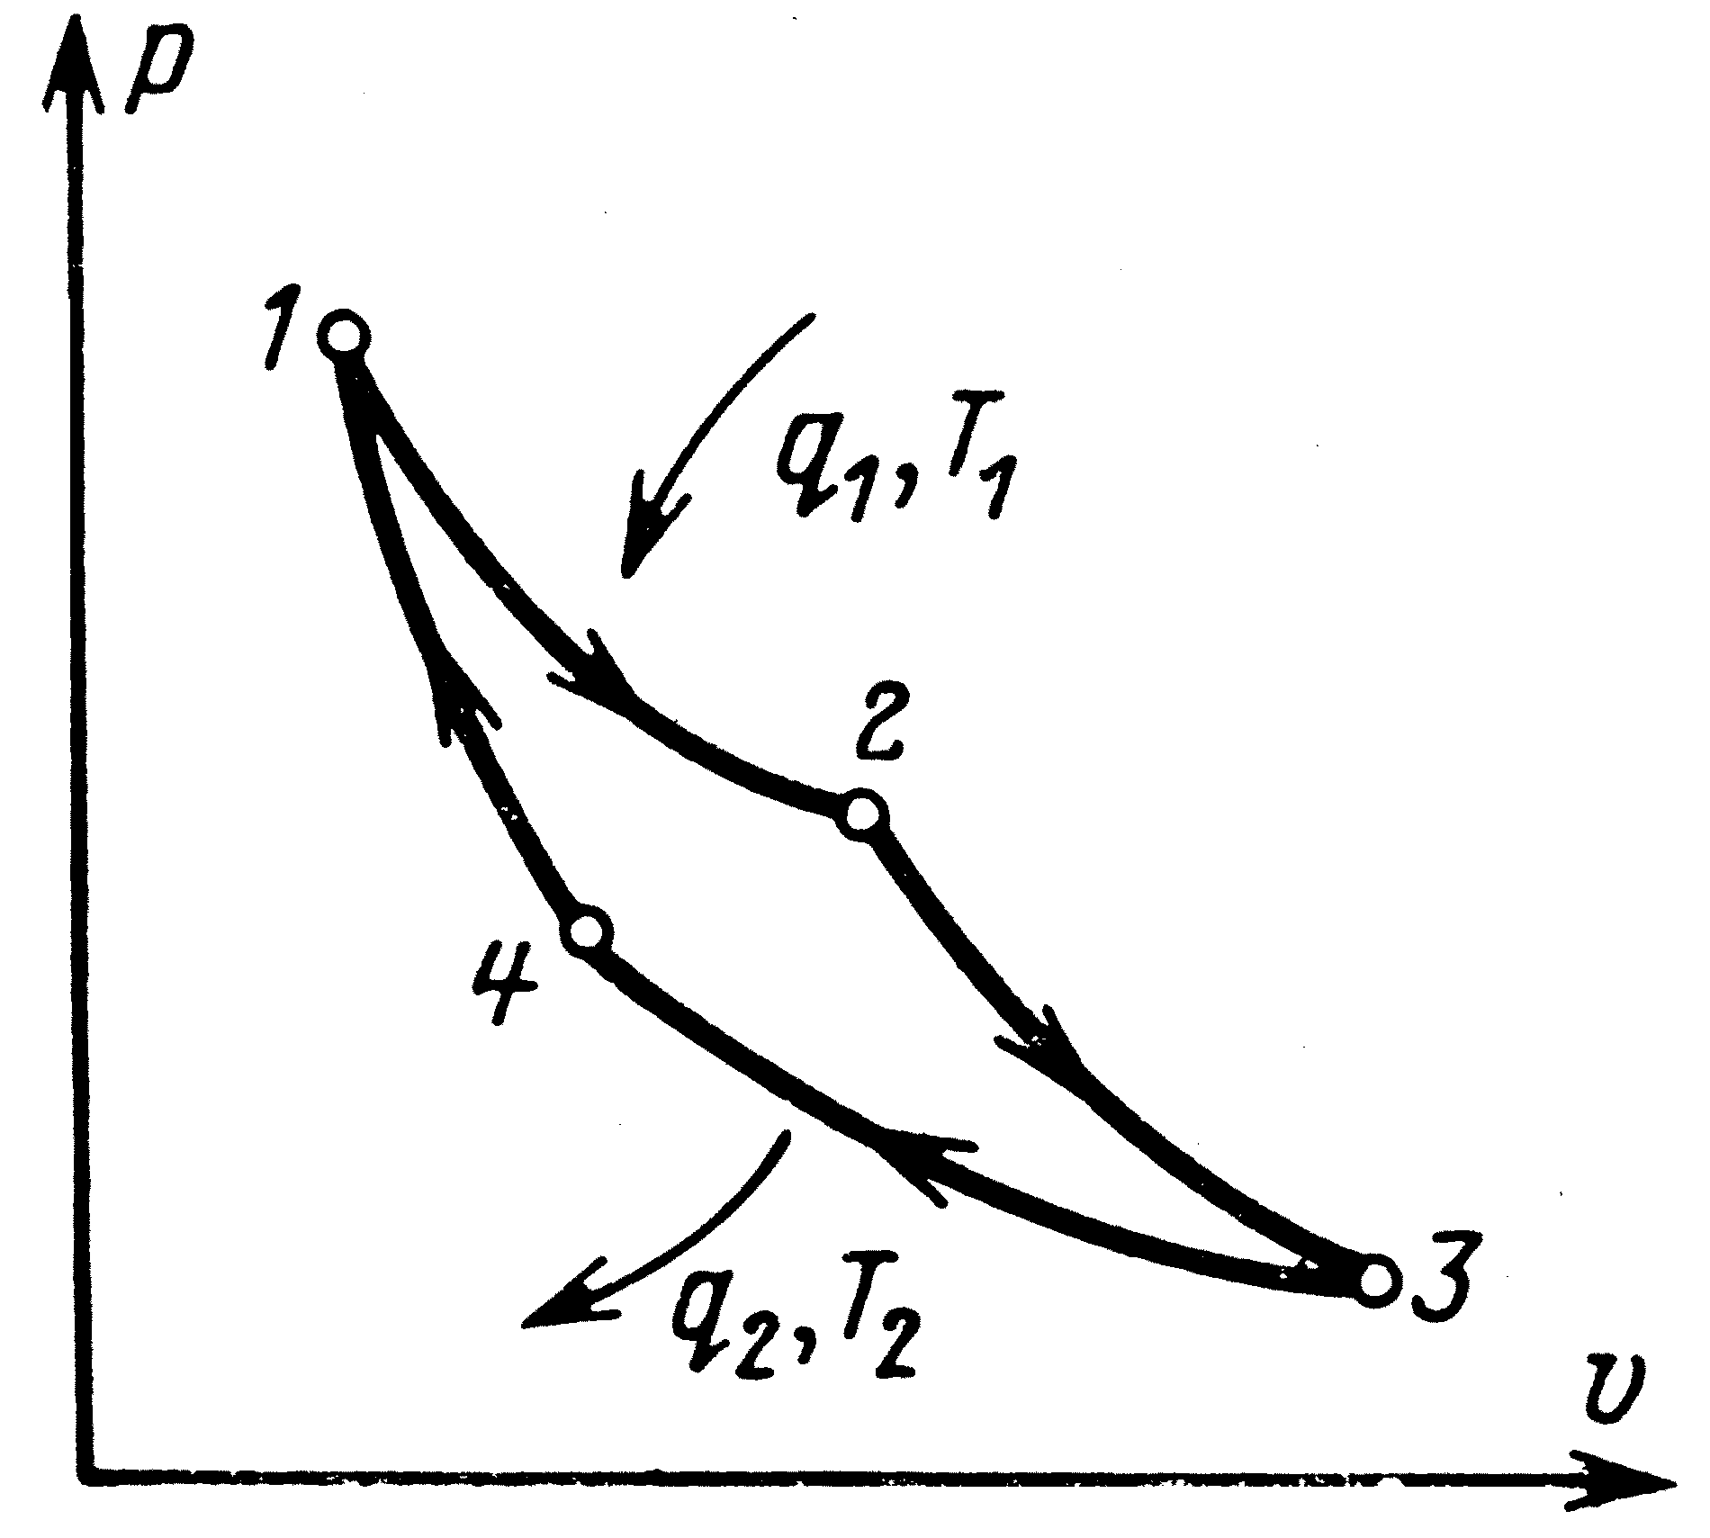 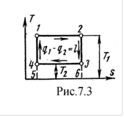

Рис. 2.7. Диаграмма прямого цикла Карно в Pυ и TS координатах

В этом цикле рабочее тело сначала расширяется изотермически по линии 1-2, получая от горячего источника тепло q1 при температуре Т1, затем отключается от горячего источника и продолжает расширяться адиабатно по линии 2-3 с понижением температуры до Т2.

После этого рабочее тело подключается к холодному теплоприёмнику и сжимается изотермически по линии 3-4, отдавая ему тепло q2 при температуре Т2. Затем оно отключается от теплоприёмника и продолжает сжиматься адиабатно по линии 4-1 с повышением температуры до Т1, чем и завершается цикл.

На рис 2.7 приведён прямой цикл Карно в Тs – диаграмме. Величины энтропии рабочего тела в начале и конце процесса подвода тепла 1-2 соответственно равны s1 и s2.

Количество тепла, подводимого в цикле к рабочему телу, равно q1=T1∙(s1-s2), а количество отводимого тепла q2=T2(s2-s1).

Согласно определению для термического КПД:



Подставляя в данное уравнение величины q1 и q2, получаем уравнение для термического к.п.д. прямого цикла Карно:

 (2.38)

Термический к. п. д. обратимого цикла Карно зависит только от абсолютных температур теплоотдатчика и теплоприемника. Он будет тем больше, чем выше температура теплоотдатчика и чем ниже температура теплоприемника. Термический к.п.д. цикла Карно всегда меньше единицы, так как для получения к. п. д., равного единице, необходимо, чтобы Т2=0 или Т1=∞, что неосуществимо. Термический КПД цикла Карно не зависит от природы рабочего тела. Термический к. п. д. цикла Карно имеет наибольшее значение по сравнению с к. п. д. любого цикла, осуществляемого в одном и том же интервале температур. Поэтому сравнение термических к. п. д. любого цикла и цикла Карно позволяет делать заключение о степени совершенства использования теплоты в машине, работающей по данному циклу.

В реальных двигателях цикл Карно не осуществляется вследствие практических трудностей. Однако теоретическое и практическое значение цикла Карно весьма велико. Он служит эталоном при оценке совершенства любых циклов тепловых двигателей.

Обратный обратимый цикл Карно

Цикл Карно может протекать не только в прямом, но и в обратном направлении. Цикл Карно. Цикл состоит из обратимых процессов и в целом является обратимым.

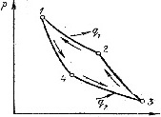υ

Рис. 2.8. Диаграмма обратного обратимого цикла Карно в Pυ координатах

В обратном цикле Карно (рис. 2.8) рабочее тело сначала расширяется адиабатно по линии 1-4 с понижением температуры от Т1 до Т2, затем продолжает расширяться изотермически по линии 4-3, получая тепло от холодного источника в количестве q2 при температуре Т2. После этого оно сжимается адиабатно по линии 3-2 с повышением температуры до Т1 и, наконец, сжимается изотермически по линии 2-1, отдавая тепло горячему теплоприёмнику в количестве q1=q2+q0 при температуре Т1, чем и завершается цикл.

Машина, работающая по обратному циклу, называется холодильной машиной.

Из рассмотрения обратного цикла Карно можно сделать вывод, что передача теплоты от источника с низкой температурой к источнику с высокой температурой, как это следует из постулата Клаузиуса, обязательно требует затраты энергии (не может совершаться «даровым», процессом без компенсации).

Характеристикой эффективности холодильных машин является холодильный коэффициент:

 (2.39)

Используя те же соотношения, что и при анализе прямого цикла Карно, получим выражение для определения холодильного коэффициента обратного цикла Карно:

. (2.40)

Холодильный коэффициент обратного цикла Карно зависит от абсолютных температур Т2 и Т1 источников теплоты и обладает наибольшим значением по сравнению с холодильными коэффициентами других циклов, протекающих в тех же пределах температур.

ЦИКЛ РЕНКИНА

Основным циклом паросиловой установки является *цикл Ренкина*. Преобразование энергии органического или ядерного топлива в механическую при помощи водяного пара осуществляется в паросиловых установках (п.с.у.), которые являются базой современной теплоэнергетики (рис. 2.9).

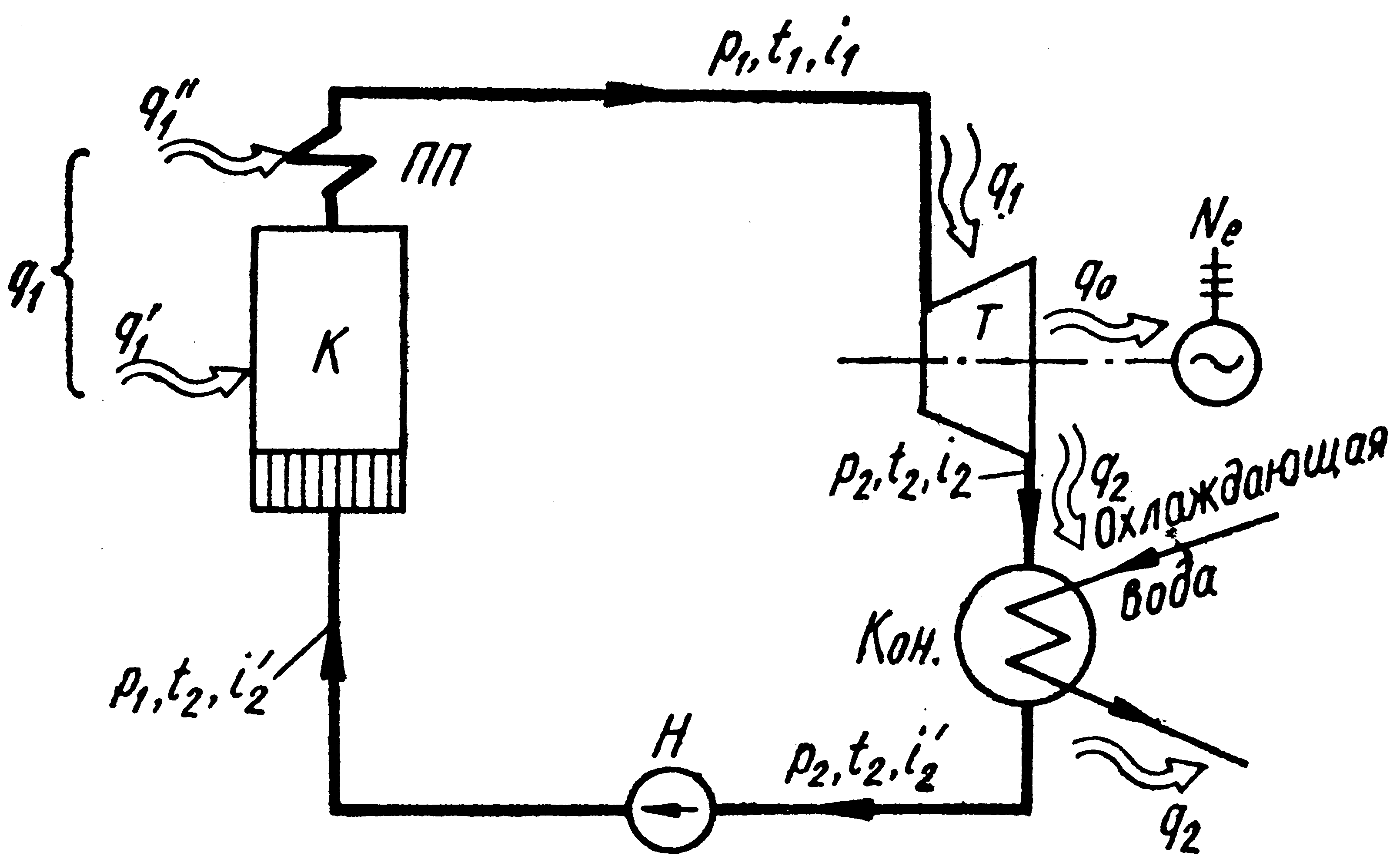

Рис. 2.9. Принципиальная тепловая схема паросиловой установки

За начальное состояние здесь принята вода при некоторой температуре (точка 3, рис. 2.10), которая насосом сжимается (по 3 – 4) и подается в котел К при давлении P1. Здесь происходит нагревание воды при постоянном давлении (процесс 4 – 5) до температуры кипения (точка 5), затем происходит парообразование (процесс 5 – 6). Полученный сухой насыщенный пар в пароперегревателе ПП перегревается до требуемой температуры t1 (процесс 6-1).

Перегретый пар, имеющий параметры P1 и t1, по паропроводу поступает в паровую турбину Т, где происходит адиабатное расширение до давления P2 с совершением технической работы (процесс 1 – 2). После турбины пар поступает в конденсатор Кон., который представляет собой трубчатый теплообменник. Внутренняя поверхность трубок охлаждается циркулирующей водой.

В конденсаторе при помощи охлаждающей воды от пара отнимается теплота парообразования (q2) и пар переходит при постоянных давлении р2 и температуре t2 в жидкость (процесс конденсации 2 – 3). В дальнейшем цикл повторяется. Рассмотренный основной цикл паросиловой установки называется циклом Ренкина или простым конденсационным циклом.

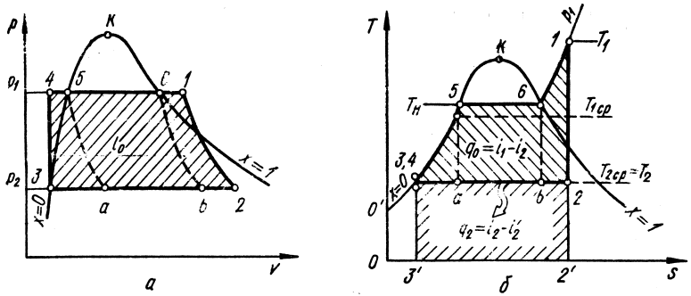

Рис. 2.10. Основной цикл п. с. у. (цикл Ренкина) в р – v – (a)

и Т – s – координатах (б)

В цикле Ренкина осуществляется полная конденсация пара с последующим адиабатным сжатием 3 – 4 конденсата в насосе, что уменьшает полезную работу пара при его адиабатном расширении в трубке.

Термический к. п. д. цикла Ренкина может быть вычислен по общему выражению (2.36).

Теплота q1 сообщается на участках 4–5–6–1 (рис. 2.10) при постоянном давлении ее можно найти как q1 = *i1–i′2*, где *i1* –энтальпия пара, поступающего в турбину, измеряемая пл. *00'45612'; i1* – энтальпия поступающей в котел жидкости (конденсата), измеряемая пл. 00'33'.

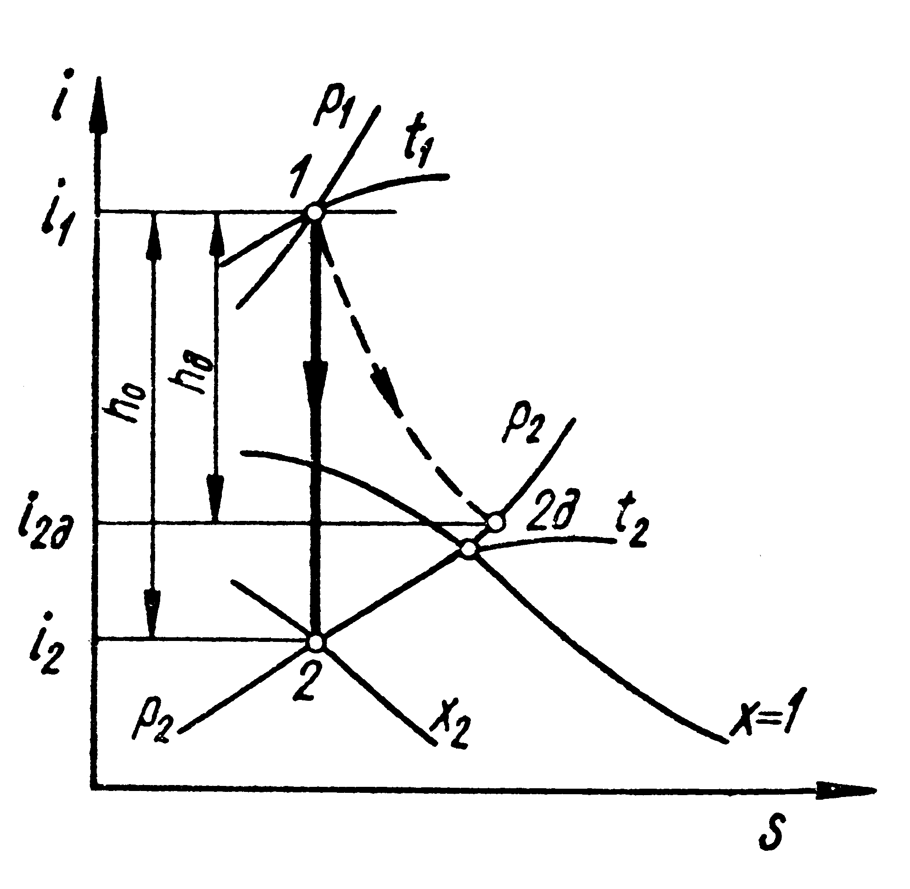

Рис. 2.11 График обратимого 1–2 адиабатного процесса расширения

на i – s –диаграмме

Теплота, отдаваемая паром в конденсаторе также при постоянном давлении, на участке 2 –3 будет равна:

*q2 = i2 – i′1,*

где *i2* – энтальпия пара, выходящего из турбины, измеряемая пл. 00'322'. Тогда:

 (2.41)

Легко видеть, что подведенная в цикле теплота q1 будет измеряться пл. 45612'3'4, отведенная q2 – пл. 22'3'32, а полезно использованная q0= q1–q2 – пл. 456124.

Удобно определять к. п. д. цикла паросиловой установки при помощи *i* – s – диаграммы, где *i1 – i2*  определяются по известным начальным и конечным параметрам адиабатного процесса расширения пара в турбине (рис. 2.11); *i′2* определяется по таблицам насыщенного пара для давления *P2*.

Важной расчетной характеристикой цикла является *удельный расход* пара *d0*, представляющий собой отношение часового расхода пара в идеальном двигателе *D0* к выработанной электроэнергии *N*. Так как 1 *кг* пара совершает в теоретическом цикле *q0* = *i1 – i2* полезной работы, а 1 *квт-час* = 3600 *кДж*, то из уравнения теплового баланса идеального двигателя:

*D0* (*i1 – i2*) = 3600N;

получаем выражение для теоретического удельного расхода пара:

 (2.42)

Анализ уравнения (2.42) показывает, что для увеличения термического к.п.д. цикла Ренкина необходимо увеличивать энтальпию пара перед турбиной *i*1 путём повышения Р1 и t1 и понижать давление пара в конденсаторе Р2. Однако при работе даже на максимально возможных технически достижимых параметрах пара термический к.п.д теоретического цикла тепловой электростанции (ТЭС) с конденсационными турбинами не превышает 45-47%, а с учётом всех тепловых, механических и электрических потерь – не более 30-35%.

В этой связи в нашей стране получил широкое распространение метод комбинированной выработки электроэнергии и тепла (теплофикация) на базе теплоэлектроцентралей (ТЭЦ), оборудованных ПСУ с теплофикационными турбинами. Такие установки позволяют значительно повысить экономичность использования тепла (до 70-80% и выше) за счёт полезного использования значительной части раньше терявшегося тепла на q2 промышленные и коммунально – бытовые нужды.

**2.5. Примеры решения задач**

Примеры решения задач к разделу 2.1-2.2

**1.** Определить температуру, удельный объём, плотность, энтальпию и энтропию сухого насыщенного пара при давлении p=10 бар.

Решение

По прил. 4 находим tн=179,880 С; υ*II*=0,19 м3/кг; ρ*II=*5,139 кг/м3*; iII=*2778 кДж/кг; *sII=*6,587 кДж/(кг·град).

**2.** Наружный воздух, имеющий температуру t = 20o C и влагосодержание d = 6 г/кг подогревается до температуры 45 o C.

Определить относительную влажность наружного и подогретого воздуха. Барометрическое давление принять равным 1 ат.

Решение

Относительная влажность воздуха определяется по формуле (2.10):

$$φ=\frac{P_{n}}{P_{н}}.$$

Величина Pн определяется по таблицам насыщенного пара и при температуре t = 20 о С составляет:

$$P_{н}=0,02383 ат.$$

Парциальное давление водяного пара в воздухе при данном барометрическом давлении является функцией только влагосодержания и определяется по формуле (2.14):

$$P_{n}=P\frac{d}{622+d}=1∙\frac{6}{628}=0,0096 ат.$$

Следовательно,

$$φ_{1}=\frac{0,0096∙100}{0,02383}=40\%.$$

В процессе подогрева влагосодержание воздуха не изменяется. Следовательно, остается неизменным и парциальное давление пара. Давление насыщения Pн при температуре t = 45о С по прил. 4 составит:

$$P_{н}=0,09771 ат,$$

поэтому,

$$φ_{2}=\frac{0,0096∙100}{0,09771}=9,8\%.$$

**3**. Для сушки используют воздух при t1 = 20о С и В калорифере его подогревают до t2 = 95о С и направляют в сушилку, откуда он выходит при tв = 35о С.

Вычислить конечное влагосодержание воздуха, расход воздуха и тепла на 1 кг испаренной влаги.

Решение

В диаграмме id (см. прил 6) находим точку на пересечении линии t1 = 20о С и и определяем d1 = 8,9 г/кг; *i*1 = 42,7 кДж/кг.

Проведя линию d=const, находим в пересечении ее с t2 = 95o C точку L, характеризующую состояние воздуха после выхода его из калорифера. Из точки L ведем линию I = const до пересечения с изотермой t3 = 35о С, где находим точку М, характеризующую состояние воздуха по выходе из сушилки. Для точки М:

$d_{3}=32,8\frac{г}{кг};$ $i_{3}=119,4\frac{кДж}{кг}.$

Таким образом, на 1 кг сухого воздуха изменение влагосодержания составляет

$$∆d=d_{3}-d_{1}=32,8-8,9=23,9\frac{г}{кг}.$$

Для испарения 1 кг влаги потребуется $\frac{1000}{23,9}=41,8 кг$ сухого воздуха.

Расход тепла на 1 кг испаренной влаги (на 41,8 кг сухого воздуха) составит:

$$q=76,68∙41,8=765\frac{кДж}{кг}.$$

Примеры решения задач к разделу 2.3-2.4

**1**. Воздух из резервуара с постоянным давлением P1=1 МПа и температурой t1 =15о С вытекает в атмосферу через трубку с внутренним диаметром 10 мм. Найти скорость истечения воздуха и его секундный массовый расход. Атмосферное давление принять равным 0,1 МПа.

Процесс расширения считать адиабатным.

Решение

Определяем отношение $\frac{P_{2}}{P_{1}}$. Оно равно $\frac{1}{100}$ и, следовательно, меньше критического отношения для воздуха составляющего 0,528. Поэтому скорость истечения будет равно критической и определится по формуле (2.32):

$W_{кр}=310 м/с$.

Расход определим по формуле (2.33):

$υ_{1}=\frac{RT_{1}}{P_{1}}=\frac{287·288}{100·{10}^{5}}$ =0,00827 м2/кг; 0,0000785 м2.

*.*

**2.** К газу в круговом процессе подведено 250 кДж тепла. Термический к. п. д. равен 0,46. Определить работу полученный за цикл.

Решение

По формуле (2.36):

.

Откуда:

$l_{0}=q_{1}·ŋ_{t}=250·0,46=115 кДж$.

**2.6. Контрольные задания к разделу 2**

**1*.** Манометр парового котла показывает давление P, бар. Показания барометра 776 мм.рт.ст.

Считая пар сухим насыщенным, определить его температуру, удельный объём и энтальпию.

**2*.** Найти давление, удельный объём и плотность воды, если она находится в состоянии кипения и температура её равна t.

**3\*\***. В резервуаре, заполненном кислородом, поддерживается давление Р1=50 бар. Газ вытекает через суживающееся сопло в среду с давлением 40 бар. Начальная температура кислорода 100° С.

Определить теоретическую скорость истечения и расход, если площадь выходного сечения сопла f, мм2. Барометрическое давление принять 1 бар.

**4*.** Определить влагосодержание воздуха при температуре t° С и барометрическом давлении Pбар = 735 мм. рт. ст, если относительная влажность воздуха *φ*= 60 %.

**5*.** Определить плотность влажного воздуха при параметрах t° С, P= 0,3 MПa, d = 30 г/кг.

Указание: использовать уравнение Клапейрона.

**6**.** Наружный воздух имеющий температуру t = 20° С и влагосодержание d г/кг, подогревается до температуры 50° С.

Определить относительную влажность наружного и подогретого воздуха. Барометрическое давление воздуха принять равным 0,1 МПа. Изобразить процесс подогрева воздуха на i-d диаграмме.

**7**.** Состояние влажного воздуха характеризуется температурой t = 25° С и относительной влажностью *φ* %. Барометрическое давление, при котором находится воздух, равно 745 мм рт. ст. Найти парциальное давление пара в воздухе и его влагосодержание. Найти на диаграмме i,d точку, соответствующую состоянию воздуха, определить из диаграммы d и сравнить с результатом решения.

**8**.** В сушилку помещен материал, от которого нужно отнять M кг воды. Температура наружного воздуха t1=10° С при относительной влажности $φ=40\%.$ При входе в сушилку воздух подогревается и выходит из нее при t2=40° С и

Определить количество воздуха, которое необходимо пропустить через сушилку.

**9*.** В результате осуществления кругового процесса получена работа, равная l кДж, а отдано охладителю 50 кДж тепла. Определить термичес-кий к.п.д. цикла.

|  |  |  |  |  |  |  |  |  |  |  |  |
| --- | --- | --- | --- | --- | --- | --- | --- | --- | --- | --- | --- |
| Задача | Значение | № варианта | | | | | | | | | |
| 1 | 2 | 3 | 4 | 5 | 6 | 7 | 8 | 9 | 0 |
| 1 | Р, бар | 1,5 | 2 | 2,5 | 3 | 3,5 | 4 | 4,5 | 5 | 5,5 | 6 |
| 2 | t, °С | 20 | 40 | 60 | 80 | 100 | 120 | 140 | 160 | 180 | 200 |
| 3 | f, мм2 | 20 | 30 | 40 | 50 | 60 | 70 | 80 | 90 | 100 | 110 |
| 4 | t, °С | 50 | 52 | 54 | 56 | 58 | 60 | 62 | 64 | 66 | 68 |
| 5 | t, °С | 280 | 290 | 300 | 310 | 320 | 330 | 340 | 350 | 360 | 370 |
| 6 | d, г/кг | 4 | 4,2 | 4,6 | 4,8 | 5 | 5,2 | 5,4 | 5,6 | 5,8 | 6 |
| 7 | φ, % | 30 | 32 | 34 | 36 | 38 | 40 | 42 | 44 | 46 | 48 |
| 8 | M, кг | 2000 | 2100 | 2200 | 2300 | 2400 | 2500 | 2600 | 2700 | 2800 | 2900 |
| 9 | l, кДж | 80 | 78 | 76 | 74 | 72 | 70 | 68 | 66 | 64 | 62 |

**3. ТЕПЛООБМЕННЫЕ ПРОЦЕССЫ**

Различают три вида теплообмена: *теплопроводность* (или кондукция), *конвекция* и *тепловое излучение*.

*Теплопроводностью* называется перенос теплоты, возникающий при непосредственном соприкосновении между частицами тела.

В жидкостях наряду с теплопроводностью теплота может распространяться также путем перемещения и перемешивания между собой более или менее нагретых частиц самой жидкости. Такой вид распространения теплоты называется *конвекцией*. В целом явление передачи теплоты при соприкосновении стенки с жидкостью путем тепло-проводности и дальнейшее распространение ее в жидкости за счет конвекции (а также процесс, протекающий в обратном направлении) называется *конвективным теплообменом* или *теплоотдачей.*

*Тепловым излучением* или *лучеиспусканием*, называется и перенос энергии в виде электромагнитных волн между двумя взаимно излучающими поверхностями. При этом происходит двойное превращение энергии: тепловой энергии в лучистую на поверхности тела, излучающего теплоту, и лучистой энергии в тепловую на поверхности тела, поглощающего лучистую теплоту.

**3.1. Теплопроводность**

Температура, как известно, характеризует тепловое состояние тела и определяет степень его нагретости. Так как тепловое состояние отдельных частей тела в процессе теплопроводности различно, то в общем случае температура t является функцией координат х, у, z и времени τ, т.е.:

*t=f(x,y,z,τ)*. (3.1)

Совокупность значений температуры для всех точек пространства в данный момент времени называется *температурным полем*. Уравнение (3.1) является математической формулировкой такого поля.

При любом температурном поле в теле всегда имеются точки с одинаковой температурой. Геометрическое место таких точек образует *изотермическую поверхность*.

Предел отношения изменения температуры Δt к расстоянию между изотермами по нормали n (см. рис. 3.1) называется *градиентом температур* и обозначается одним из следующих символов:

 (3.2)

Температурный градиент является вектором, направленным по нормали к изотермической поверхности в сторону возрастания температуры, его размерность °С/м.

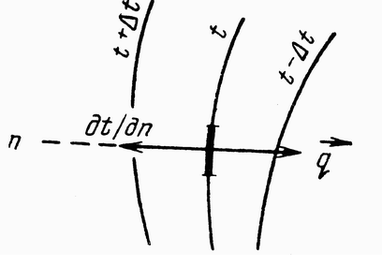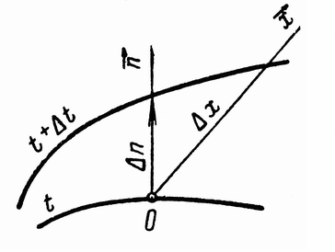

Рис. 3.1. К определению Рис. 3.2. Закон Фурье

температурного градиента

Тепло самопроизвольно переносится только в сторону убывания температуры. Количество тепла, переносимого через какую-либо поверхность в единицу времени, называется *тепловым потоком* Q (Вт). Тепловой поток, отнесённый к единице поверхности, называется *плотностью теплового потока*, или *удельным тепловым потоком*, или тепловой нагрузкой поверхности q (Вт/м2). Если тепловой поток отнесен к единице изотермической поверхности, то величина q является вектором, направление которого совпадает с направлением распространения тепла в данной точке и противоположно направлению вектора температурного градиента (рис. 3.2).

Изучая процесс теплопроводности в твердых телах, экспериментально установлено, что количество переданного тепла пропорционально падению температуры, времени и площади сечения, перпендикулярного направлению распространения тепла. Данное выражение именуется законом Фурье. Если количество переданного тепла отнести к единице сечения и единице времени, то установленную зависимость можно записать:

 (3.3)

Величина λ в уравнении (3.3) есть *коэффициент теплопроводности*. Это физический параметр вещества, характеризующий его способность проводить теплоту. Его размерность Вт/(м **.** К). *Коэффициент теплопроводности численно равен количеству теплоты, проходящей через единицу изотермной поверхности в единицу времени, при условии, что градиент температуры равен единице.* Коэффициент теплопроводности жидкостей и газов зависит от давления и температуры, а твёрдых тел – так же и от плотности, влажности и пористости материала.

Рассмотрим однородную стенку толщиной  (рис. 3.3), кoэффициeнт теплопроводности которой постоянен и равен λ. На наружных поверхностях стенки поддерживаются постоянные температуры t1 и t2. Температура изменяется только в направлении оси х. В этом случае температурное поле одномерно, изотермические поверхности плоские и располагаются перпендикулярно оси *х*.

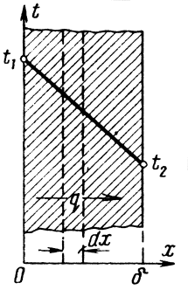 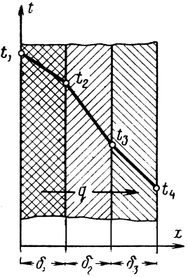

Рис. 3.3. Однородная Рис. 3.4. Многослойная

плоская стенка плоская стенка

Согласно закону Фурье удельный тепловой поток, проходящий через однослойную стенку определяется по формуле:

 (3.4)

Отношение λ/δ называется *тепловой проводимостью стенки*, а обратная величина δ/λ её *тепловым или термическим сопротивлениием*. Последнее определяет падение температуры при прохождении через стенку теплового потока равного единице.

Стенки, состоящие из нескольких разнородных слоёв, называются *многослойными* (см. рис. 3.4). Именно такими являются, например стены жилых домов, в которых на основном кирпичном слое с одной стороны имеется внутренняя штукатурка, с другой – внешняя облицовка.

При стационарном режиме удельный тепловой поток q постоянен и для всех слоев одинаков. Поэтому на основании (3.4) можно написать:

 . (3.5)

Решением системы уравнений является значение *удельного теплового потока:*

 (3.6)

По аналогии с изложенным можно сразу написать расчётную формулу для *n*-слойной стенки:

 (3.7)

Так как каждое слагаемое знаменателя в (3.6) представляет собой термическое сопротивление слоя, то из уравнения следует, что *общее термическое сопротивление многослойной стенки равно сумме частных сопротивлений* [уравнение (3.7)].

Значения неизвестных температур t2 и t3 многослойной стенки можно определить также графически (рис.3.5) При построении графика по оси абсцисс в любом масштабе, но в порядке расположения слоев откладываются значения их термических сопротивлений δ1/λ1, δ2/λ2  и δ3/λ3 и восстанавливаются перпендикуляры. На крайних из них также в произвольном, но одинаковом масштабе откладываются значения наружных температур t1 и t4. Полученные точки А и С соединяются прямой. Точки пересечения этой прямой со средними перпендикулярами дают значения искомых температур t2 и t3. При таком построении Δ АВС ~ Δ ADE. Следовательно,

 и 

Подставляя значения отрезков, получаем:



Аналогичным образом доказывается, что:

*MN = q (δ1 /λ1 + δ2 /λ2) = t1-t3*.

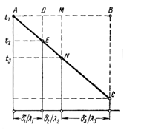

Рис. 3.5. Графический способ определения промежуточных температур

Рассмотрим однородную цилиндрическую стенку (трубу) длиной *l* (м), с внутренним радиусом *r1* и внешним *r2*. Коэффициент теплопроводности материала постоянен и равен λ. Внутренняя и внешняя поверхности поддерживаются при постоянных температурах t1 и t2, причем t1>t2 (рис.3.6), температура изменяется только в радиальном направлении *r*.

Согласно закону Фурье количество тепла, проходящего в единицу времени через этот слой, равно:

 (3.8)

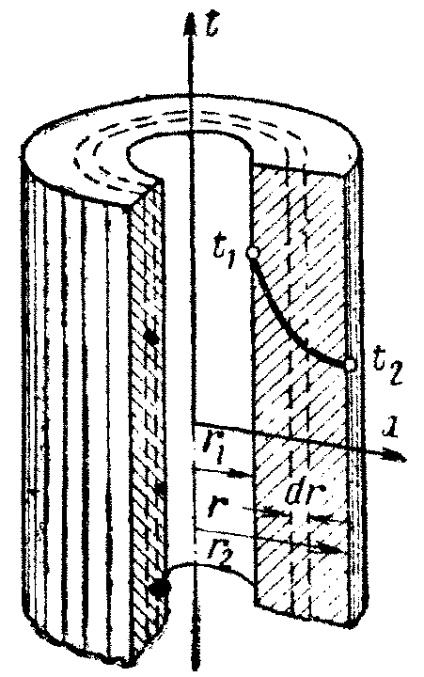

Рис. 3.6. Однородная цилиндрическая стенка

Преобразовав последнее уравнение, подставим значения переменных на границах стенки (при *r = r1, t = t1* и при *r = r2 t= t2*) и исключив постоянную интегрирования, получаем следующую расчетную формулу:

 (3.9)

Количество тепла, проходящее через стенку трубы, может быть отнесено либо к единице длины *l*, либо к единице внутренней *F1* или внешней *F2* поверхности трубы. При этом расчетные формулы соответственно принимают следующий вид:

 (3.10)

 (3.11)

 (3.12)

Величина *ql*, Вт/м2, называется *линейной плотностью теплового потока.*

Уравнение температурной кривой внутри однородной цилиндрической стенки:

 (3.13)

Следовательно, в этом случае при постоянном значении λ температура изменяется по *логарифмической кривой* (см. рис.3.6).

Пусть цилиндрическая стенка состоит из трех разнородных слоев. Диаметры и коэффициенты теплопроводности отдельных слоев известны, их обозначения см. рис.3.7. Кроме того,известны температуры внутренней и внешней поверхностей многослойной стенки t1 и t4.

В местах же соприкосновения слоев температуры неизвестны, обозначим их через t2 и t3. При стационарном тепловом режиме через все слои проходит одно и то же количество тепла. Поэтому на основании (3.10) можно написать:

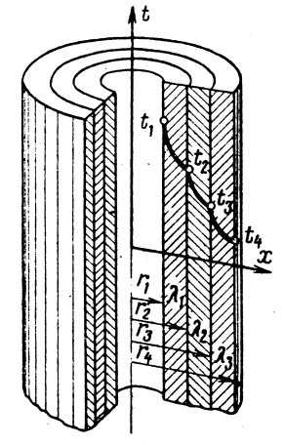

Рис. 3.7. Многослойная

цилиндрическая стенка

 (3.14)

По аналогии с однослойной цилиндрической стенокй можно написать расчетную формулу для *n*-слойной стенки:

 (3.15)

**3.2. Конвективный теплообмен и теплопередача**

Перенос теплоты от одной подвижной среды (горячей) к другой (холодной) через однослойную или многослойную твердую стенку любой формы называется *теплопередачей*.

*Теплопередача* представляет собой весьма сложный процесс, в котором теплота передается всеми способами: *теплопроводностью, конвекцией и излучением.*

Действительно, при наличии стенки процесс теплопередачи скла­дывается из трех звеньев (рис. 3.8). *Первое звено* - *перенос теплоты конвекцией* от горячего теплоносителя к стенке. Конвекция всегда сопровождается теплопроводностью и часто лучеиспусканием. *Второе звено* - *перенос теплоты теплопроводностью* через стенку, При распространении теплоты в пористых телах теплопроводность связана с конвекцией и излучением в порах. *Третье звено* - перенос теплоты *конвекцией* от второй поверхности стенки к холодному теплоносителю. В этой передаче теплоты конвекция также сопровождается теплопро­водностью и часто излучением.

*Конвективным теплообменом*, или *теплоотдачей*, называется процесс переноса тепла между поверхностью твердого тела и жидкой средой. При этом перенос тепла осуществляется одновременным действием *теплопроводности* и *конвекции*.

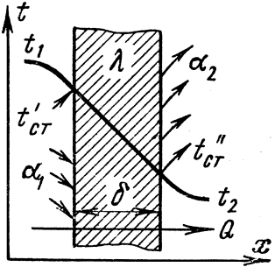

Рис. 3.8. Схема теплопередачи через плоскую стенку

Интенсивность конвективного теплообмена характеризуется *коэффициентом теплоотдачи* , который определяется по формуле Ньютона:

 (3.16)

В общем случае коэффициент теплоотдачи может изменяться вдоль поверхности теплообмена, и поэтому различают средний по поверхности, локальный или местный коэффициент теплоотдачи, соответ­ствующий единичному элементу поверхности.

Процесс теплоотдачи является сложным процессом, а коэффи­циент теплоотдачи является сложной функцией различных величин, характеризующих этот процесс. В общем случае коэффициент теплоотдачи является функцией формы *Ф*, размеров *l*1, *l*2, ..., температуры поверхности нагрева *tс*, скорости жидкости *w*, ее температуры *tж*, физических свойств жидкости — коэффициента теплопроводно­сти λ, теплоемкости *ср*, плотности ρ, вязкости μ и других факторов:

α=*f*(*w,* tc, tж, λ, ср, ρ, μ, *а*, *Ф*, *l1* , *l2*...). (3.17)

Уравнение (3.17) показывает, что коэффициент теплоотдачи — величина сложная и для ее определения невозможно дать общую фор­мулу. Обычно для определения  приходится прибегать к опытным исследованиям.

Математическое описание процессов конвективного теплообмена очень сложное и включает систему из 4 дифференциальных уравнений: энергии или теплопроводности, теплообмена, движения и сплошности.

Теория подобия позволяет, не интегрируя дифференциальных уравнений, получить из них критерии подобия и, используя опытные данные, установить критериальные зависимости, которые справедливы для всех подобных между собой процессов.

Основными критериями подобия для расчётов стационарных процессов конвективного теплообмена являются 5 критериев: Нуссельта (Nu), Рейнольдса (Re), Прандтля (Pr) и Грасгофа (Gr).

Критерий Рейнольдса определяет гидромеханическое подобие течений теплоносителей:

Re = w0l/v, (3.18)

где w0 — характерная, обычно средняя скорость жидкости или газа в начальном сечении системы; l — характерный геометрический размер системы (например, диаметр канала, длина пластины и т. д.); v — коэффициент кинематической вязкости теплоносителя.

Критерий Прандтля является теплофизической характеристикой теплоносителя. Он составлен лишь из физических параметров:

Pr=μcр/λ или Pr=v/a, (3.19)

так как v = μ/ρ и а = λ/(срρ), то его численные значения приводят­ся в таблицах.

Критерий Прандтля характеризует физические свойства жидкости и способность распространения тела в жидкости. Он является мерой отношения переноса импульса в среде при помощи внутреннего трения к переносу тепла в ней посредством теплопроводности. Характеризует подобие полей скорости и температуры в движущейся среде.

При равенстве критерия Re условие одинаковости критериев Pr обеспечивает тепловое подобие, т.е. подобие полей температурных напоров и тепловых потоков во всём объёме рассматриваемых систем.

Согласно теории подобия у подобных процессов должны быть одинаковы также и определяемые критерии подобия. В процессах конвективного теплообмена в качестве определяемого критерия вы­ступает критерий Нуссельта Nu:

Nu = αl/λ, (3.20)

где α — коэффициент теплоотдачи; l — характерный геометрический размер; λ — коэффициент теплопроводности теплоносителя.

Критерий Нуссельта характеризует конвективный теплообмен между жидкостью и поверхностью твёрдого тела. Он является мерой отношения между интенсивностью теплоотдачи и температурным полем в пограничном слое потока.

Уравнение подобия или критериальное уравнение для процессов конвективного теплообмена при вынужденном движении теплоносителя имеет вид:

Nu=f(Re,Pr). (3.21)

для жидкостей: Nu=с1 Ren·Prжm(Prж/ Prст)0,25;

для газов: Nu=с2 Ren·Prm

где коэффициенты c1, с2, m, n выбираются из таблицы 3.1.

*Таблица 3.1*

**Значения расчетных коэффициентов**

|  |  |  |  |  |  |  |  |  |
| --- | --- | --- | --- | --- | --- | --- | --- | --- |
|  | ламинарное течение | | | | турбулентное течение | | | |
| c1 | c2 | m | n | c1 | c2 | m | n |
| обтекание пластины | 0,66 | 0,66 | 0,5 | 0,43 | 0,037 | 0,032 | 0,8 | 0,43 |
| движение в трубах | 0,15 | 0,13 | 0,33 | 0,43 | 0,021* | 0,018* | 0,8* | 0, 43* |
| поперечное омывание одиночной трубы | 0,5 | 0,43 | 0,5 | 0,38 | 0,25 | 0,21 | 0,6 | 0,38 |
| омывание пучков труб: | | | | | | | | |
| коридорных | 0,56 |  | 0,5 | 0,33 | 0,26 |  | 0,65 | 0,33 |
| шахматного | 0,56 |  | 0,5 | 0,33 | 0,41 |  | 0,6 | 0,33 |

* - для труб, имеющих длину *l* < 50 *d*

Для определения средних коэффициентов теплоотдачи при свобод­ном *ламинарном движении жидкости* вдоль *вертикальных стенок* можно использовать следующие уравнение:

 (3.22)

(5.24)

Для определения средних коэффициентов теплоотдачи при свобод­ном турбулентном движении жидкости вдоль вертикальной стенки, которое наступает при числах *Grж,l*·*Prж*<6·1010, предло­жена следующая формула:

 (3.23)

(5.25)

Для определения средних коэффициентов теплоотдачи при свобод­ном *ламинарном движении жидкости* вдоль *горизонтальных труб* применяется формула:

(5.26)

 (3.24)

При обтекании свободным потоком воздуха *горизонтальных труб* применяют следующие формулы:

а) при  (ламинарный режим):

(5.27)

 (3.25)

б) при  (переходный режим):

(5.28)

 (3.26)

в) при  (турбулентный режим):

 (3.27)

(5.29)

В формулах (3.25 - 3.27) критерии подобия рассчитываются при средней температуре tср = 0,5 ( tж + tс ) представляющей среднею арифметическую температуру жидкости (взятой вне зоны, охваченной циркуляцией) и стенки tc.

Количество теплоты (Q, Вт), переданной горячим теплоносителем стенке *путем конвективного теплообмена*, определяется по уравнению Ньютона - Рихмана:

, (3.28)

где — коэффициент теплоотдачи от горячего теплоносителя с по­стоянной температурой *t1* к поверхности стенки, учитывающий все виды теплообмена, *Вт/м*2 К; *F* — расчетная поверхность плоской стенки, *м2*.

Тепловой поток, переданный *теплопроводностью* через *плоскую* стенку, определяется по уравнению:

. (3.29)

Тепловой поток, переданный от второй поверхности стенки к хо­лодному теплоносителю, определяется по той же формуле *конвектив­ного теплообмена* Ньютона - Рихмана:

, (3.30)

где — коэффициент теплоотдачи от второй поверхности стенки к холодному теплоносителю с постоянной температурой *t2*.

Величины *Q* в уравнениях (3.28-3.30) одинаковы. Сколько теплоты воспринимает стенка при стационарном режиме, столько же она и отдает.

Решая три уравнения переноса теплоты относительно разностей температур, имеем:

 (3.31)

или *плотность теплового* потока равна:

 (3.32)

В уравнениях (3.31-3.32) величина  обозначается буквой К, имеет размерность Вт/(м2**.** К) и называется *коэффициентом теплопередачи*:

. (3.33)

Тогда:



или:

.

В случае передачи теплоты через *многослойную плоскую стенку* в знаменателе формул (19.31) и (19.32) нужно подставить *сумму термических сопротивлений всех слоев:*

  (3.34)

При переносе теплоты через *многослойную цилиндрическую стенку,* имеющую n слоев, тепловой поток равен:

 (3.35)

**3.3. Лучистый теплообмен**

Тепловое излучение свойственно всем телам, и каждое из них излучает энергию в окружающее пространство. При попадании на другие тела эта энергия частью *поглощается*, частью *отражается* и частью *проходит* сквозь тело. Та часть лучистой энергии, которая поглощается телом, снова превращается в тепловую. Отраженная часть энергии, попадает на другие (окружающие) тела и ими поглощается. То же самое происходит и с той частью энергии, которая проходит сквозь тело. Таким образом, после ря­да поглощений излучаемая энергия полностью распределяется между окружающими телами. Следовательно, каждое тело не только непрерывно излучает, но и непрерывно поглощает лучистую энергию.

В результате этих явлений, связанных с двойным взаимным превращением энергии (тепловая – лучистая – тепловая), и осуществляется процесс *лучистого теплообмена*.

Зная законы излучения, поглощения и отражения, а также зависимость излучения от направления, можно вывести расчетные формулы для лучистого теплообмена между непрозрачными телами.

В теплотехнических расчетах, обычно, требуется рассчитать лучистый теплообмен между телами, качество поверхности, размеры и температура которых известны. В этом случае задача сводится к учету влияния формы и размеров тел, их взаимного расположения, расстояния между ними и их степени черноты.

Явление лучистого теплообмена — это сложный процесс многократных затухающих поглощений и отражений. Часть энергии, будучи излучена, вновь возвращается на первоисточник, тормозя этим процесс теплообмена. В качестве примера рассмотрим круговорот лучистой энергии в простейшем случае теплообмена между *двумя параллельными поверхностями*, спектр излучения которых является серым. Температура, излучательная и поглощательная способности этих поверхностей соответственно равны Т1, Е1, А1, Т2, Е2, и А2.

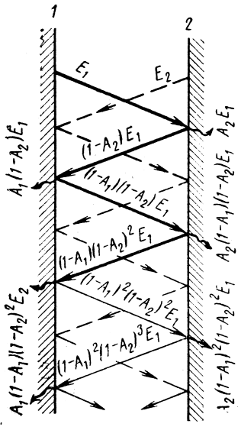

Рис. 3.9. Схема лучистого теплообмена между плоскими параллельными поверхностями

Схема рассматриваемого процесса графически изображена на рис. 3.9. Расчетная формула для лучистого теплообмена, согласно закону Стефана-Больцмана между параллельными серыми плоскостями при этом:

 (3.36)

Где  и - степень черноты поверхностей; с0 – коэффициент излучения абсолютно черного тела, . с0 = 5,67 Вт/м2К4.

Коэффициент εП называется *приведенной степенью черноты системы тел,* между которыми происходит процесс лучистого теплообмена; величина εП может изменяться от 0 до 1:

 (3.37)

Для *общих случаев расположения тел*, имеющих произвольную форму, аналитическое решение задачи по определению количества теплоты, переданной излучением, получается очень сложным и может быть доведено до конца лишь для отдельных простых случаев и то при ряде упрощений. Поэтому для большинства практических задач возможны лишь приближенные решения, методика получения которых основывается на использовании расчетной формулы того же вида, что в рассмотренных частных случаях:

, (3.38)

где εП = ε1·ε2 – *приведенная степень черноты системы*, определяется без учета вторичных и последующих отражений лучей, что дает несколько заниженное значение приведенного коэффициента излучения по сравнению с истинным его значением. Однако при степени черноты ε≥0,8, которую имеет большинство технических материалов, ошибка получается незначительной.

Величина F12 представляет собой *эффективную или взаимную лучевоспринимающую поверхность*. Значение её зависит только от формы и расположения тел, и она всегда меньше площади поверхностей F1 и F2. Отношение F12 к одной из этих поверхностей называется *угловым коэффициентом, или коэффициентом облученности второго тела от первого*, и обозначается φ12. Для практически важных случаев взаимного расположения тел значения величин F12 или φ12 приведены в виде таблиц или графиков.

Рассмотрим действие экрана между двумя плоскими безграничными параллельными поверхностями, причем передачей теплоты конвекцией будем пренебрегать. Поверхности стенок и экрана считаем одинаковыми. Температуры стенок Т1 и Т2 поддерживаются постоянными, причем T1 > Т2. Допускаем, что коэффициенты излучения стенок и экрана равны между собой. Тогда приведенные коэффициенты излучения между поверхностями без экрана, между первой поверхностью и экраном, экраном и второй поверхностью равны между собой, а уравнение для определения лучистого потока между пластинами при наличии экрана:

 (3.39)

Сравнивая уравнения (3.36) и (3.39), находим, что установка одного экрана при принятых условиях уменьшает теплоотдачу излучением в два раза:

 (3.40)

Можно доказать, что установка двух экранов уменьшает теплоотдачу втрое, установка трех экранов уменьшает теплоотдачу вчетверо и т. д.

Значительный эффект уменьшения теплообмена излучением получается при применении экрана из *полированного металла*, тогда:

 (3.41)

где С'пр - приведенный коэффициент излучения между поверхностью и экраном; Спр - приведенный коэффициент излучения между поверхностями.

**3.4. Теплообменные аппараты**

*Теплообменным аппаратом* называется всякое устройство, в котором осуществляется процесс передачи тепла от одного теплоносителя к другому. Такие аппараты многочисленны и по своему технологическому назначению и конструктивному оформлению весьма разнообразны. По принципу действия теплообменные аппараты могут быть разделены на *рекуперативные, регенеративные и смесительные*.

Специальные названия теплообменных аппаратов обычно определяются их назначением, например паровые котлы, печи, водоподогреватели, испарители, пароперегреватели, конденсаторы, деаэраторы и т. д. Однако, несмотря на большое разнообразие теплообменных аппаратов по виду, устройству, принципу действия и рабочим телам, назначение их в конце концов одно и то же, это - *передачи тепла от одной, горячей жидкости, к другой, холодной*. Поэтому и основные положения теплового расчета для них остаются общими.

Тепловой расчёт теплообменного аппарата может быть *конструкторским,* целью которого является определение поверхности теплообмена, и *поверочным,* при котором устанавливается режим работы аппарата и оп­ределяются конечные температуры теплоносителей. В обоих случаях основными расчетными уравнениями являются: *уравнение теплопередачи:*

Q = kF (t1 – t2), (3.42)

и *уравнение теплового баланса:*

Q1 = Q2 +Q*,* (3.43)

где  - количество тепла, отданное горячим теплоносителем;  - количество тепла, воспринятое холодным теплоносителем;  - потери тепла в окружающую среду; *G1, G2*- массовые расходы горячего и холодного теплоносителей в единицу времени;  - изменение энтальпии тепло-носителей; - теплоемкости теплоносителей;  - температуры горячего теплоносителя на входе и выходе из аппарата;,  -температуры холодного теплоносителя на входе и выходе его из аппарата.

Анализ теории процесса теплопередачи в теплообменных аппаратах показывает, что в качестве среднего температурного напора необходимо применять *среднелогарифмический температурный напор*, равный:

 (3.44)

Здесь  - максимальный, а  - минимальный температурные напоры между рабочими жидкостями.

Как следует из уравнения (3.42), расчётная поверхность нагрева тепло-обменного аппарата равна:

 (3.45)

Уравнение (3.45) лежит в основе практических конструктивных расчётов теплообменных аппаратов.

**3.5. Примеры решения задач**

**1**. Стенка холодильника, состоящая из наружного слоя изоляционного кирпича толщиной δ1 = 250 мм и внутреннего слоя совелита толщиной δ2 = 200 мм, имеет температуру наружной поверхности t1ст = 30 °С и внутренней t3ст = –8 °С. Коэффициенты теплопроводности материала слоев соответственно равны: λ1 = 0 4 Вт/(м·К) и λ2 = 0,09 Вт/(м·К). Определить плотность теплового потока через стенку и температурные градиенты в отдельных слоях. Представить графически распределение температуры по толщине стенки.

**Исходные данные**: δ1 = 250 мм = 0,25м; δ2= 200мм = 0,2м; λ1 = 0,24 Вт/(м·К); λ2 = 0,09 Вт/(м·К); t1ст = 30°С; t3ст = –8°С.

**Определить:** q; (grad t)1; (grad t)2.

Решение

1. Определяем плотность теплового потока через двухслойную плоскую стенку по формуле (3.7):



2. Находим температуру стенки на границе 1-го и 2-го слоёв:



3. Вычисляем температурные градиенты в слоях стенки:

– в 1-м слое



– в 2-м слое



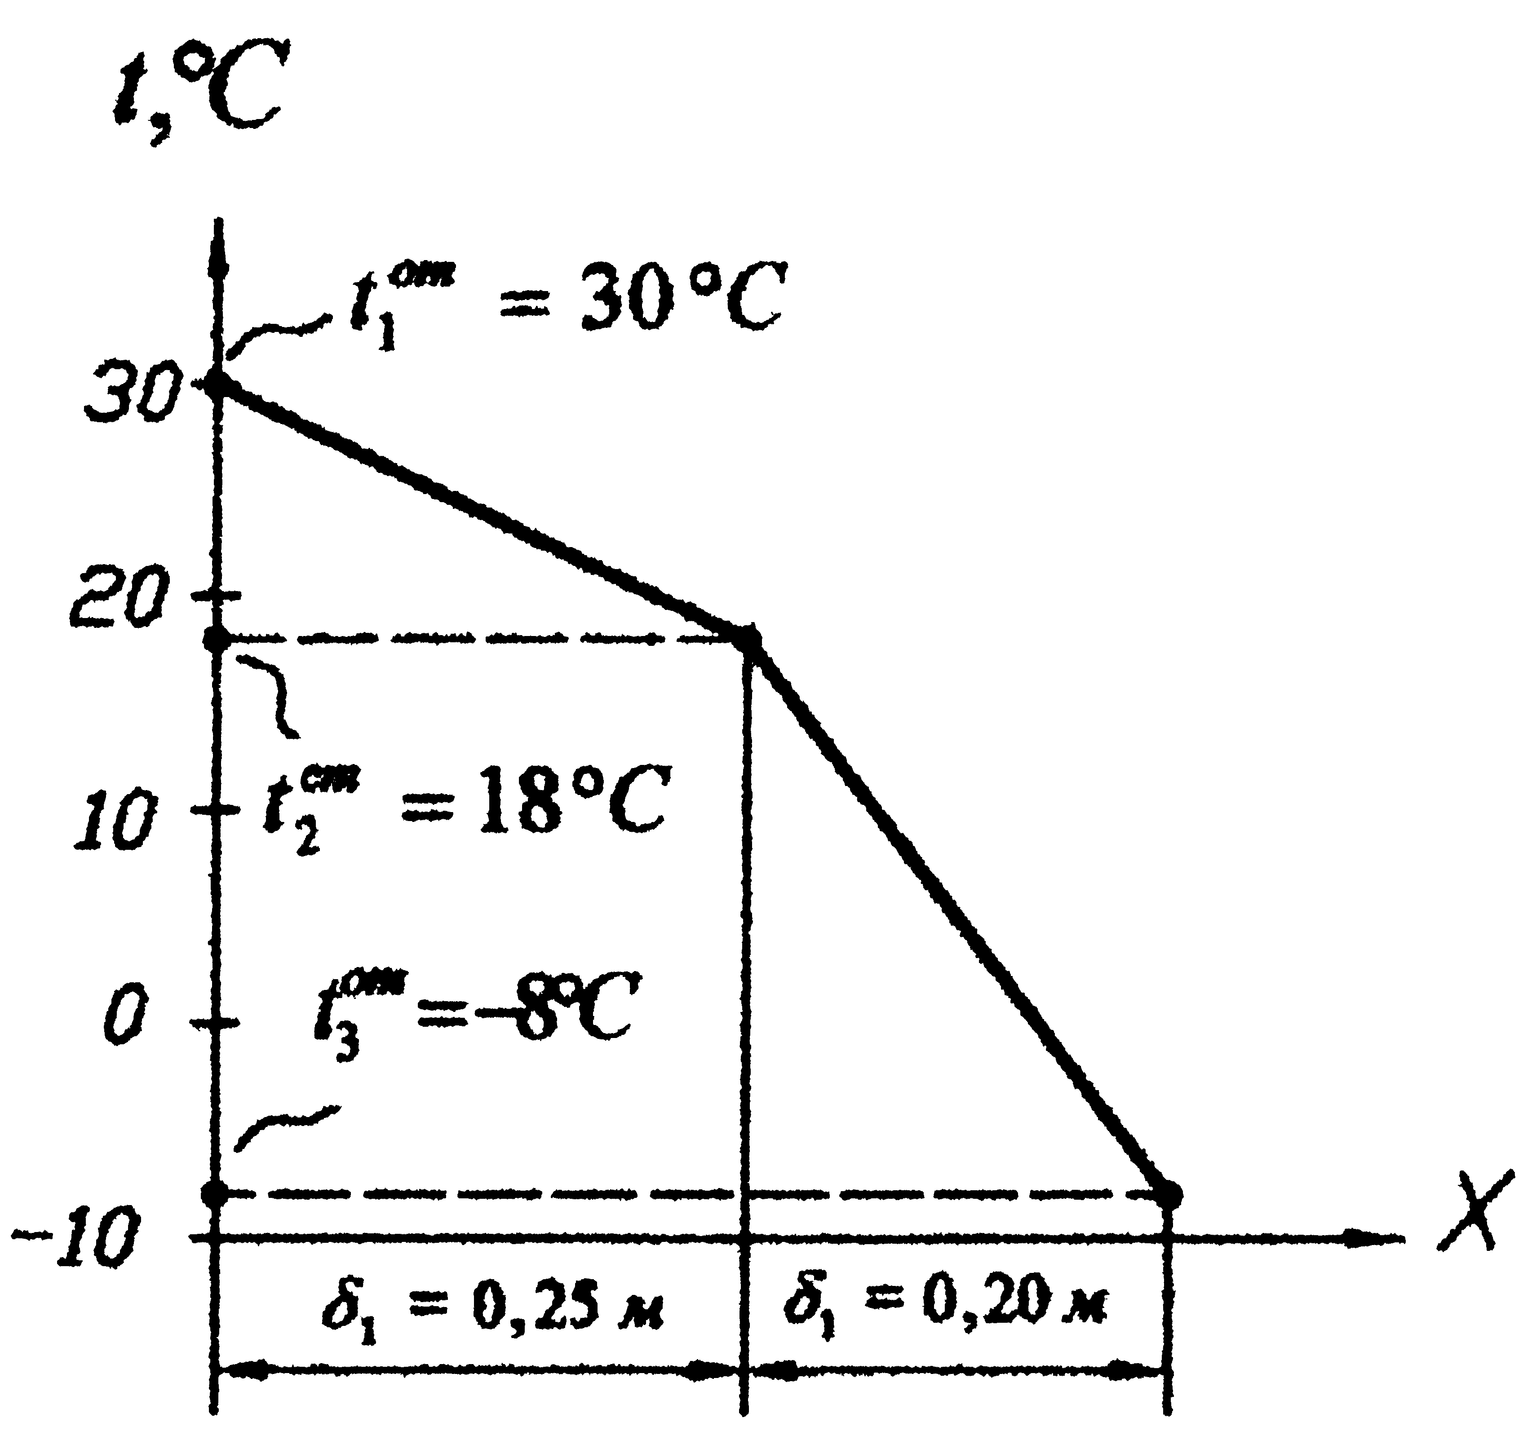4. Строим график распределения температур по толщине стенки (см. рис. 3.10).

Рис. 3.10. Эпюра температур по толщине стенки

# 2. Горячий газ, омывающий снаружи тонкую стальную трубу, имеет среднюю температуру tг и коэффициент теплоотдачи α1; труба изнутри охлаждается воздухом со средней температурой tв при давлении

# p2 = 0,1 МПа. Определить скорость воздуха, обеспечивающую среднюю температуру стенки трубы не выше t1; если внутренний диаметр трубы d1, толщина ее δ и коэффициент теплопроводности λ = 20 Вт/(м · К).

Ответить на вопросы:

1. Какое из частных сопротивлений (1/α1, δ/λ, 1/α2) имеет большее влияние на величину коэффициента теплопередачи *К* в вашем варианте задачи?

2. Во сколько раз (примерно) нужно изменить коэффициент теплоотдачи α2 в вашем варианте задачи, чтобы уменьшить температуру стенки *t1* в два раза? Покажите это на графике *t = f(R)*. Как при этом изменится тепловой поток *q*?

*Указание.* При решении вопроса 2 можно считать стенку плоской.

**Исходные данные**: tв = 15°С; Рв = 0,1 МПа; d1 = 200 мм = 0,2 м; δ = 8мм = = 0,008 м; λст = 20 Вт/(м·К); tr = 650 °С; α1 = 50 Вт/(м2·К); t1 = 3 00°С.

**Определить**: величину wв.

Решение

1. Определим теплофизические параметры воздуха при температуре tв=15°С:

- коэффициент теплопроводности λж = 0,0255 Вт/(м·К);

- коэффициент кинематической вязкости νж = 14,6·10 –6 м2/с.

2. Определяем линейную плотность теплового потока, передаваемого от горячих газов к стене трубы:

q*l* = α1 · π · (d1 + 2δ) (tr – tст.ср.)=

=50 ·3,14 (0,2 + 0,016) (650 – 300) =11870 Вт/м.

3. Линейная плотность теплового потока между внутренней поверхностью трубы и нагреваемым воздухом равна

q*l* = α2 ·π · d1 (t1 – tв),

откуда



4. Определяем величину критерия Нуссельта для потока нагреваемого воздуха в трубе



5. Для расчёта теплоотдачи при турбулентном вынужденном движении воздуха в трубе применим уравнение:

Nuж,d=0,018Re0,8ж,d,

откуда



6. Находим скорость воздуха в трубе из уравнения:



откуда



7. Считая стенку плоской, определим частные термические сопротивления процесса теплопередачи:

– сопротивление теплоотдачи от газов к стенке по формуле равно:



– термическое сопротивление стенки по формуле:



– сопротивление теплоотдачи от стенки к нагреваемому воздуху:



8. Построим график зависимости температуры t от частных термических сопротивлений (рис. 3.11).

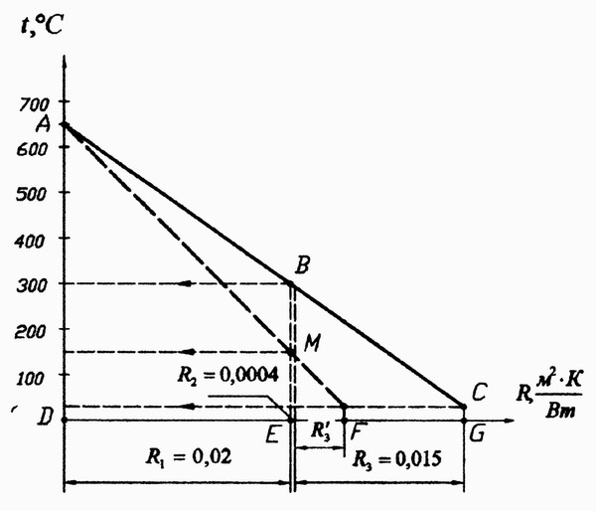

Рис. 3.11. Эпюра температур функции t=f(R) при теплопередаче

через стенку

Для этого по оси абсцисс отложим в выбранном масштабе величины частных термических сопротивлений R1, R2 и R3, а по оси ординат – значения температур теплоносителей.

В результате получим линию ABC – эпюру температур в процессе теплопередачи от газов к воздуху при t1 = 300°С.

9. Ответим на вопросы задания:

а) Какое из частных термических сопротивлений (R1, R2, R3) имеет большее влияние на величину коэффициента теплопередачи?

По формуле (3.32):



Из сравнения этих величин видим, что наибольшие значения имеют R1=0,02(м2 ·К)/Вт и R3=0,015(м2 ·К)/Вт, поэтому они и вносят решающий вклад в величину К.

Термическое же сопротивление стенки R2 меньше по величине примерно в 40-50 раз, поэтому практически не влияет на коэффициент теплопередачи.

б) Во сколько раз нужно изменить коэффициент теплоотдачи α2, чтобы уменьшить температуру стенки t1 в 2 раза?

Отложим на графике отрезок:



Проведём линию АМ и построим точку F на пересечении с осью абсцисс.

Отрезок ЕF нам даёт в масштабе величину R3΄=0,005(м2 ·К)/Вт.

Отсюда требуемый коэффициент теплоотдачи будет равен:



т.е. коэффициент теплоотдачи  нужно увеличить в 200/66≈3 раза.

Линейная плотность теплового потока в этом случае должна быть:

q΄*l* = α΄2 · π ·d1 (t΄1 – tв) = 200 · 3,14 · 0,2(150 – 15) = 16960 Вт/м.

3. Определить удельный лучистый тепловой поток *q* (в ваттах на квадратный метр) между двумя параллельно расположенными плоскими стенками, имеющими температуры *t1* и *t2* и степени черноты ε1 и ε2, если между ними нет экрана. Определить *q* при наличии экрана со степенью черноты εэ (с обеих сторон).

Ответить на вопросы:

во сколько раз уменьшится тепловой поток, если принять в вашем варианте задачи εэ = ε1 по сравнению с потоком без экрана?

для случая ε2 = ε1 определите, какой экран из таблицы даст наихудший эффект и какой - наилучший.

**Исходные данные:** t1=200°С; t2=30°С; ε1=0,52; ε2=0,72; εэ=0,02.

**Определить:** величины qо и qэ.

Решение

1. Определяем величину теплового потока излучением между поверхностями (без экрана) по формуле (3.36):

.

Приведенный коэффициент излучения системы тел равен:



здесь Со=5,67 Вт/(м2·К4) – коэффициент излучения абсолютно чёрного тела.



2. Находим лучистый тепловой поток между поверхностями qэ при установке полированного экрана со степенью черноты εэ=0,02 с обеих сторон экрана.

Предварительно определим приведенный коэффициент излучения поверхностей и экрана:



3. Рассчитываем лучистый поток между поверхностями при установке полированного экрана по формуле (3.41):



Отсюда следует, что установка одного полированного экрана уменьшает теплообмен излучения примерно в 45,5 раза и составляет 2,2% от величины теплообмена излучением без экрана.

4. Определим лучистый поток между пластинами при установке шероховатого экрана со степенью черноты εэ=ε1.

Приведенный коэффициент излучения пластины и экрана равен:



Лучистый поток равен:



Таким образом лучистый поток между пластинами при применении шероховатого экрана уменьшается в 2,5 раза.

**4.** Определить поверхность нагрева водо-воздушного рекуперативного теплообменника при прямоточной и противоточной схемах движения теплоносителей, если объемный расход воздуха при нормальных условиях Vн, средний коэффициент теплопередачи от воздуха к воде K, начальные и конечные температуры воздуха и воды равны, t'1, t''1, t'2, и t''2 соответственно. Определить также расход воды G через теплообменник.

*Указание.* Среднюю объёмную изобарную теплоёмкость воздуха принять равной C΄pm=1,32 КДж/(м3·К).

**Исходные данные**: Vн·= 500 м3/ч; К = 21 Вт/(м2·К); t΄1 = 500°С;

t΄΄1 = 250°С; t΄2 = 10°С; t΄΄2 = 90°С.

**Определить: величины** F и Gв.

Решение

Расчёт ведём для двух схем движения теплоносителя: прямоточной и противоточной.

I. Прямоток

1. Определяем объёмный расход греющего воздуха:



2. Находим количество тепла, передаваемого в теплообменнике от горячего воздуха к нагреваемой воде:



3. Определяем среднелогарифмический температурный напор:



4. Поверхность нагрева теплообменного аппарата равна:



5. Расход охлаждающей воды равен:



II. Противоток

1. Среднелогарифмический температурный напор равен:



Требуемая поверхность нагрева теплообменного аппарата равна:



**3.6. Контрольные задания к разделу 3**

**1.\***Плоскую поверхность с температурой t1 необходимо изолировать так, чтобы потери теплоты не превышали значения теплового потока равного q, при температуре на внешней поверхности изоляции t2. Найти толщину слоя изоляции, если его коэффициент теплопроводности равен λ.

|  |  |  |  |  |  |  |  |  |  |  |
| --- | --- | --- | --- | --- | --- | --- | --- | --- | --- | --- |
| параметр | вариант | | | | | | | | | |
| 1 | 2 | 3 | 4 | 5 | 6 | 7 | 8 | 9 | 0 |
| t1, С | 620 | 580 | 530 | 470 | 400 | 350 | 280 | 250 | 200 | 150 |
| t2, С | 50 | 49 | 47 | 45 | 43 | 41 | 40 | 39 | 35 | 20 |
| q, Вт/м2 | 450 | 300 | 400 | 350 | 450 | 200 | 200 | 150 | 125 | 50 |
| λ,  Вт/(м К) | 0,1 | 0,13 | 0,2 | 0,15 | 0,29 | 0,29 | 0,24 | 0,12 | 0,29 | 0,11 |

**2.\*** Оконная рама состоит из двух слоев стекла толщиной по X мм каждый. Между стеклами находится слой сухого неподвижного воздуха толщиной Y мм со средней температурой tв. Площадь поверхности окна F (м2). Определить потерю теплоты теплопроводностью через окно, если разность температур равна ∆t.

|  |  |  |  |  |  |  |  |  |  |  |
| --- | --- | --- | --- | --- | --- | --- | --- | --- | --- | --- |
| параметр | вариант | | | | | | | | | |
| 1 | 2 | 3 | 4 | 5 | 6 | 7 | 8 | 9 | 0 |
| X, мм | 5 | 2 | 6 | 3 | 5 | 4 | 6 | 3 | 2 | 5 |
| Y, мм | 4 | 8 | 4 | 7 | 6 | 7 | 3 | 4 | 5 | 2 |
| tв, С | 2 | -1 | 1 | 0 | 0 | 0 | -1 | 2 | 1 | 0 |
| F, м2 | 7 | 6 | 5,5 | 5 | 4,5 | 4 | 3,5 | 3 | 3,5 | 2 |
| ∆t, С | 30 | 29 | 27 | 26 | 25 | 24 | 23 | 22 | 21 | 20 |

**3.\*** Печь изнутри выложена динасовым кирпичом (λ= 0,35 Вт/м2К), за которым следует слой красного кирпича (λ= 0,76 Вт/м2К), толщиной δ1 и, наконец, снаружи – слой силикатного кирпича (λ= 0,82 Вт/м2К) толщиной δ2. На внутренней поверхности печи температура t1, на наружной – t2. Какова должна быть толщина слоя динасового кирпича, чтобы температура красного кирпича не превышала 820 С? Найти температуру на внутренней поверхности слоя силикатного кирпича.

|  |  |  |  |  |  |  |  |  |  |  |
| --- | --- | --- | --- | --- | --- | --- | --- | --- | --- | --- |
| параметр | вариант | | | | | | | | | |
| 1 | 2 | 3 | 4 | 5 | 6 | 7 | 8 | 9 | 0 |
| δ1, мм | 510 | 380 | 380 | 250 | 250 | 250 | 380 | 510 | 120 | 380 |
| δ2, мм | 60 | 180 | 250 | 120 | 60 | 180 | 120 | 250 | 60 | 120 |
| t1, С | 1300 | 1250 | 1200 | 1100 | 1150 | 1100 | 1200 | 1250 | 1100 | 1150 |
| t2, С | 50 | 75 | 65 | 70 | 60 | 55 | 50 | 65 | 80 | 70 |

**4.\*\*** Стенка опытной установки покрыта снаружи изоляционным слоем толщиной δ1. Она обогревается изнутри так, что на наружной поверхности изоляции поддерживается температура t1. Для изучения тепловых потерь в изоляцию на глубину Х мм от наружной поверхности заделана термопара, которая показала температуру t2. Определить температуру на поверхности контакта стенки и изоляции.

|  |  |  |  |  |  |  |  |  |  |  |
| --- | --- | --- | --- | --- | --- | --- | --- | --- | --- | --- |
| параметр | вариант | | | | | | | | | |
| 1 | 2 | 3 | 4 | 5 | 6 | 7 | 8 | 9 | 0 |
| δ1, мм | 300 | 290 | 280 | 270 | 260 | 250 | 240 | 230 | 220 | 210 |
| t1, С | 22 | 25 | 30 | 32 | 35 | 33 | 37 | 40 | 43 | 38 |
| t2, С | 70 | 50 | 60 | 80 | 70 | 65 | 75 | 85 | 70 | 55 |
| Х, мм | 40 | 39 | 38 | 37 | 36 | 35 | 34 | 33 | 32 | 31 |

**5.\*\***Труба внешним диаметром d1, толщиной стенки 3 мм и длиной l покрыта слоем пробковой плиты (λ= 0,047 Вт/м2К) толщиной δ1 и сверху еще слоем совелита (λ = 0,09 Вт/м2К) толщиной δ2. На стенке трубы снаружи температура t1,а на наружной поверхности совелита t2. Определить потерю холода за сутки. Сколько будет потеряно холода, если слои поменять местами? Значения температур и толщин слоев сохранить.

|  |  |  |  |  |  |  |  |  |  |  |
| --- | --- | --- | --- | --- | --- | --- | --- | --- | --- | --- |
| параметр | вариант | | | | | | | | | |
| 1 | 2 | 3 | 4 | 5 | 6 | 7 | 8 | 9 | 0 |
| d1, мм | 250 | 320 | 120 | 200 | 250 | 120 | 200 | 320 | 250 | 150 |
| l, м | 10 | 9 | 8 | 7 | 6 | 5 | 4 | 3 | 2 | 1 |
| δ1, мм | 25 | 20 | 30 | 20 | 30 | 25 | 20 | 30 | 20 | 25 |
| δ2, мм | 50 | 30 | 45 | 35 | 40 | 45 | 50 | 35 | 30 | 40 |
| t1, С | -100 | -90 | -95 | -105 | -110 | -90 | -100 | -95 | -105 | -107 |
| t2, С | +1 | +2 | +3 | +4 | +5 | +6 | +7 | +8 | +9 | +10 |

**6.\*\*** В газоводяном охладителе коэффициент теплоотдачи со стороны газа α1, со стороны воды α2.. В выпарном аппарате со стороны греющего пара α3, а со стороны кипящего раствора α4. В обоих теплообменниках стальные трубы с толщиной стенки 3 мм покрываются с одной стороны слоем накипи 2 мм. Как изменится в этих аппаратах коэффициент теплопередачи по сравнению с чистыми трубами? Расчет сделать по формулам для плоской стенки.

|  |  |  |  |  |  |  |  |  |  |  |
| --- | --- | --- | --- | --- | --- | --- | --- | --- | --- | --- |
| параметр | вариант | | | | | | | | | |
| 1 | 2 | 3 | 4 | 5 | 6 | 7 | 8 | 9 | 0 |
| α1,  Вт/(м2 К) | 30 | 42 | 53 | 35 | 58 | 47 | 33 | 60 | 52 | 44 |
| α2,  Вт/(м2 К) | 410 | 370 | 440 | 520 | 580 | 305 | 450 | 540 | 390 | 510 |
| α3,  Вт/(м2 К) | 10000 | 10500 | 10200 | 10800 | 11000 | 10300 | 10700 | 11500 | 11700 | 12000 |
| α4,  Вт/(м2 К) | 2500 | 2600 | 2700 | 2800 | 2800 | 2700 | 2600 | 2500 | 2750 | 2650 |

**7.\*\***На расстоянии Х друг от друга расположены параллельно две полосы одинаковой ширины Y. Более нагретая полоса из окисленной меди (ɛ = 0,62) имеет температуру T1 и передает Q1 Вт излучением с 1 м2 поверхности на вторую полосу, изготовленную из шероховатой стали (ɛ = 0,95). Определить температуру поверхности стальной полосы.

|  |  |  |  |  |  |  |  |  |  |  |
| --- | --- | --- | --- | --- | --- | --- | --- | --- | --- | --- |
| параметр | вариант | | | | | | | | | |
| 1 | 2 | 3 | 4 | 5 | 6 | 7 | 8 | 9 | 0 |
| Х, м | 0,8 | 0,75 | 0,7 | 0,65 | 0,6 | 0,55 | 0,5 | 0,45 | 0,4 | 0,35 |
| Y, мм | 300 | 350 | 400 | 450 | 500 | 550 | 600 | 650 | 700 | 750 |
| T1, К | 400 | 550 | 500 | 450 | 600 | 500 | 700 | 450 | 650 | 550 |
| Q1, Вт | 3862 | 2754 | 3946 | 1835 | 2516 | 2574 | 3759 | 1558 | 2859 | 1685 |

**8.\*\*\*** Стенка трубопровода диаметром d нагрета до температуры t1 и имеет коэффициент теплового излучения ɛ1. Трубопровод помещен в канал сечением aхb, поверхность которого имеет температуру t2 и коэффициент лучеиспускания с1. Рассчитать приведенный коэффициент лучеиспускания и потери теплоты трубопроводом за счет лучистого теплообмена.

|  |  |  |  |  |  |  |  |  |  |  |
| --- | --- | --- | --- | --- | --- | --- | --- | --- | --- | --- |
| параметр | вариант | | | | | | | | | |
| 1 | 2 | 3 | 4 | 5 | 6 | 7 | 8 | 9 | 0 |
| d, мм | 300 | 320 | 350 | 400 | 420 | 300 | 320 | 350 | 400 | 420 |
| t1, С | 375 | 462 | 682 | 452 | 527 | 523 | 244 | 342 | 592 | 274 |
| ɛ1 | 0,57 | 0,69 | 0,85 | 0,64 | 0,73 | 0,58 | 0,75 | 0,69 | 0,75 | 0,73 |
| a, мм | 600 | 500 | 650 | 550 | 600 | 650 | 550 | 500 | 600 | 650 |
| b, мм | 600 | 800 | 700 | 600 | 800 | 750 | 700 | 650 | 700 | 600 |
| t2, С | 104 | 129 | 117 | 122 | 127 | 107 | 113 | 105 | 119 | 122 |
| с1,  Вт/(м2 К4) | 5,19 | 5,20 | 5,21 | 5,22 | 5,23 | 5,24 | 5,25 | 5,26 | 5,27 | 5,28 |

**9.\*\*** Определить поверхность нагрева рекуперативного теплообменника при прямоточном и противоточном движении теплоносителей. Теплоносителем является газ начальной температурой t1 и конечной t2. Необходимо нагреть некоторый объем воздуха при нормальных физических условиях G от t3 до t4. Принять коэффициент теплопередачи 20 Вт/(м2К), теплоемкость воздуха постоянной.

|  |  |  |  |  |  |  |  |  |  |  |
| --- | --- | --- | --- | --- | --- | --- | --- | --- | --- | --- |
| параметр | вариант | | | | | | | | | |
| 1 | 2 | 3 | 4 | 5 | 6 | 7 | 8 | 9 | 0 |
| t1, С | 650 | 640 | 630 | 620 | 610 | 600 | 590 | 580 | 570 | 560 |
| t2, С | 250 | 350 | 275 | 325 | 300 | 225 | 400 | 375 | 200 | 350 |
| t3, С | 21 | 22 | 23 | 24 | 25 | 26 | 27 | 28 | 29 | 30 |
| t4, С | 180 | 185 | 190 | 240 | 230 | 220 | 210 | 200 | 190 | 180 |
| G, м3/ч | 20000 | 25000 | 30000 | 35000 | 40000 | 21000 | 32000 | 39000 | 41000 | 25000 |

**10.\*\*\*** В прямоточном теплообменнике вода охлаждает жидкость. Расход воды и ее начальная температура G1 и t1. Те же величины для жидкости соответственно G2 и t2. Коэффициент теплопередачи K и поверхность теплообмена F. Теплоемкость жидкости 3 кДж/(кг К). Найти конечные температуры воды и жидкости, а также переданный тепловой поток, если принять линейное изменение температур теплоносителей по длине теплообменника.

|  |  |  |  |  |  |  |  |  |  |  |
| --- | --- | --- | --- | --- | --- | --- | --- | --- | --- | --- |
| параметр | вариант | | | | | | | | | |
| 1 | 2 | 3 | 4 | 5 | 6 | 7 | 8 | 9 | 0 |
| G1, кг/с | 0,21 | 0,22 | 0,23 | 0,24 | 0,25 | 0,26 | 0,27 | 0,28 | 0,29 | 0,3 |
| t1, С | 11 | 12 | 13 | 14 | 15 | 16 | 17 | 18 | 19 | 20 |
| G2, кг/с | 0,02 | 0,04 | 0,06 | 0,08 | 0,07 | 0,05 | 0,03 | 0,075 | 0,065 | 0,045 |
| t2, С | 150 | 149 | 148 | 147 | 146 | 145 | 144 | 143 | 142 | 141 |
| F, м2 | 7,2 | 8,3 | 7 | 7,5 | 8 | 8,5 | 7,3 | 8,4 | 7,8 | 7,7 |

**4. МАССООБМЕННЫЕ ПРОЦЕССЫ**

Многие процессы теплообмена, происходящие в природе и технике, сопровождаются *внешним и внутренним* *массообменом*. При этом пред­полагается, что химических реакций между компонентами нет. Например, испарившаяся жидкость, распространяясь путем диффузии в парогазовой среде, будет изменять интенсивность теплоотдачи в этой среде. При тепловлажностной обработке бетона происходят конденсация пара и его испарение с поверхности изделий, миграция влаги, паров и воздуха внутри этих изделий. *Массообмен (диффузия)* лежит в основе таких физических и химических процессов, как смешение газовых струй различных концентраций, испарение, сушка, конденсация пара, кондиционирование воздуха. адсорбция вещества из растворов, сублимация, окисление, горение, разделение изотопов, цементирование металлических изделий и т. д.

**4.1 Общие понятия теории массообмена**

Массообмен между газообразной и жидкой фазами (например, при испарении жидкости) называют *конвективной массоотдачей* и описывают уравнением, аналогичным уравнению конвективной теплоотдачи. Для практических расчётов массоотдачи применяют уравнение:

j=βc(Cc-Cж), (4.1)

где βc – коэффициент массоотдачи, отнесённый к разности концентраций, м/с; Сс – концентрация переносимого вещества на поверхности раздела фаз, кг/м3; Сж – концентрация переносимого вещества вдали от поверхности раздела фаз, кг/м3.

*Коэффициент массоотдачи* βc численно равен количеству вещества, передаваемому в единицу времени через 1 м2 границы раздела фаз при разности концентраций диффундирующих веществ в 1 кг/м3.

Дифференциальное уравнение массоотдачи на границе раздела фаз:

 (4.2)

Откуда:

 (4.3)

Это выражение аналогично выражению (3.16), определяющему коэффициент теплоотдачи при конвективном теплообмене:



где λпл – коэффициент теплопроводности пограничного слоя (плёнки).

Если уравнения (4.2) и (4.3) привести к безразмерному виду методами теории подобия, то можно получить числа (критерии) подобия массопереноса: *диффузионный критерий Нуссельта NuD* и *диффузионный критерий Прандтля PrD*.

Диффузионный критерий Нуссельта равен:

 (4.4)

Он является *определяемым критерием массообмена*. Критерий NuD аналогичен критерию *теплового подобия* 

Диффузионный критерий Нуссельта является мерой отношения между интенсивностью конвективного массопереноса и потоком переноса вещества за счёт молекулярной диффузии в пограничном слое.

Диффузионный критерий Прандтля равен:

 (4.5)

Его называют *диффузионным критерием физических свойств*. Он является, наряду с критерием Re, *определяющим* критерием диффузион-ного переноса.

Диффузионный критерий Прандтля характеризует соотношение между переносом вещества и количеством движения в процессе массообмена и является мерой отношения сил вязкости и диффузии.

Так как дифференциальные уравнения массообмена и теплоотдачи аналогичны, то при подобных условиях однозначности должны быть аналогичны соответствующие уравнения подобия. Если для теплообмена при вынужденном течении жидкости получено уравнение вида:

Nu=с1 Ren·Prm (4.6)

то для расчёта массообмена проходящего в аналогичных условиях, применяют это же уравнение, заменив числа подобия Nu и Pr на NuD и PrD, т.е.:

NuD=с1 Ren·PrDm , (4.7)

При этом в уравнениях (4.6) и (4.7) величины с1, m, и n определяются аналогично тепловым процессам (см. табл. 3.1).

Скорость переноса вещества из одной фазы в другую dM пропорциональна движущей силе процесса Δ, характеризующей степень отклонения систем от состояния равновесия, и поверхности контакта фаз dF . Следовательно:

 (4.8)

где k - коэффициент масссопередачи.

Коэффициент массопередачи характеризует массу вещества, переданную из одной фазы в другую в единицу времени через единицу поверхности контакта фаз при движущей силе процесса, равной единице.

**4.2. Основные уравнения массообменных процессов**

Плотность полного (диффузного и конвективного) потока массы паров воды при испарении в паровоздушную среду:

**,** (4.9)

гдес1с- массовая концентрация водяных паров на межфазной границе;

j1c - плотность диффузионного потока массы, связанная с коэффициентом массоотдачи β формулой:

. (4.10)

Соотношение энергетического баланса:

J1c r1c + qc'' = qc', (4.11)

где r1c− теплота парообразования при температуре насыщения, равной tc − температуре межфазной границы; qc'− плотность теплового потока, подводимого к межфазной поверхности со стороны жидкой фазы; qc'' − то же, но со стороны газообразной фазы, причем:

qc'' = α(tc - t∞) – Eрез.с ,  (4.12)

При отсутствии теплообмена излучением Eрез.с = 0.

Диффузионные аналоги чисел Нуссельта, Грасгофа и Прандтля:

 (4.13)

GrD = g  (4.14)

PrD =  (4.15)

Коэффициент диффузии в смеси водяной пар – воздух:

, (4.16)

где D0 = 0,216 · 10м2/c соответствует T0 = 273 K и p0 = 0,101 МПa. Теплоемкость смеси водяной пар – воздух:

 (4.17)

Коэффициент теплопроводности смеси:

, (4.18)

где и коэффициенты теплопроводности, M1 и M2 – молекулярные массы пара и воздуха соответственно, а:

; (4.19)

 (4.20)

Динамический коэффициент вязкости смеси:

 (4.21)

где μ1 и μ2– вязкость пара и воздуха соответственно.

Число Льюиса:

Le =  (4.22)

Число Нуссельта для частицы сферической формы:

Nu = NuD = 2. (4.23)

Формула Стефана:

 (4.24)

где  - мольные доли активного компонента на межфазной границе и вдали от нее; *h* – характерный геометрический размер.

**4.3 Совместное действие процессов тепло- и массообмена**

Совместный тепло- и массообмен реализуется в процессах конденсации, испарения, адсорбции, абсорбции , сушки, горения и т.д. в этих случаях на перенос теплоты влияет суммарный поток массы, обусловленный диффузией. Для иллюстрации данного явления рассмотрим явления испарения и конденсации водяного пара.

Испарение жидкости со свободной поверхности вызывается тепловым движением молекул жидкости. Молекулы, обладающие энергией, достаточной для преодоления сил сцепления, вырываются из поверхностного слоя жидкости в окружающую среду. Часть молекул в результате столкновения между собой и молекулами газа отражается к поверхности испарения, где вновь происходит отражение или поглощение. Другая часть испущенных молекул молекулярной диффузией и конвекцией распространяется в окружающей среде и окончательно теряется жидкостью.

Для описания процесса необходимо ввести понятие коэффициента испарения, представляющего собой отношение числа безвозвратно отлетающих молекул пара к числу испущенных жидкостью. Обычно ставят знак равенства между коэффициентами конденсации и испарения и большей частью пренебрегают температурным скачком, исключая из рассмотрения термическое сопротивление фазового перехода.

Давление пара в слое не разреженной парогазовой смеси у поверхности жидкости считают давлением насыщения при температуре поверхности жидкости. Если вдали от жидкости газ не насыщен паром, то возникает поток вещества, всегда направленный от поверхности испарения. Поток теплоты при этом может быть направлен как от жидкости к газу, так и от газа к жидкости.

Направление теплового потока будет зависеть от того, больше или меньше температура поверхности испарения tпов температуры парогазовой смеси tпг. На испарение жидкости затрачивается теплота в количестве rjп,пов (Вт/м2), где r - удельная теплота фазового перехода. Если к жидкости подводится меньше теплоты, чем затрачивается на испарение, то происходит охлаждение жидкости, если больше - жидкость нагревается.

Предположим, что происходит испарение определенного объема жидкости из открытого сосуда. Стенки сосуда теплоизолированы. Слой жидкости тонок; в результате можно пренебречь изменением температуры по толщине слоя. Над жидкостью протекает поток парогазовой смеси, причем насыщения этого потока паром не происходит, так как расход парогазовой смеси велик. В жидкости нет внутренних источников теплоты, и можно пренебречь лучистым теплообменом. Пусть в начальный момент времени температура жидкости tпов больше температуры парогазовой смеси вдали от жидкости tпг.

Вследствие теплоотдачи и испарения температура жидкости будет понижаться, будет происходить нестационарный процесс испарения. В какой-то момент времени температуры жидкости и парогазовой смеси станут равными. При этом, согласно уравнению qпов = α (tпов – tпг), тепло-отдача прекратится. Однако испарение будет продолжаться, что приведет к дальнейшему понижению температуры жидкости. Ее температура станет меньше температуры парогазовой смеси. Жидкость начнет получать теплоту от парогазовой смеси.

По мере понижения температуры жидкости испарение ее будет замедляться, так как рп,пов(tп,пов) и Δр = pп,пов – pп0 будут уменьшаться. Теплоотдача же будет увеличиваться. Эти изменения будут происходить до тех пор, пока при некоторой температуре жидкости не установится динамическое равновесие между подводом теплоты конвективной теплоотдачей и отводом тепла путем испарения и последующей диффузии.

Дальнейшее испарение жидкости будет происходить при tпов = tм за счет теплоты, получаемой теплоотдачей от парогазовой смеси. Температура tм является тем пределом, ниже которого нельзя охлаждать жидкость. При этом:

 (4.25)

Процесс испарения, при котором вся теплота, переданная от паро-газовой смеси к жидкости, затрачивается на испарение последней и возвращается к смеси с паром, называют процессом адиабатного испарения. Температуру tм называют температурой жидкости при адиабатном испарении или температурой мокрого термометра. Кроме того, следует, что при адиабатном испарении:

 (4.26)

 (4.27)

Ha практике часто встречаются неадиабатные процессы испарения. Рассмотрим стационарный процесс неадиабатного испарения жидкости в движущийся над нею парогазовый поток. Течение происходит в канале, нижняя часть которого залита испаряющейся жидкостью.

Пусть температура потока на входе равна t'пг. В процессе течения содержание пара увеличивается за счет испарения жидкости. Изменяется и температура парогазового потока; обозначим температуру на выходе через t''пг. В общем случае температура t''пг может быть как больше, так и меньше t'пг. Испарившаяся жидкость может восполняться в том же количестве такой же жидкостью; но с другой температурой, которую обозначим через t'ж. Тепловая диаграмма рассматриваемого процесса представлена на рис. 4.1. При составлении диаграммы принято, что t'ж<tпов.

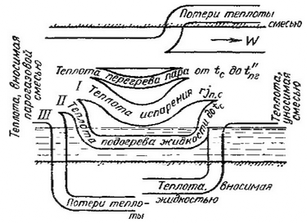

Рис. 4.1. Тепловая диаграмма процесса испарения жидкости

в парогазовый поток (индекс «с»≡«пов»)

Теплоотдачей от парогазовой смеси к поверхности жидкости передается теплота qпов, Дж/(м2×с) (на диаграмме этой величине соответствуют составляющие I, II, III). Теплота qпов расходуется в общем случае на испарение жидкости (rjп,пов, составляющая I) и частично может передаваться теплопроводностью и конвекцией в жидкую фазу (составляющие II и III; обозначим эту долю через qж). Тогда:

 (4.28)

где λж и (∂tж/∂y)пов - соответственно коэффициент теплопроводности жидкости и градиент температуры жидкости на границе раздела фаз. Теплота qж = –λж (∂tж/∂y)пов идет на подогрев поступающей на испарение жидкости от t'ж до t''ж = tпов и частично может теряться в окружающую среду через внешние ограждения жидкости. Тогда:

 (4.29)

где qт - теплопотери в окружающую среду. Если же t'ж>tпов то знак qж меняется, происходит подтечка теплоты к поверхности испарения из жидкости. В этом случае испарение происходит не только за счет теплоты, переданной теплоотдачей от парогазовой смеси, но и за счет теплоты, вносимой жидкостью и поступающей извне через ограждения канала.

Учитывая сказанное, для расчета теплоотдачи можно использовать уравнение:

 (4.30)

где знак плюс берется при t'ж < tпов, знак минус - при t'ж > tпов. Испарение может происходить и из пористой пластины, разделяющей парогазовую и жидкую среды. В случае испарения из пористой стенки:

 (4.31)

где λэ - эквивалентный коэффициент теплопроводности пористой стенки и заполняющей ее жидкости; t - температура пористой стенки. Уравнение (4.30) может быть использовано и при испарении из пористой стенки.

Поперечный поток пара, направленный от поверхности, изменяет поля температур и скоростей, что приводит к изменению интенсивности теплоотдачи. Как было сказано ранее, теоретические работы показывают, что при испарении, сублимации, вдуве вещества через пористую стенку толщина теплового и гидродинамического пограничных слоев увеличивается; при этом температурный градиент на поверхности испарения уменьшается, а следовательно, уменьшается и коэффициент теплоотдачи.

Уменьшение теплоотдачи тем больше, чем больше плотность поперечного потока пара. Коэффициенты тепло- и массоотдачи зависят от формы и размеров поверхности испарения, характера движения парогазовой смеси (свободное или вынужденное, ламинарное или турбулентное), физических свойств жидкости и газа, концентрации компонентов в парогазовой смеси и т.п. Процесс осложняется и вследствие других причин. Для примера рассмотрим адиабатное испарение из пористого тела.

Теплота, идущая на испарение, в общем случае поступает к жидкости непосредственно Qж и через скелет тела Qт. Перенос теплоты Qт будет зависеть от теплопроводящих свойств скелета. Расчетная поверхность теплообмена Fрасч (пунктирная линия на рис. 4.2) не равна действительной поверхности теплообмена, соответствующей внешней границе твердого тела и жидкости (на рисунке выделена жирной линией). Это различие будет тем больше, чем ниже уровень жидкости.

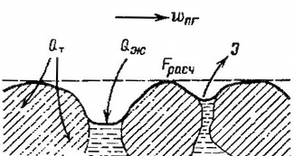

Рис. 4.2. К испарению из пористого тела

В процессе испарения жидкости из пористого тела действительные поверхности теплообмена и массообмена различны, так как жидкость испаряется со своей поверхности; данное различие зависит от углубления жидкости. Испарение частично идет и из очень тонких пленок жидкости, прилегающих к мениску вследствие капиллярных эффектов второго рода. При значительном углублении уровня жидкости перенос пара к расчетной поверхности во многом определяется сопротивлением капилляров. Если проходные сечения капилляров очень малы, то течение в капиллярах характеризуется законами течения разреженных сред.

При испарении со свободной поверхности большого объема жидкости также наблюдаются особенности. Обычно парогазовый поток возмущает поверхностный слой жидкости, в результате чего могут иметь место волнообразование и капельный унос жидкости в газовой поток. Названные причины существенно затрудняют получение достаточно общих зависимостей и зачастую исключают возможность сравнения между собой опытных данных, полученных в различных условиях.

Средний коэффициент теплоотдачи при турбулентном пограничном слое при испарении воды из металлической пористой пластины в продольный паровоздушный поток может быть определен по уравнению:

 (4.32)

где K = r / (cp Δt) - критерий Кутателадзе; здесь Δt = tпг – tc - температурный напор.

В уравнении (4.32) в качестве линейного размера принята длина пластины вдоль потока, отсчитываемая от начала участка испарения. Согласно справочным данным коэффициенты тепло- и массоотдачи уменьшаются по мере увеличения содержания пара в смеси. Для расчета массообмена известно уравнение:

 (4.33)



где рп,с - парциальное давление водяных паров у поверхности испарения; Рп0 - парциальное давление водяных паров вдали от поверхности испарения; р — полное давление паровоздушной смеси.

Расчет упрощается при адиабатном режиме испарения. В этом случае температура поверхности испарения может быть подсчитана по уравнению (4.27):

 (4.34)

Из ранее приведенных уравнений следует, что

 (4.35)

где 

Термическое сопротивление при конденсации чистого пара обусловлено формированием жидкой пленки на охлаждаемых стенках конденсатора. На границе жидкость-пар предполагается наличие термодинамичес-кого равновесия.

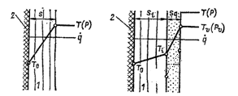

Рис. 4.3 Конденсация в отсутствие неконденсирующихся газов (слева) и при наличии (справа): 1 – пленка жидкости; 2 – охлаждаемая стенка

В присутствии инертного газа (например, воздуха) возникает дополнительное термическое сопротивление, обусловленное скоплением инертного газа вблизи межфазной границы. Оба эти случая показаны на рис. 4.3 для условий ламинарного течения как в жидкой пленке, так и газе. Для чистого пара уравнение потока теплоты имеет простой вид:

qc'' = α(t∞-tc). (4.25)

Плотность диффузионного потока массы

j= ( c∞ - c) . (4.26)

Диффузионное термическое сопротивление

Rдиф.= . (4.27)

Параметр проницаемости

b =  (4.28)

где St**0** − число Стантона, вычисленное по зависимостям для процесса теплообмена (массообмена), не осложненного поперечным потоком массы.

Диффузионное число Стантона:

StD =  (4.29)

Отношение St/St0 для условий продольного обтекания плоской пластины при ламинарном пограничном слое (Le = 1; Pr = 1) и направления поперечного потока массы к поверхности пластины:

 (4.30)

Плотность, теплового потока, отводимого от поверхности пленки конденсата в жидкую фазу (ламинарное стекание пленки на вертикальной стенке),

qc'=, (4.31)

где tC и tCТ – температура поверхности пленки и стенки соответственно; λж, ρж, νж – физические свойства конденсата; x – координата, отсчитываемая от верхней кромки стенки.

**4.4 Расчет тепло- и массообменных аппаратов**

Расчет камеры орошения

Камера орошения является тепломассообменным аппаратом, в котором осуществляется тепловлажностная обработка воздуха при непосредственном его контакте с водой, разбрызгиваемой через форсунки. Параметры воздуха на выходе из камеры орошения напрямую зависят от температуры и давления разбрызгиваемой воды.

Расчет камеры орошения начинается с выбора марки и исполнения. Типоразмер камеры орошения должен соответствовать типоразмеру принятого к установке кондиционера.

Расчет камеры орошения заключается в определении параметров воды на входе и выходе из камеры орошения. Методика расчета камеры орошения зависит от процесса обработки воздуха в ней (политропный или адиабатный, согласно построения процесса на *I-d* диаграмме).

Каждой конструкции камеры орошения соответствуют свои условия работы:

- температура разбрызгиваемой воды при адиабатных и политропных процессах обработки воздуха должна быть в диапазоне .

- температура воздуха по мокрому термометру должна быть в диапазоне .

- коэффициент орошения  должен быть в диапазоне

- для камер орошения ОКФ-3: ;

- для камер орошения ОКС-3: ;

- для блоков тепломассообмена БТМ3: .

- для устойчивой работы форсунок в контактных аппаратах давление разбрызгиваемой среды должно быть в рабочем диапазоне.

Рассмотрим методику расчета на примере камеры орошения ОКС-3. Основные типоразмеры и характеристики камер орошения приведены в табл. 4.1. Камеры изготовляют в двух исполнениях, отличающихся друг от друга плотностью установки форсунок (камеры исполнения 1 имеют меньшую плотность, исполнения 2 - большую).

При *адиабатном* режиме обработки воздуха в качестве исходных данных обычно принимаются: ** – массовый расход воздуха, обрабатываемый в камере орошения, кг/ч;  – начальная температура обрабатываемого воздуха,°С;  – конечная температура обрабатываемого воздуха, °С; – температура обраба-тываемого в камере орошения воздуха по мокрому термометру (определяется как точка пересечения линии  c ),°С.

*Таблица 4.1*

**Характеристики камер орошения ОКС-3**

|  |  |  |  |  |  |
| --- | --- | --- | --- | --- | --- |
| индекс | | кондиционер | расход воздуха , м3/ч | исполнение | количество  форсунок |
| ОКС1-3 | ОКС2-3 |
| 03.01204 | 03.01404 | КТЦ3-31,5 | 31,5 | 1 | 20 |
| 2 | 24 |
| 04.01204 | 04.01404 | КТЦ3-40 | 40 | 1 | 24 |
| 2 | 30 |
| 06.01204 | 06.01404 | КТЦ3-63 | 63 | 1 | 42 |
| 2 | 48 |
| 08.01204 | 08.01404 | КТЦ3-80 | 80 | 1 | 54 |
| 2 | 60 |

Коэффициент адиабатной эффективности  определяется по формуле:

 . (4.32)

Коэффициент орошения *µ* находим по графикам, аналогичным рис. 4.4, в соответствии с выбранным типоразмером и исполнением камеры орошения.

Расход разбрызгиваемой воды  составит:

, кг/ч. (4.33)

Необходимое давление воды перед форсунками  определяется по графикам, аналогичным изображенному на рис. 4.5. для камер орошения типа ОКС.

При *политропном* режиме обработки воздуха в качестве исходных данных обычно принимаются: – массовый расход воздуха, обрабатываемый в камере орошения, кг/ч;  – начальная и конечная энтальпии обрабатываемого воздуха, кДж/кг;  – начальная и конечная температуры обрабатываемого воздуха, °С. Определяются параметры предельного состояния воздуха. Температура  и энтальпия  предельного состояния воздуха на *I-d* диаграмме, графически определяется как точка пересечения луча процесса обработки воздуха с кривой насыщения.

Коэффициент адиабатной эффективности *ЕА* определяется по формуле:

 . (4.34)

Коэффициент орошения *µ* и коэффициент энтальпийной эффективности  для принятого типоразмера и исполнения камеры орошения находим по графикам, аналогичным рис. 4.4, который составлен для камер орошения типа ОКС.

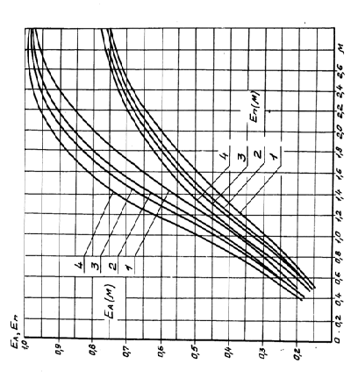

Рис. 4.4. Определение коэффициентов адиабатной ЕА иэнтальпийной ЕП  эффективности камер орошения ОКС-3: кривые1 и 2 соответствуют камере ОКС2-3

исполнения 1и 2 (соответственно); кривые 3 и 4 – ОКС1-3 исполнения 1 и 2 (соответственно.)

|  |
| --- |
| C:\Users\AS\AppData\Local\Microsoft\Windows\Temporary Internet Files\Content.Word\Безымянный.jpg |

Рис. 4.5. Зависимость давления воды перед форсунками  от расхода воды для однорядных камер орошения ОКС-3 (нечетный № кривой – для исполнения 1, четный – для исполнения 2): 1 и 2 – ОКС1-3 03.01.204 (ОКС2-3 03.01.404);

3 и 4 – ОКС1-3 04.01.204 (ОКС2-3 04.01.404);

5 и 6 – ОКС1-3 06.01.204 (ОКС2-3 06.01.404);

7 и 8 – ОКС1-3 08.01.204 (ОКС2-3 08.01.404) .

Относительная разность температур воздуха  определяется по формуле:

, (4.35)

где ( кг ·°С)/кДж – коэффициент аппроксимации;  – удельная теплоёмкость воды, кДж/( кг ·°С).

Начальная температура воды , поступающей в камеру орошения, определяется по формуле:

 , °С. (4.36)

Конечная температура воды , поступающей в камеру орошения, определяется по формуле:

, °С. (4.37)

Расход разбрызгиваемой воды  составит:

, кг/ч . (4.38)

Необходимое давление воды перед форсунками  определяется по графикам, аналогичным изображенному на рис. 4.5. для камер орошения типа ОКС.

Расчет градирен

Охлаждение оборотной воды является неотъемлемой частью ряда промышленных технологических процессов. Самыми распространен-ными устройствами для охлаждения больших объемов воды являются градирни.

В настоящее время для промышленного охлаждения воды используются градирни следующих типов: вентиляторные; башенные; открытые; сухие; гибридные; градирни других типов.

И у нас в стране, и за рубежом чаще всего для охлаждения оборотной воды используются вентиляторные градирни. Они бывают отдельно стоящими или одновентиляторными, секционными и поперечно-точными.

Упрощенно принцип действия одновентиляторной градирни представлен на рис. 4.6. Обратная вода подается на распределительную систему и через сопла разбрызгивается по поверхности оросителя. Через входные окна вентилятор всасывает атмосферный воздух, который поднимается вверх и охлаждает воду, стекающую по поверхности оросителя. Затем охлажденная вода стекает в резервуар, а теплый воздух через диффузор выводится в атмосферу. Поднимающийся воздух уносит с собой мелкие капли влаги. Для того чтобы снизить потери оборотной воды, в верхней части градирни устанавливается каплеуловитель. Иногда для увеличения производительности на объекте устанавливается несколько одновентиляторных градирен. При этом они объединяются в одну или несколько общих систем охлаждения.

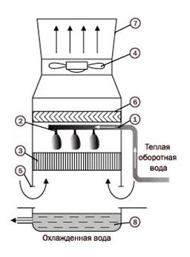

Рис. 4.6. Схема одновентиляторной градирни: 1 - распределительная система;

2 - сопла; 3-ороситель; 4-вентилятор;

5-входные окна; 6-каплеуловитель;

7 - диффузор; 8 - резервуар

Секционные градирни - это агрегаты, состоящие из нескольких вентиляторов, оросителей, систем подачи воды и т. д., объединенных в одном кожухе или строении. Их целесообразно применять в тех случаях, когда градирня большой производительности должна размещаться на ограниченном участке земли. Они могут состоять из нескольких (до 10 и более) секций и располагаться на площади не более 120 м2.

В поперечно-точных градирнях воздух проходит ороситель по горизонтали. Коэффициент тепломассопередачи таких градирен ниже на 15–20%, они отличаются большими габаритами и стоимостью, а зимой сильно обмерзают. В то же время такие установки ниже традиционных вентиляторных градирен, обладают меньшим аэродинамическим сопротивлением и как следствие являются более экономичными. Как правило, они окупаются за 8–10 лет. В основном поперечно-точные градирни используют для охлаждения воды в странах с теплым климатом.

Башенные градирни отличаются большой площадью испарения и их целесообразно использовать для охлаждения воды при расходе более 6000 м3/ч. Всасывание воздуха у них осуществляется не с помощью вентилятора, а за счет естественной тяги или ветра. В основном они используются для охлаждения больших объемов воды, которые требуются для работы ТЭС или АЭС. Основными недостатками таких градирен являются высокая стоимость и большая занимаемая площадь. В то же время они проще в эксплуатации, экономичнее (для их работы не нужна электроэнергия), могут быть размещены достаточно близко к промышленному объекту – отвод влажного воздуха осуществляется на значительной высоте.

В сухих градирнях роль оросителя играет радиатор, состоящий из стальных или алюминиевых трубок. Охлаждаемая вода циркулирует по закрытому контуру и оказывается полностью изолированной от атмосферного воздуха. Стоимость сухих градирен значительно превышает стоимость традиционных вентиляторных, они неэффективны при высокой начальной температуре обратной воды. С другой стороны, их использование не приводит к повышению влажности воздуха и химическому загрязнению местности, прилегающей к установке. Поэтому сухие градирни широко используются в странах, где большое внимание уделяется экологической безопасности.

Гибридные градирни, градирни с тонкослойными отстойниками и градирни других типов используются для решения специфических технических задач и у нас в стране широкого распространения пока не получили.

Для упрощения теплового расчета градирен в ряде случаев можно пользоваться эмпирическими графиками охлаждения и формулами. Эти графики и формулы, как правило, могут быть применены для тех типов и конструкций градирен, по которым имеются данные натурных испытаний, положенных в основу построения графиков. Графики охлаждения можно использовать для привязки существующих проектов градирен к местным условиям.

Эмпирические графики охлаждения устанавливают зависимость между температурой воды и атмосферного воздуха и гидравлической нагрузкой. Они составлены для определенной плотности орошения заданного температурного перепада и известной площади орошения.

Для корректного расчета градирни первоначально необходимо определить следующие исходные данные: тепловой поток (количество тепла), который необходимо отвести в окружающую среду(QГ, Вт), температура мокрого термометра в самое жаркое время, характерная для данного региона (tMT, °С), температура воды, которая должна быть получена в конце процесса охлаждения (tВЫХ, °С).

Необходимо отметить, что тепловой поток для воздушных компрессоров обычно не превышает электрической мощности привода. Тепловой поток для холодильной машины представляет собой сумму холодопроизводительности и электрической мощности привода компрессорного агрегата; тепловой поток для технологических установок, где не происходит сжигания каких-либо видов топлива, обычно не превышает электрической мощности приводов и т.д. Температура мокрого термометра определяется по СНиП 23.01-99 "Строительная климатология", или предварительно по данным из табл. 4.2.

Температура воды, которая должна быть получена в конце процесса охлаждения в градирне, обуславливается техническими параметрами охлаждаемого оборудования и, как правило, указана в паспортных данных оборудования. Определив необходимые параметры, можно произвести предварительный подбор градирен, используя кривые охлаждения для различных значений tмт (рис. 4.7).

¶¶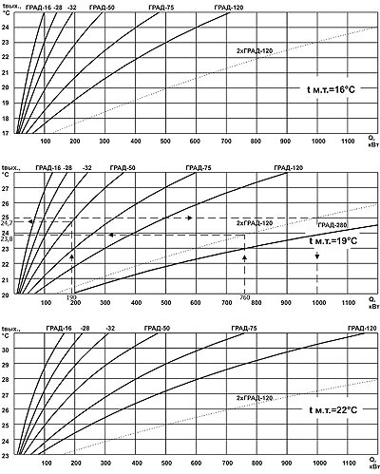

Рис. 4.7. Кривые охлаждения градирен при различных

температурах воздуха по "мокрому термометру"

*Таблица 4.2.*

**Расчетные параметры атмосферного воздуха**

|  |  |  |  |
| --- | --- | --- | --- |
| Населенный пункт | Температура по сухому термометру, tС, °С | Относительная влажность воздуха, φ, % | Температура по "мокрому" термометру, tМТ, °С |
| Архангельск | 23,3 | 58 | 18 |
| Астрахань | 30,4 | 52 | 23,2 |
| Волгоград | 31 | 33 | 20 |
| Иркутск | 22 | 63 | 17,6 |
| Казань | 26,8 | 43 | 18,7 |
| Краснодар | 28 | 55 | 21,6 |
| Москва | 27 | 55 | 20,8 |
| Томск | 24,3 | 60 | 19,2 |
| Тула | 25,5 | 56 | 19,6 |
| Уфа | 27,6 | 44 | 19,5 |
| Ярославль | 24,8 | 53 | 18,7 |

**4.5. Примеры решения задач**

**1.** Найдите число Льюиса для влажного воздуха, температура которого t=20°C, давление p = 0,101 МПа, относительная влажность φ=0,7.

Решение

Число Льюиса:

Lе = *D/а*,

где *D* – коэффициент диффузии; *a* – температуропроводность.

Коэффициент диффузии при T0 = 273 К и Р0 = 0,101 МПа

D0 = 0,216 · 10-4 м2/c.

При других значениях T и p коэффициент диффузии можно найти по формуле (4.16):



Найдем температуропроводность воздуха. При t = 20°C давление насыщенного пара ρs=2336,8 Па. Парциальное давление водяного пара:

Pп = φ ps = 0,7·2336,8 = 1635,8 Па.

При t = 20°C и p1 = 1635,8 Па плотность водяного пара ρ1 = 0,0121кг/м3.

Парциальное давление воздуха:

Pв = Р0 – Pп = 101 000 – 1635,8 = 98 364 Па.

При t = 20°C и Pв = 98 364 Па плотность воздуха ρ2= 1,185. кг/м3. Плотность влажного воздуха:

ρ = ρ1+ ρ2= 0,0121 + 1,185 = 1,197 кг/м3.

Массовая концентрация водяного пара:



Массовая концентрация воздуха:



Теплоемкость водяного пара cp1 = 1,877 кДж/(кг ·К), а теплоемкость воздуха cp2 = 1,005 кДж/(кг ·К). Теплоемкость влажного воздуха находим по формуле:

= 1,877 · 0,0101 + 1,005 · 0,9899 = 1,018 кДж/(кг ·К).

Для водяного пара относительная молекулярная масса М1 = 18,014, для воздуха М2 = 28,97.

Динамическая вязкость водяного пара μ1 = 9,745 ·10-6 Па ·с, а для воздуха μ2 = 18,1 ·10-6Па ·с. При этом ψ12=0,575; ψ21=1,718.

Теплопроводность водяного пара λ1 = 0,0185 Вт/(м · К), воздуха - λ2 = 0,0259 Вт/(м · К), тогда для влажного воздуха:



Температуропроводность:



Число Льюиса:



***Ответ***. Число Льюиса Lе = 1,16.

**2.** Плоское влажное изделие длиной *l*0 = 0,5 м продольно омывается потоком сухого воздуха, для которого температура = 20°C, давление p = 0,202 МПа, скорость  = 1 м/с. Температура изделия постоянна по всей длине (tc = 20°C).

Найдите коэффициент массоотдачи при x = *l*0.

Решение

Для нахождения коэффициента массоотдачи воспользуемся аналогией процессов тепло- и массообмена. Для процесса теплообмена при вынужденной конвекции жидкости:

NuD = *f* (Re,PrD).

Найдем число Рейнольдса при x = 0,5м:

Re = 

Так как течение в пограничном слое ламинарное, то:

коэффициент диффузии равен (4.16):



диффузионное число Прандтля:



диффузионное число Нуссельта:



и коэффициент массоотдачи:



***Ответ.*** Коэффициент массоотдачи 

**3.** Термометр, обернутый влажной тканью, поперечно омывается потоком воздуха, параметры которого: = 20°C; p = 0,101 МПа; φ = 70%. Найдите температуру сухого термометра .

Решение

Процесс испарения из влажной ткани в данном случае можно считать адиабатным, т.е. qc' = 0. Тогда соотношение энергетического баланса будет иметь вид:

J1c r1 + qc''=0.

Найдем J1c с учетом того, что  a  Получим:



При поперечном обтекании цилиндра Nu = C Ren Prm, а NuD = C Ren PrDm причем m= 0,38. Тогда:



В результате будем иметь следующее уравнение для нахождения tc:



Для наших условий (cм. задачу 1) Le =1,16, cp.= 1,018 кДж/(кг·К), c1= 0,0101.Значения c1c и r1 однозначно определяются температурой t1. Решая последнее уравнение, получаем: tc=15,3°C.

**4.** На вертикальной плоской стенке, температура которой tCT = 78 °C, происходит пленочная конденсация водяного пара из паровоздушной смеси. Давление смеси равно 7·104 Па, парциальное давление воздуха вдали от стенки составляет 2,264·104 Па. Паровоздушная смесь движется сверху вниз относительно пленки конденсата со скоростью 8м/с.

Пренебрегая динамическим воздействием потока смеси на стекающую пленку, найдите для сечения x = 0,1м температуру поверхности пленки tC, плотность отводимого стенкой теплового потока qc'.

Решение.

Найдем массовые концентрации водяного пара и воздуха вдали от стенки. Парциальное давление водяного пара

p1∞=p – p2∞=7·104 - 2,264 ·104 = 4,736 ·104 Па.

При этом давлении ts=80°C и ρ1∞ = 0,293 кг/м3. Для воздуха при t =80°C и p =2,264·104 Па ρ2∞= 0,224 кг/м3. Плотность смеси:

ρ∞= ρ1∞ + ρ2∞ = 0,293 + 0,224 = 0,517 кг/м3.

Вычислим массовые концентрации:

; 

Определим теплопроводность λ и вязкость μ для паровоздушной смеси при t =80°C.

Из таблиц находим:

λ1 = 2,151 · 10-2 Вт/(м · К); μ1 = 11,09 · 10-6 Па · c;

λ2=3,05 · 10-2 Вт/(м · К); μ2 = 21,1 · 10-6 Па · c.

Определим ψ12= 0,5676; ψ21= 1,7435. Значение λ = 0,02426Вт (м · К). Значение μ рассчитаем по формуле:



После вычислений получим μ = 14,17 · 10-6 Па · c.

Коэффициент диффузии:

D= 0,216 · 10-4 = 0,49 · 10-4 м2/c.

Найдем теплоемкость смеси. Предварительно из таблиц получим

cp1 =.2,064 кДж/(кг ·К), cp2 = 1,009 кДж/(кг ·К). Тогда cp = 1,606 кДж/(кг ·К).

Вычислим числа Pr и PrD:

Pr = ; PrD = 

Обтекание пленки паровоздушной смесью будем рассматривать так же, как продольное обтекание пластины. Найдем число Рейнольдса:

Re =.

Рассчитаем коэффициенты α и β:

 Вт/(м2 · К3/4),

кг/( м2 · с).

Для нахождения температуры поверхности пленки воспользуемся соотношением энергетического баланса, в котором qc' рассчитаем по теории Нуссельта:

qc' = С(tC-tCT)3/4,

где:

C== 15035 Вт/(м2 · К3/4).

С учетом найденных значений C, α, β и c∞ уравнение баланса примет вид:



Значения c1c и r1 являются функциями температуры tc, которая равна температуре насыщения при парциальном давлении пара p1c. Решая последнее уравнение графически, находим tc=78,1°C.

Плотность теплового потока:

qc' = 15035(78,1-78)3/4 = 1503,5 Вт/м2.

***Ответ.*** Температура поверхности пленки tc  = 78,1°C; qc' = 1503,5 Вт/м2.

**5.** Необходимо подобрать градирнюдля охлаждения компрессорной станции в г. Петрозаводске. В состав станции входят 3 компрессора 4ВМ10-63/9 с приводом Nэ=380 кВт каждый, причем в работе постоянно находятся два компрессора (температура системы охлаждения 25 °С)

Решение.

Определяем суммарный отводимый тепловой поток:

Q = Nэ х 2=760 кВт.

По СНиП 23.01-99 "Строительная климатология" для Петрозаводска определяем температуру мокрого термометра: tMT = 19,1 °С.

В паспортных данных компрессора находим температуру на входе в систему охлаждения компрессора равную температуре на выходе из градирни: tВЫХ = 25 °С

Используя кривые охлаждения для tMT = 19,1 °С , находим точки пересечения линий, соответствующих Q = 760 кВт и tВЫХ = 25 °С с кривыми охлаждения. Из построения видно, что для tВЫХ = 25 °С две градирни ГРАД-120 обеспечат тепловой поток равный 1000 кВт, а при Q = 760 кВт более низкую tВЫХ = 23,8 °С. ¶

Таким образом, мы имеем запас ~25% при использовании двух градирен ГРАД-120.

Если такой запас нам не нужен, можно провести дополнительный расчет. Линия, соответствующая tВЫХ = 25 °С, пересекает кривую охлаждения для градирни ГРАД-50 в точке, соответствующей приблизительно Q = 190 кВт, что соответствует 1/4 суммарного отводимого теплового потока. Следовательно, поставленную задачу можно решить с помощью четырех градирен ГРАД-50.

* 1. **Контрольные задания к разделу 4**

**1.\*** Капля воды диаметром d попадает в поток перегретого пара. Температура капли равна tк , для пара температура составляет tп, а давление pп=0,101 МПа Оцените время испарения капли. Считайте, что относительная скорость движения капли равна нулю.

|  |  |  |  |  |  |  |  |  |  |  |
| --- | --- | --- | --- | --- | --- | --- | --- | --- | --- | --- |
| параметр | вариант | | | | | | | | | |
| 1 | 2 | 3 | 4 | 5 | 6 | 7 | 8 | 9 | 0 |
| d, мм | 0,1 | 0,2 | 0,3 | 0,4 | 0,5 | 0,6 | 0,7 | 0,8 | 0,9 | 1,0 |
| tк, °С | 95 | 96 | 97 | 98 | 99 | 100 | 101 | 102 | 103 | 104 |
| tп, °С | 240 | 230 | 220 | 210 | 200 | 195 | 190 | 185 | 180 | 175 |

**2.\*\*** Термометр, обернутый влажной тканью, поперечно омывается потоком воздуха, параметры которого: t, p, φ. Найдите температуру термометра.

|  |  |  |  |  |  |  |  |  |  |  |
| --- | --- | --- | --- | --- | --- | --- | --- | --- | --- | --- |
| параметр | вариант | | | | | | | | | |
| 1 | 2 | 3 | 4 | 5 | 6 | 7 | 8 | 9 | 0 |
| t, °С | 30 | 29 | 28 | 27 | 26 | 25 | 24 | 23 | 22 | 21 |
| p, МПа | 0,101 | 0,101 | 0,101 | 0,101 | 0,101 | 0,101 | 0,101 | 0,101 | 0,101 | 0,101 |
| φ, % | 60 | 61 | 62 | 63 | 64 | 65 | 66 | 67 | 68 | 69 |

**3.\*\*\*** Капля воды находится во влажном воздухе. Парциальное давление водяного пара равно pп, а полное давление составляет P. В данный момент времени диаметр капли dк, а ее температура tк. Найдите плотность полного потока, а также плотность теплового потока по поверхности капли. Движением воздуха относительно капли пренебречь и считать что Le=1.

|  |  |  |  |  |  |  |  |  |  |  |
| --- | --- | --- | --- | --- | --- | --- | --- | --- | --- | --- |
| параметр | вариант | | | | | | | | | |
| 1 | 2 | 3 | 4 | 5 | 6 | 7 | 8 | 9 | 0 |
| pп, кПа | 70 | 72 | 73 | 74 | 75 | 76 | 77 | 78 | 79 | 80 |
| P, кПа | 90 | 92 | 94 | 96 | 98 | 100 | 102 | 104 | 106 | 108 |
| dк, мм | 0,5 | 0,7 | 0,9 | 1,1 | 1,3 | 1,5 | 1,7 | 1,9 | 2,1 | 2,3 |
| tк, С | 86 |  |  |  |  |  |  |  |  |  |

**4.\*\***Рассчитать рабочие характеристики оросительной камеры ОКС, если известны массовый расход, а также начальная и конечная температуры обрабатываемого воздуха при адиабатном режиме.

|  |  |  |  |  |  |  |  |  |  |  |
| --- | --- | --- | --- | --- | --- | --- | --- | --- | --- | --- |
| параметр | вариант | | | | | | | | | |
| 1 | 2 | 3 | 4 | 5 | 6 | 7 | 8 | 9 | 0 |
| G, м3/ч | 29 | 38 | 60 | 78 | 31 | 40 | 63 | 80 | 61,5 | 32 |
| исполн. | 1 | 2 | 1 | 2 | 1 | 2 | 1 | 2 | 1 | 2 |
| t1, °С | 35 | 34,5 | 34 | 33,5 | 33 | 32,5 | 32 | 31,5 | 31 | 30,5 |
| t2, °С | 15 | 15,2 | 15,4 | 15,6 | 15,8 | 16 | 15,1 | 15,3 | 15,5 | 15,7 |

**5.\*\*** Необходимо подобрать градирнюдля охлаждения компрессорной станции в условиях указанного района строительства. В состав станции входят n компрессоров с приводом мощностью Nэ каждый, причем в работе постоянно находятся m компрессоров (температура системы охлаждения 25 °С).

|  |  |  |  |  |  |  |  |  |  |  |
| --- | --- | --- | --- | --- | --- | --- | --- | --- | --- | --- |
| параметр | вариант | | | | | | | | | |
| 1 | 2 | 3 | 4 | 5 | 6 | 7 | 8 | 9 | 0 |
| город | Астрахангельск | Волгоград | Иркутск | Казань | Краснодар | Москва | Томск | Тула | Уфа | Ярославль |
| n, шт | 3 | 2 | 3 | 2 | 2 | 3 | 2 | 2 | 3 | 3 |
| m, шт | 3 | 1 | 2 | 2 | 1 | 2 | 2 | 1 | 3 | 2 |
| Nэ, кВт | 200 | 247 | 372 | 260 | 371 | 240 | 375 | 250 | 350 | 290 |
| t, °С | 21 | 22 | 23 | 24 | 25 | 26 | 27 | 28 | 29 | 30 |

**Приложения**

*Приложение 1.*

Множители и приставки для образования десятичных кратных и дольных единиц и их наименование (СТ СЭВ 1052-78)

|  |  |  |  |  |  |
| --- | --- | --- | --- | --- | --- |
| Множитель | Приставка | Обозначение | Множитель | Приставка | Обозначение |
| 1012 | Тера | Т | 10 -1 | деци | д |
| 109 | Гига | Г | 10 -2 | санти | с |
| 106 | Мега | М | 10 -3 | милли | м |
| 103 | кило | к | 10 -6 | микро | мк |
| 102 | гекто | г | 10 -9 | нано | н |
| 10 | дека | да | 10 -12 | пико | п |

*Приложение 2.*

Международная система единиц (СИ) (ОТ СЭВ 1052-78)

|  |  |  |
| --- | --- | --- |
| Величина | Единица измерения | Сокращенное обозначение |
| Основные единицы | | |
| Длина | метр | м |
| Масса | килограмм | кг |
| Время | секунда | с |
| Сила электр. Тока | ампер | А |
| Термодин. температура | кельвин | К |
| Количество вещества | моль | моль |
| Сила света | кандела | кд |
| Некоторые производные единицы | | |
| Площадь | квадратный метр | м2 |
| Объем | кубический метр | м3 |
| Скорость | метр в секунду | м/с |
| Ускорение | метр на сек. в квадрате | м/с2 |
| Сила, вес | ньютон | Н; (кг·м/с2) |
| Давление | паскаль | Па; Н/м2 |
| Плотность | килограмм на куб. метр | кг/м3 |
| Удельный объем | куб. метр на килограмм | м3 /кг |
| Энергия, работа, |  |  |
| количество теплоты | джоуль | Дж; (Н·м ) |
| Мощность | ватт | Вт |
| Массовый расход | килограмм на секунду | кг/с |
| Энтропия | джоуль на кельвин | Дж/К |
| Удельная массовая | джоуль на килограмм и |  |
| теплоемкость | кельвин | Дж/(кг-·К) |
| Теплота фазового |  |
| превращения | джоуль на килограмм | Дж/кг |

*Приложение 3.*

**Молекулярные массы, плотности при нормальных условиях и газовые постоянные некоторых газов**

|  |  |  |  |  |
| --- | --- | --- | --- | --- |
| Вещество | Химическое обозначение | Молекулярная масса µ | Плотность ρ  в кг/м3 | Газовая постоянная в Дж/(кг · К) |
| Воздух | - | 28,96 | 1,293 | 287,0 |
| Кислород | О2 | 32,00 | 1,429 | 259,8 |
| Азот | N2 | 28,026 | 1,251 | 296,8 |
| Водород | H2 | 2,016 | 0,090 | 4124,0 |
| Двуокись углерода | CO2 | 44,01 | 1,977 | 188,9 |
| Водяной пар | H2O | 18,016 | 0,804 | 461 |
| Метан | СН4 | 16 | 0,717 | 518,8 |

*Приложение 4.*

**Насыщенный водяной пар (по температурам)**

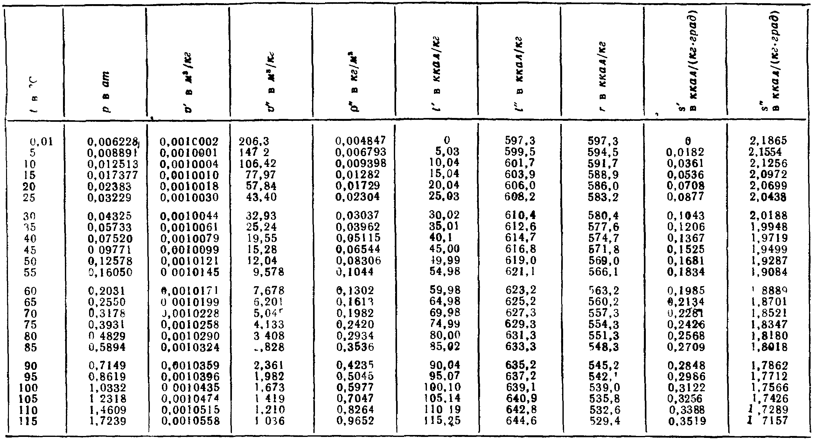

*прил 4 (окончание)*

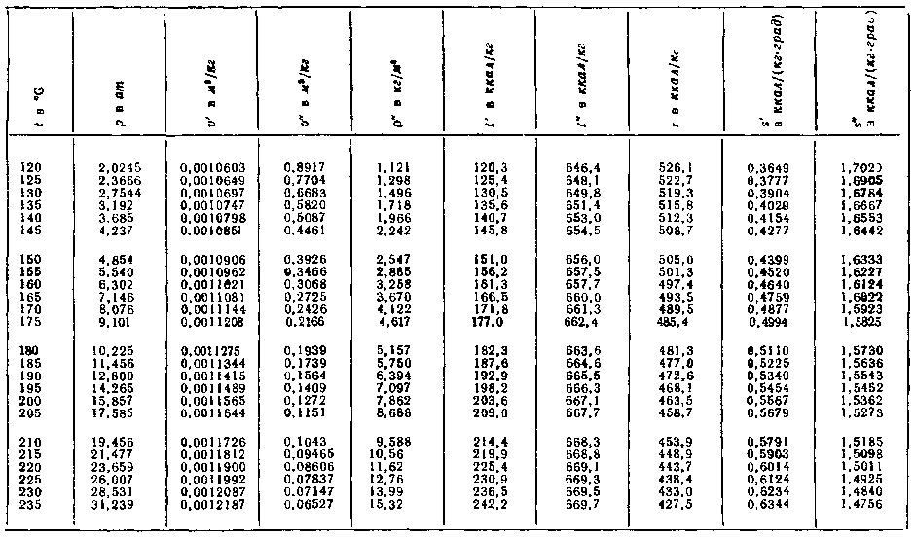

*Приложение 5.*

**Насыщенный водяной пар (по давлениям)**

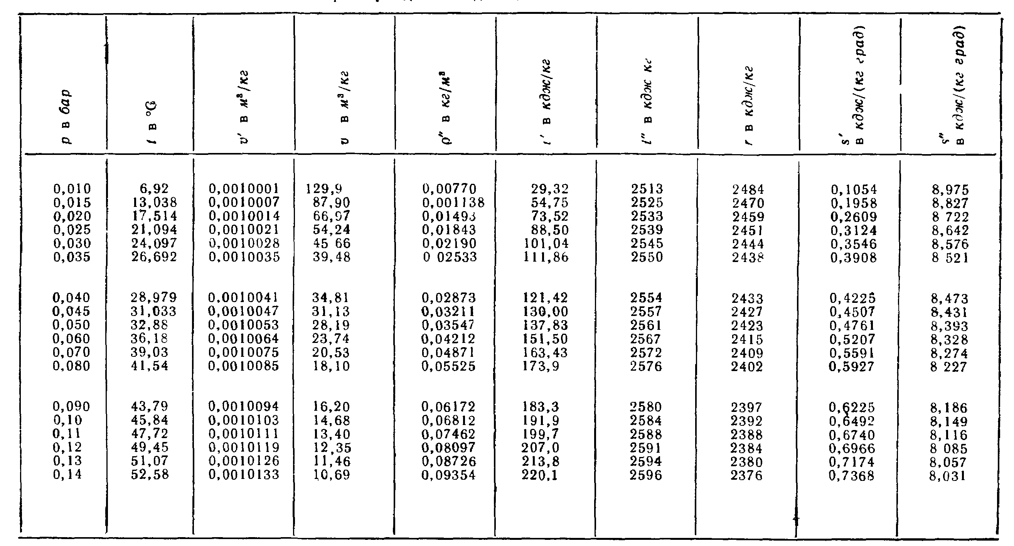

*прил.5 (продолжение)* 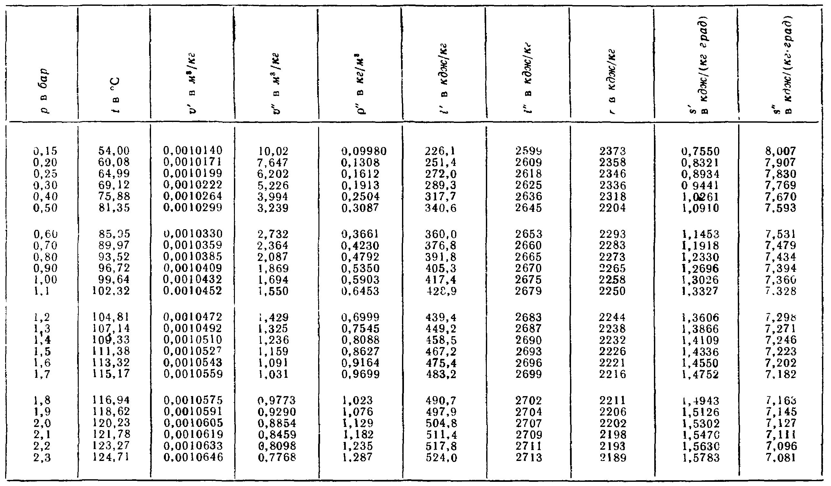

*прил.5 (продолжение)*  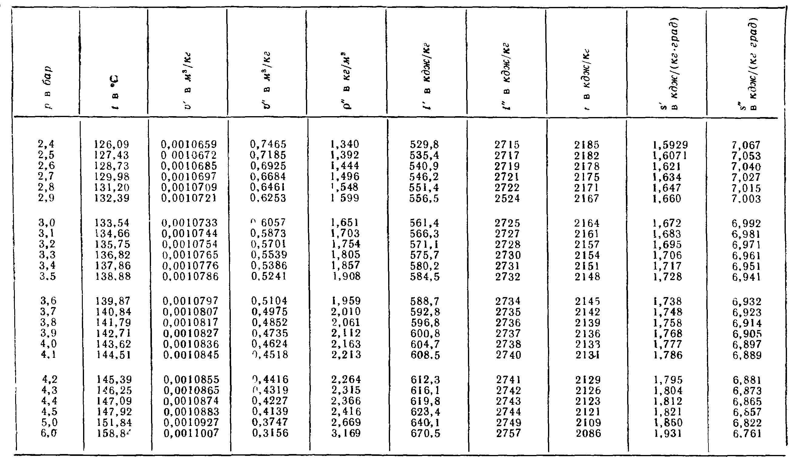

*прил.5 (окончание)*  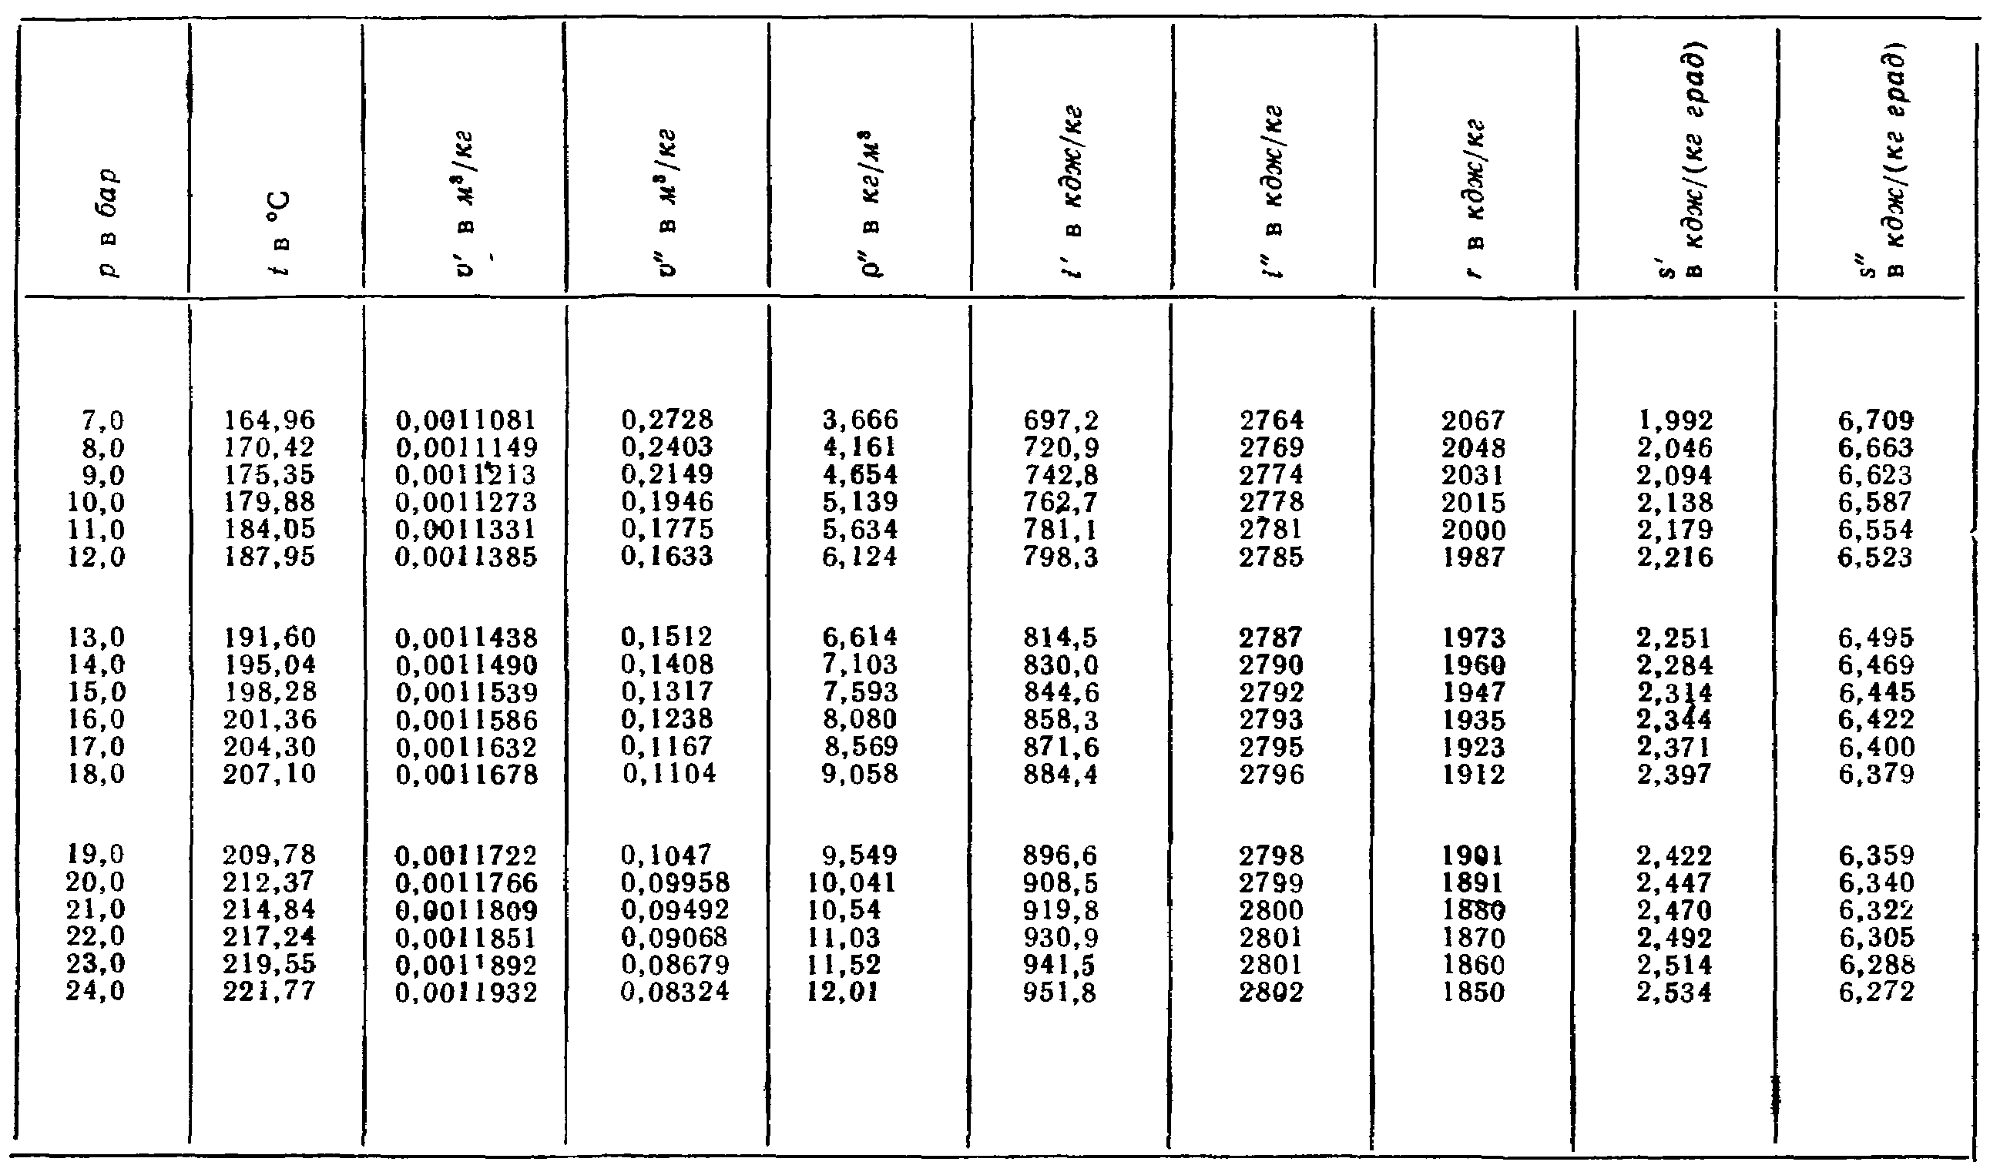

*Приложение 6.*

**I-d диаграмма влажного воздуха**

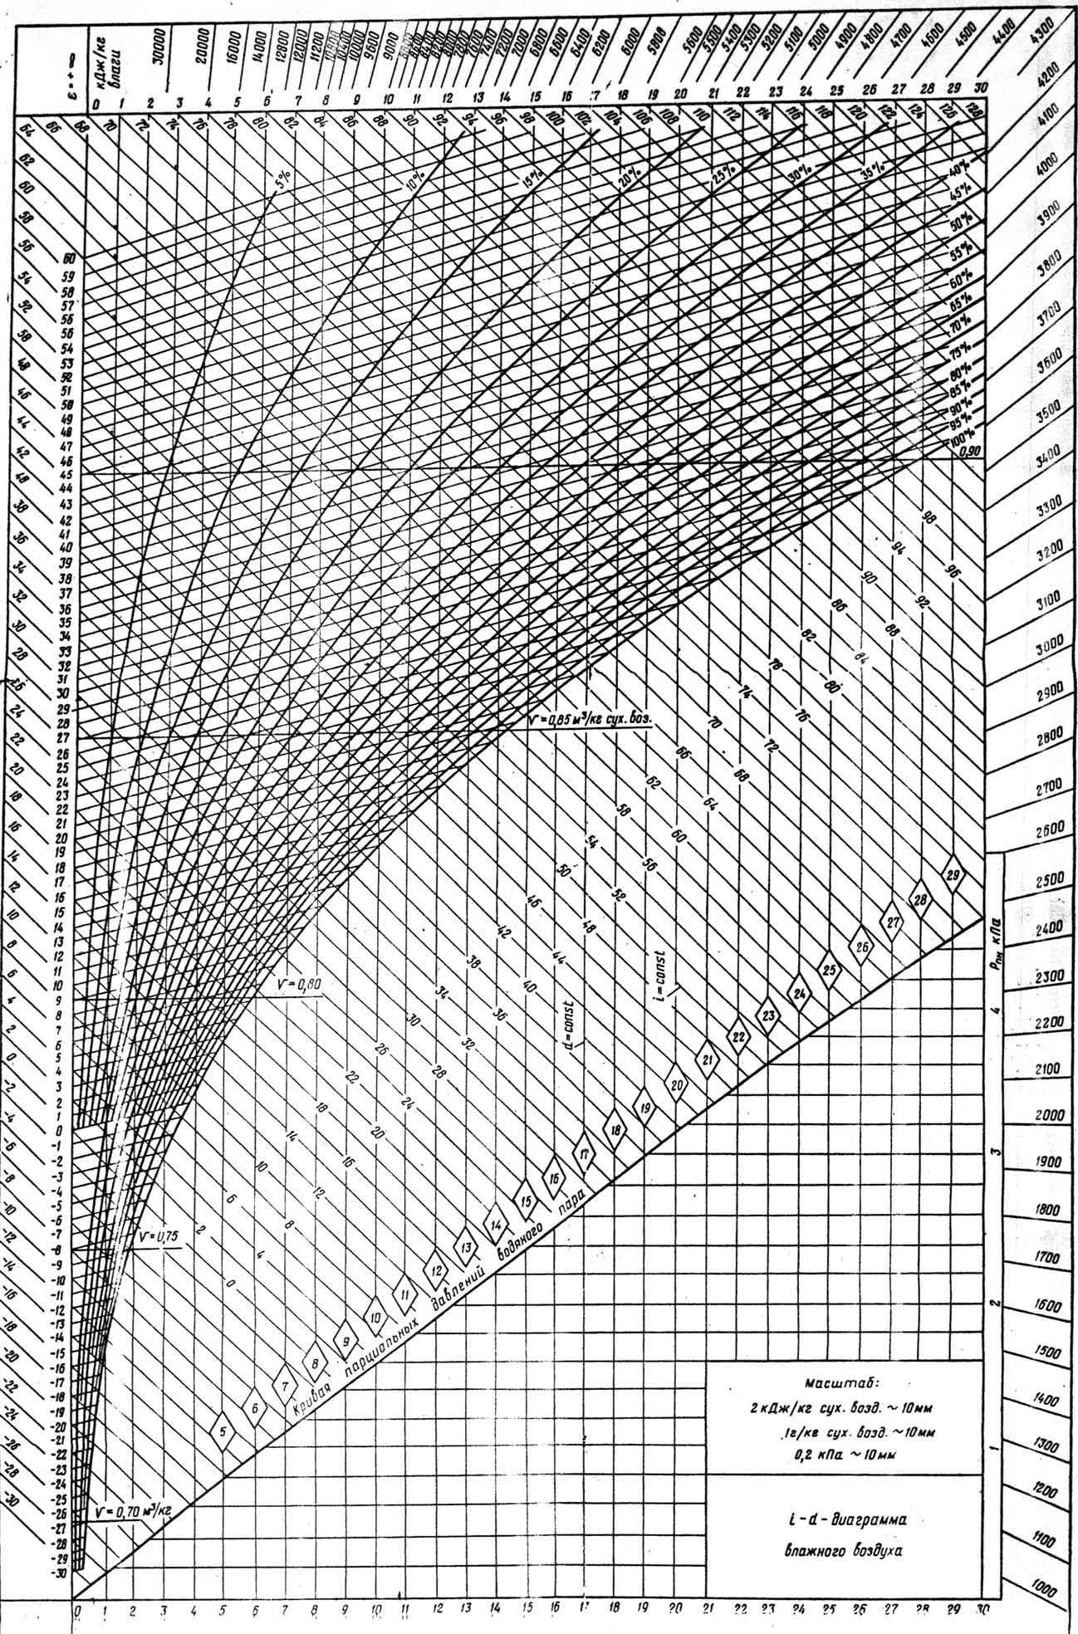

*Приложение 7*

**Физические свойства воды на линии насыщения**

|  |  |  |  |  |  |  |  |  |  |
| --- | --- | --- | --- | --- | --- | --- | --- | --- | --- |
| *t*,  ºС | *р* · 10-5, Па | ρ,  кг/м3 | *i*, кДж/кг | *сР*,  кДж/(кг·К) | *λ*,  Вт/(м ·К) | *а*·106,  м2/с | *μ*·106,  Н·с/м2 | *ν* · 106, м2/с | *Рr* |
| 0  10  20  30  40  50  60  70  80  90  100  120  140  160  180  200  220  240  260  280  300 | 1,013  1,013  1,013  1,013  1,013  1,013  1,013  1,013  1,013  1,013  1,013  1,98  3,61  6,18  10,03  15,55  23,20  33,48  46,94  64,19  85,92 | 999,9  999,7  998,2  995,7  992,2  988,1  983,1  977,8  971,8  965,3  958,4  943,1  926,1  907,4  886,9  863,0  840,3  813,6  784,0  750,7  712,5 | 0  42,04  83,91  125,7  167,5  209,3  251,1  293,0  335,0  377,0  419,1  503,7  589,1  675,4  763,3  852,5  943,7  1037,7  1135,7  1236,7  1344,9 | 4,212  4,191  4,183  4,174  4,174  4,174  4,179  4,187  4,195  4,203  4,220  4,250  4,287  4,346  4,417  4,505  4,614  4,76  4,98  5,30  5,76 | 0,560  0,580  0,597  0,612  0,627  0,640  0,650  0,662  0,669  0,676  0,684  0,686  0,685  0,681  0,672  0,658  0,640  0,617  0,593  0,565  0,532 | 13,2  13,8  14,3  14,7  15,1  15,5  15,8  16,1  16,3  16,5  16,8  17,1  17,2  17,8  17,2  17,0  16,5  16,0  15,2  14,3  13,0 | 1788  1306  1004  801,5  653,3  549,4  469,9  406,1  355,1  314,9  282,5  237,4  201,4  173,6  153,0  136,4  124,6  114,8  105,9  98,1  91,2 | 1,789  1,306  1,006  0,805  0,659  0,556  0,478  0,415  0,365  0,326  0,295  0,252  0,217  0,191  0,173  0,158  0,148  0,141  0,135  0,131  0,128 | 13,5  9,45  7,03  5,45  4,36  3,59  3,03  2,58  2,23  1,97  1,75  1,47  1,26  1,10  1,03  0,932  0,898  0,883  0,892  0,917  0,986 |

### *Приложение 8*

**Физические свойства сухого воздуха (*В =* 760 мм рт. ст. ≈ 1,01 · 105 Па)**

|  |  |  |  |  |  |  |  |
| --- | --- | --- | --- | --- | --- | --- | --- |
| *t*,  °С | *ρ*,  кг/м3 | *ср*, кДж/  (кг·°С) | *λ*·102, Вт/(м ·К) | *а*·106,  м2/с | *μ*·106,  Па·с | *υ*·106, м2/с | *Рr* |
| 0  10  20  30  40  50  60  70  80  90  100  120  140  160  180  200  250  300  350  400  500  600  700  800  900  1000 | 1,293  1,247  1,205  1,165  1,128  1,093  1,060  1,029  1,000  0,972  0,946  0,898  0,854  0,815  0,779  0,746  0,674  0,615  0,566  0,524  0,456  0,404  0,362  0,329  0,301  0,277 | 1,005  1,005  1,005  1,005  1,005  1,005  1,005  1,009  1,009  1,009  1,009  1,009  1,013  1,017  1,022  1,026  1,038  1,047  1,059  1,068  1,093  1,114  1,135  1,156  1,172  1,185 | 2,44  2,51  2,59  2,67  2,76  2,83  2,90  2,96  3,05  3,13  3,21  3,34  3,49  3,64  3,78  3,93  4,27  4,60  4,91  5,21  5,74  6,22  6,71  7,18  7,63  8,07 | 18,8  20,0  21,4  22,9  24,3  25,7  26,2  28,6  30,2  31,9  33,6  36,8  40,3  43,9  47,5  51,4  61,0  71,6  81,9  93,1  115,3  138,3  163,4  188,8  216,2  245,9 | 17,2  17,6  18,1  18,6  19,1  19,6  20,1  20,6  21,1  21,5  21,9  22,8  23,7  24,5  25,3  26,0  27,4  29,7  31,4  33,0  36,2  39,1  41,8  44,3  46,7  49,0 | 13,28  14,16  15,06  16,00  16,96  17,95  18,97  20,02  21,09  22,10  23,13  25,45  27,80  30,09  32,49  34,85  40,61  48,33  55,46  63,09  79,38  96,89  115,4  134,8  155,1  177,1 | 0,707  0,705  0,703  0,701  0,699  0,698  0,696  0,694  0,692  0,690  0,688  0,686  0,684  0,682  0,681  0,680  0,677  0,674  0,676  0,678  0,687  0,699  0,706  0,713  0,717  0,719 |

*Приложение 9*

**Термодинамические свойства воды и водяного пара**

**в состоянии насыщения (аргумент - давление)**

|  |  |  |  |  |  |  |  |  |
| --- | --- | --- | --- | --- | --- | --- | --- | --- |
| *р*, МПа | *t*, ºС | *υ´*, м3/кг | *υ´´*, м3/кг | *i´*, кДж/кг | *i´´*, кДж/кг | *r*, кДж/кг | *s´*, кДж/(кг·К) | *s´´*, кДж/(кг·К) |
| 1 | 2 | 3 | 4 | 5 | 6 | 7 | 8 | 9 |
| 0,003  0,004  0,005  0,10  0,12  0,14  0,16  0,18  0,20  0,40  0,60  0,80  1,0  1,2  1,4  1,6  1,8  2,0  2,2 | 24,1  28,98  32,90  99,63  104,81  109,32  113,32  116,93  120,23  143,62  158,84  170,42  179,88  187,96  195,04  201,37  207,10  212,37  217,24 | 0,00100  0,00100  0,00101  0,00104  0,00105  0,00105  0,00105  0,00106  0,00106  0,00108  0,00110  0,00112  0,00113  0,00114  0,00115  0,00116  0,00117  0,00118  0,00119 | 45,668  34,803  28,196  1,6946  1,4289  1,2370  1,0917  0,9778  0,8859  0,4624  0,3156  0,2403  0,1943  0,1632  0,1407  0,1237  0,1103  0,0995  0,0906 | 101,00  121,41  137,77  417,51  439,36  458,42  475,38  490,7  504,7  604,7  670,4  720,9  762,6  798,4  830,1  858,6  884,6  908,6  930,9 | 2545,2  2554,1  2561,2  2675,7  2683,8  2690,8  2696,8  2702,1  2706,9  2738,5  2756,4  2768,4  2777,0  2783,4  2788,4  2792,2  2795,1  2797,4  2799,1 | 2444,2  2432,7  2423,4  2258,2  2244,4  2232,4  2221,4  2211,4  2202,2  2133,8  2086,0  2047,5  2014,4  1985,0  1958,3  1933,6  1910,5  1888,8  1868,2 | 0,3543  0,4224  0,4762  1,3027  1,3609  1,4109  1,4550  1,4944  1,5301  1,7764  1,9308  2,0457  2,1382  2,2160  2,2836  2,3436  2,3978  2,4462  2,4923 | 8,5776  8,4747  8,3952  7,3608  7,2996  7,2480  7,2032  7,1638  7,1286  6,8966  6,7598  6,6618  6,5847  6,5210  6,4665  6,4187  6,3759  6,3373  6,3018 |